Il Percorso Diagnostico Terapeutico Assistenziale (PDTA) per i Tumori Eredo-familiari: colon, endometrio, mammella,
melanoma, ovaio, pancreas, prostata

Edizione 2025



1

In tabella 1 sono riportate le figure professionali e le Unità Operative Complesse (UOC) o Semplici (UOS) deputate all’accoglienza, presa in carico ed assistenza nell’ambito del Gruppo Oncologico Multidisciplinare (GOM) per i tumori eredo-familiari.
ACCOGLIENZA | Case Manager Medico | Identificato nell’Ambito del GOM Medico specialista di una delle unità afferenti al GOM
 | Medico di Medicina Generale | Segnalazione dell’assistito e partecipazione al GOM
 |  | Servizio civile Associazioni volontariato
PRESA IN CARICO  (Core Team) | Oncologi  Chirurghi Oncologici | UOC Oncologia Medica UOC Chirurgia
ASSISTENZA | Oncologi Molecolari | UOC Biologia Cellulare e Bioterapie
(Extended Team) | Oncologi uro-ginecologici | UOC Oncologia Uro-ginecologia
 | Oncologi senologi | UOC Oncologia Senologia
 | Chirurghi senologi | UOC Chirurgia Senologica
 | Chirurghi plastici | UOC Chirurgia Plastica Ricostruttiva
 | Ginecologi Oncologi | UOC Ginecologia Oncologica
 | Ginecologi esperti in Oncofertilità | UOC Ginecologia
 | Gastroenterologi | UOC Gastroenterologia
 | Chirurghi addome | UOC Chirurgia Oncologica Addominale
 | Genetisti | UOC Genetica Medica
 | Patologi clinici | UOC Patologia clinica
 | Biologi Molecolari | UOC Biologia Molecolare
 | Anatomopatologi | UOC Anatomia Patologica
 | Radiologi | UOC Radiodiagnostica
 | Medici del dolore | UO Terapie Palliative
 | Dermatologi | UOC Dermatologia
 | Cardiologi | UO Cardiologia
 | Psicologi | UO Psicologia
 | Nutrizionisti | UO Nutrizione
 | Fisiatri | UO Medicina Riabilitativa
 | Personale infermieristico
 | Farmacisti | UO Farmacia
 | Personale Infermieristico e/o Tecnici | Unità di Manipolazione di
 | di laboratorio medico | Chemioterapici Antineoplastici
 |  | (UMACA/UFA)

TUMORI EREDO-FAMILIARI
- INTRODUZIONE

Individuazione dei bisogni
Il presente documento affronta la problematica delle neoplasie eredo-familiari, con particolare riguardo ai tumori del colon-retto (CCR), dell’endometrio (CE), della mammella (CM), dell’ovaio (CO), del pancreas (CPa), della prostata (CPr), e del melanoma, in modo da offrire uno strumento operativo per l’individuazione e la gestione clinica dei pazienti con tumori di origine ereditaria e dei loro familiari a rischio. Sebbene la frequenza attesa dei tumori eredo-familiari sia relativamente bassa, il riconoscimento dei soggetti a rischio consente l’applicazione di strategie di medicina preventiva in grado di ridurre in maniera significativa l’incidenza dei tumori associati alle sindromi tumorali ereditarie o di identificarli in fase precoce di sviluppo, con ricadute importanti sulle possibilità di sopravvivenza e, nel complesso, sui costi del sistema sanitario regionale. Il tumore del colon, della mammella e della prostata sono neoplasie a maggiore incidenza nella popolazione italiana, dunque anche la frequenza delle forme ereditarie ha una notevole rilevanza in termini di incidenza e di impatto sulla prevenzione.
La definizione di un percorso diagnostico-terapeutico-assistenziale (PDTA) specifico per i tumori eredo-familiari mira, nelle Aziende Sanitarie coinvolte nella Rete Oncologica Campana, a: 1) garantire la diagnosi capillare e tempestiva dei tumori del colon, dell’endometrio, della mammella, dell’ovaio, del pancreas, della prostata e del melanoma a carattere ereditario, 2) implementare i servizi di counseling oncogenetico, 3) assicurare l’esecuzione dei test genetici secondo alti standard qualitativi, 4) mettere in atto adeguate strategie di prevenzione oncologica; 5) favorire il riconoscimento tempestivo di pazienti portatori di varianti patogenetiche ai quali è oggi possibile offrire trattamenti oncologici mirati; 6) definire dei percorsi di planning familiare adeguato allo stato di predisposizione genetica ai tumori; 7) favorire l’identificazione dei familiari sani carrier ad alto rischio oncologico; 8) favorire la cultura della prevenzione e del decision-making per i carrier; 9) favorire e sostenere nel tempo lo stato di salute generale dei soggetti sani a rischio oncologico sulla base della predisposizione genetica.
Il carcinoma della mammella e dell’ovaio ereditari rientrano nella Sindrome HBOC (Hereditary Breast and Ovarian Cancer) in cui ricorrono con frequenza minore il carcinoma della prostata, del pancreas ed il melanoma, mentre il carcinoma del colon e dell’endometrio ereditari si presentano in famiglie con Sindrome di Lynch.
A partire dall’edizione 2022 del PDTA Tumori eredo-familiari, sono stati aggiunti alla trattazione i tumori ereditari della prostata e del pancreas con predisposizione genetica, sia perché essi rappresentano neoplasie associate allo spettro tumorale della sindrome ereditaria della mammella e dell’ovaio sia per i recenti avanzamenti in ambito terapeutico per le forme con predisposizione genetica. L’edizione 2023 del PDTA dei tumori eredo-familiari è stata implementata con la trattazione del melanoma cutaneo familiare e/o multiplo e il tumore dell’endometrio ereditario, anch’essi per la rilevanza in ambito preventivo.

Epidemiologia in Italia

Secondo i dati AIRTUM 2023 sono stimate circa 50.500 nuove diagnosi di carcinoma del colon-retto/anno in Italia. Sia tra gli uomini (26.800) che tra le donne (23.700), il CCR si trova al secondo posto come frequenza tra tutti i tumori, preceduto rispettivamente dal tumore della prostata e dalla mammella. La mortalità è ancora alta, con tassi di sopravvivenza a 10 anni dalla diagnosi del 64% per il colon e del 58% per il retto, omogenea tra uomini e donne.
Il carcinoma della mammella è il tumore maligno più frequente nel sesso femminile, con una incidenza stimata in Italia di 55.900 nuovi casi/anno (dati AIRTUM 2023), di cui si stimano 5514 casi portatori di varianti patogenetiche, pari al 9.9%. Negli uomini è, invece, una patologia rara. La curva di incidenza cresce esponenzialmente sino agli anni della menopausa (intorno a 50-55 anni) e poi rallenta con un plateau dopo la menopausa, per poi risalire dopo i 60 anni. È la prima causa di morte per tumore nelle donne ed è caratterizzata da un tasso di sopravvivenza a 10 anni dell’80%.
Il carcinoma dell’ovaio è tra le neoplasie con maggiore incidenza nella donna, occupando il decimo posto tra tutti i tumori femminili. Nella fascia di età compresa tra i 30 e i 50 anni, il CO rappresenta la terza causa di morte per tumore. In Italia, nel 2024 (ultimi dati disponibili AIRTUM 2024) le diagnosi stimate di tumore dell’ovaio sono state circa 5420, pari a circa il 3% dei tumori femminili. La mortalità è tra le più elevate superando largamente il 50%, con un marginale miglioramento negli ultimi 30 anni. La sopravvivenza a 10 anni è del 31%.
Il carcinoma endometriale è tra i più frequenti tumori femminili, con un’incidenza stimata in Italia di 8652 nuovi casi/anno (dati ARTUM 2024) e una sopravvivenza a 5 anni dalla diagnosi di circa il 79%.
Il carcinoma della prostata è la neoplasia più frequente nell’uomo, con un’incidenza stimata in Italia di circa 40.190 nuove diagnosi (dati AIRTUM 2024) ed una sopravvivenza a 5 anni dalla diagnosi del 91%.
Secondo i dati AIRTUM, i casi di tumori del pancreas stimati per il 2023 sono 14.800, di cui 6.800 negli uomini e 8.000 nelle donne, con una bassa percentuale di sopravvivenza a 5 anni.
Il melanoma cutaneo è tra le neoplasie a maggiore incidenza in giovane età; in termini d’incidenza, nella popolazione italiana costituisce il secondo tumore più frequente nei maschi sotto i 50 anni e il terzo più frequente nelle femmine sotto i 50 anni. Nel 2022, secondo i dati AIRTUM, sono stimate circa 12.700 nuove diagnosi di melanoma della cute (7.000 negli uomini e 5.700 nelle donne). La sopravvivenza a 5 anni è del 88% negli uomini e del 91% nelle donne. Il rischio cumulativo stimato in Italia al 2020 per melanoma della cute (possibilità di sviluppare un melanoma da 0 a 84 anni) è pari a 2.2 nei maschi e 1.5 nelle donne. Sia in Italia, periodo 2003/2014, che in Campania, periodo 2008/2021, l’andamento temporale è in incremento sia negli uomini che nelle donne, con un aumento annuo di + 3,4 % negli uomini e di + 2,8 % nelle donne in Italia e di + 6.1% negli uomini e del 5% nelle donne in Campania. La stima in Campania al 2021 indica un tasso di mortalità standardizzato per età di 2,1 per 100.000 negli uomini e 0,8 per 100.000 nelle donne, con un numero stimato di 153 decessi (89 uomini e 64 donne).

Epidemiologia in Campania
La stima all’anno 2022 dei casi attesi in Regione Campania è di circa 2.380 casi/anno negli uomini e 1.743 casi/anno nelle donne per i tumori maligni del colon-retto; 4.018 casi/anno per i tumori maligni della mammella; 417 casi/anno per i tumori maligni dell’ovaio; 706 nuovi casi/anno per i tumori maligni dell’endometrio; 2770 casi/anno per i tumori della prostata; 858 casi/anno per i tumori del pancreas (435 uomini e 422 donne); 945 casi/anno per il melanoma cutaneo (490 uomini e 455 donne). Tali stime sono state derivate dai dati di incidenza oncologica regionale, osservata dal Registro Tumori della Regione Campania (Rete di Registrazione Oncologica Regionale) proiettantesi alla popolazione regionale al primo gennaio 2022; le stesse stime sono risultate coerenti con l’analisi, condotta con strumenti ad hoc, delle Schede di Dimissioni Ospedaliere (SDO) della Regione Campania per il periodo 2017/2019.

Tumori eredo-familiari del colon-retto
In regione Campania, l’incidenza dei tumori del colon-retto è di 3946 casi/anno (Registri Tumori Regionali 2016/2018 e Schede di Dimissione Ospedaliere della Regione Campania 2017/2019), di cui circa il 5-10% sono stimati essere forme ereditarie.
Tra le forme che presentano ereditarietà di tipo mendeliana vi sono la sindrome di Lynch e le sindromi poliposiche gastrointestinali, che comprendono le poliposi adenomatose familiari, le poliposi amartomatose familiari e le sindromi a bassa prevalenza.

Tumore ereditario del colon retto e sindrome di Lynch
Il 10-20 % dei CCR diagnosticati in età inferiore ai 50 anni si sviluppa in pazienti che hanno un alto rischio su base genetica. Tra le forme che presentano ereditarietà di tipo mendeliana la più frequente è la sindrome di Lynch, “carcinoma ereditario del colon-retto non-poliposico” (HNPCC). Essa viene trasmessa con modalità autosomica dominante e presenta una penetranza dell’80-90% conferendo alla persona affetta un rischio di sviluppare un carcinoma del colon-retto del 20-70%. Essa è associata a varianti patogenetiche germinali nei geni del riparo del DNA, definiti geni del mismatch repair (MMR). I geni del MMR sono MLH1, MSH2, MSH6, PMS2, MLH3 e MSH3.
La maggior parte dei pazienti con la sindrome di Lynch presenta una variante patogenetica germinale nei geni MLH1 e MSH2. Varianti patogenetiche nei geni PMS2 e MSH6 sono presenti nel 10-13% dei casi, mentre quelle in MLH3 e MSH3 sono relativamente rare. La maggior parte delle varianti patogenetiche descritte nei geni MMR sono puntiformi o piccole delezioni e duplicazioni, mentre circa un 20% è rappresentato da ampi riarrangiamenti genici. Anche ampie delezioni del gene EPCAM, localizzato sul cromosoma 2 a monte del gene MSH2, sono responsabili di alcuni casi di sindrome di Lynch in quanto si associano all’inattivazione del gene MSH2.
L’analisi molecolare con test multigenico dovrebbe includere la valutazione di diversi geni, tra cui MLH1, MSH2, PMS2, MSH6 e EPCAM.
Laddove possibile, è raccomandabile che lo screening universale del deficit MMR/alta instabilità microsatellitare, con immunoistochimica o PCR/NGS, sia effettuato anche sulle biopsie eseguite durante la colonscopia oltre che sul reperto chirurgico.

Poliposi Adenomatose Familiari (FAP)
Le poliposi adenomatose familiari (FAP) sono associate ad alterazioni germinali del gene APC (“Familial Adenomatous Polyposis”- FAP) e del gene MUTYH (“MUTYH-associated polyposis”- MAP) e, più raramente, ad alterazioni germinali dei geni POLD1, POLE (“polymerase proofreading-associated polyposis”- PPAP) e NTHL1 (“NTHL1-associated polyposis” - NAP), in accordo con quanto definito dall’InSiGHT Group (The International Society for Gastrointestinal Hereditary Tumours).
Sono state attualmente descritte circa 3.000 varianti patogenetiche germinali nel gene APC distribuite uniformemente lungo tutto il gene. La maggior parte di esse sono mutazioni puntiformi, mentre circa il 10% delle varianti patogenetiche germinali è rappresentato da grosse delezioni o ampi riarrangiamenti genici.
A seconda del numero di polipi e dell’età di insorgenza è possibile suddividere la FAP in tre

forme fenotipiche: FAP profusa, intermedia ed attenuata. La FAP profusa è caratterizzata dalla presenza di centinaia di migliaia di polipi adenomatosi presenti sia nel colon che nel retto. Circa la metà dei pazienti con FAP profusa sviluppa adenomi all’età di 15 anni circa. Il carcinoma del colon-retto si manifesta in età più giovane rispetto ai casi sporadici. Nella FAP intermedia vi è la presenza di centinaia di polipi che si sviluppano intorno alla seconda-terza decade di vita. Il carcinoma colon-rettale si manifesta verso i 40 anni. La FAP attenuata si caratterizza per un decorso lieve di malattia. Presenta un numero di polipi ridotto che va da 10 a 100 circa, distribuiti principalmente nella parte destra del colon. L’età di insorgenza si aggira intorno ai 40 anni, vi è inoltre un rischio minore di sviluppo del carcinoma colon- rettale che si manifesta in età avanzata rispetto alla FAP profusa.
Il 10-30% dei pazienti con FAP sviluppa tumori desmoidi, il 4-12% carcinoma duodenale e lo 0,4-12% carcinoma papillare tiroideo. Nell’età pediatrica è aumentato il rischio di epatoblastoma e medulloblastoma.
L’analisi molecolare con test multigenici dovrebbe includere la valutazione di geni, quali APC, MUTYH, POLE e POLD1.

    - Sindromi Amartomatose Familiari
Le sindromi amartomatose multiple comprendono la sindrome di Peutz-Jeghers (PJS), le sindromi da alterazione del gene PTEN (PHTS), come la sindrome di Cowden, la sindrome di Bannayan- Riley-Ruvalcaba e la sindrome di poliposi giovanile (JPS).
In accordo con quanto definito dall’InSiGHT Group e da recenti dati della letteratura, i geni associati alle sindromi amartomatose multiple sono: STK11/LKB1 (PJS), PTEN nelle diverse sindromi da alterazione di questo gene, SMAD4 e BMPR1 (JPS), sebbene questi risultino molto raramente mutati.
Per quanto riguarda le varianti patogenetiche del gene STK11, circa il 70-80% è rappresentato da varianti puntiformi, mentre circa il 15% da grossi riarrangiamenti genici, come delezioni di parte o dell’intero gene, spesso mediate dalla presenza di sequenze ripetute sulla regione genomica di tipo Alu.
Nei pazienti PHTS sono state descritte circa 235 differenti varianti patogenetiche germinali del gene PTEN ed in circa l’11% dei casi la presenza di ampi riarrangiamenti.
Nella PJS, i polipi sono prevalentemente localizzati nel tratto gastrointestinale ma anche in altri distretti (colecisti, polmoni, vie nasali, vie urinarie). Possono essere presenti neoplasie rare, quali il tumore ovarico tipo SCTAT (tumore dei cordoni sessuali con tubuli anulari) e l’adenocarcinoma della cervice mucinoso di tipo gastrico.
Nella JPS si può trovare associazione con la teleangectasia emorragica ereditaria (HHT) e con

l’aneurisma dell’aorta toracica, poiché il pathway molecolare alterato è coinvolto anche nello sviluppo dell’apparato vascolare.

  - Sindrome di Lynch e tumori extracolonici
La sindrome di Lynch è anche associata ad un rischio di sviluppare tumori in sedi extracoloniche, tra i quali il più frequente è il tumore dell'endometrio (15-70%) seguito dal tumore del rene, dell’uretere, delle vie biliari, del piccolo intestino (circa il 15%), della mammella e dell’ovaio. Il tumore dell’endometrio è correlato alla sindrome di Lynch nel 2-5% dei casi (∼10% dei tumori con dMMR), con un’età di insorgenza tra i 28-78 anni ed un’età mediana di 48 anni. Spesso è il tessuto tumorale di pazienti con CE, così come quello dei pazienti con CCR, che, mostrando all’immunoistochimica (IHC) una mancata espressione delle proteine codificate dai geni MMR oppure un’instabilità dei microsatelliti (MSI), suggerisce la presenza di mutazioni germinali in uno dei geni del MMR associati alla sindrome di Lynch.
L’identificazione accurata e precoce dei portatori di varianti patogenetiche in uno dei geni MMR è fondamentale per la pianificazione del percorso di prevenzione, diagnosi e terapia così come stabilito dalle recenti linee guida internazionali (test universale per cancro del colon-retto e dell’endometrio).

Tumori eredo-familiari della mammella, dell’ovaio, della prostata e del pancreas
In Campania, l’incidenza del tumore mammario è pari a 4261 casi/anno (Registri Tumori Regionali 2016/2018 e Schede di Dimissione Ospedaliere della Regione Campania 2017/2019).
Le varianti patogenetiche germinali di BRCA1 e BRCA2 (di seguito indicati come geni BRCA) sono fattori predisponenti al carcinoma della mammella e a quello dell’ovaio. Si stima che il 5-10% dei CM siano ereditari e di questi un 25-50% sia legato a varianti patogenetiche nei geni BRCA. Varianti patogenetiche in BRCA1 si associano ad un rischio di CM del 52-80%, mentre varianti patogenetiche in BRCA2 si associano ad un rischio di CM del 45-75%.
Per quanto riguarda il CO, l’incidenza a livello regionale è pari a 424 casi/anno (Registri Tumori Regionali 2016/2018 e Schede di Dimissione Ospedaliere della Regione Campania 2017/2019). La prevalenza di varianti patogenetiche costituzionali dei geni BRCA1 o BRCA2 per le pazienti con CO è superiore al 10%. Nelle pazienti con CO sieroso l’incidenza di tali varianti patogenetiche è del 17-20%, nelle pazienti con CO sieroso di alto grado raggiunge il 23-25% e in quelle platino-sensibili aumenta fino al 30-40%. In circa il 6% dei CO sierosi sono state identificate varianti patogenetiche dei geni BRCA esclusivamente a livello somatico. La presenza di una variante patogenetica germinale nei geni BRCA in un soggetto sano aumenta il rischio di sviluppare il CO del 20-40%.
Le varianti patogenetiche germinali o le varianti somatiche dei geni BRCA rappresentano anche un biomarcatore predittivo di sensibilità al trattamento con inibitori dell’enzima Poli (ADP-ribosio) Polymerasi (PARP) nelle pazienti affette da CO in fase avanzata. Pertanto, le raccomandazioni nazionali delle società scientifiche AIOM-SIGU-SIBIOC-SIAPEC consigliano di considerare l’invio al test BRCA sin dal momento della diagnosi per tutte le pazienti con diagnosi di CO (tranne per il CO mucinoso e borderline), di carcinoma delle tube di Falloppio e di carcinoma primitivo del peritoneo.
Nell’ambito della sindrome tumorale ereditaria della mammella e/o dell’ovaio (Hereditary Breast and/or Ovarian Cancer Syndrome – HBOC Syndrome), è riportato un rischio oncologico correlato a varianti patogenetiche del gene BRCA1 per tumori della prostata e un rischio moderato per tumore del colon-retto, e un rischio oncologico correlato a varianti patogenetiche del gene BRCA2 per tumori della prostata, del pancreas e per il melanoma cutaneo e, raramente, per il melanoma della coroide.
In Campania, la stima della incidenza oncologica regionale all’01/01/2022 (Registro Tumori Regione Campania: Rete di Registrazione Oncologica Regionale) per il cancro del pancreas è di 858 casi annuali di cui 435 nel sesso maschile e 422 in quello femminile. Nel dettaglio si stima che circa il 10% dei casi presenti una storia familiare positiva suggestiva di un rischio specifico eredo-familiare. Pertanto, selezionando per storia familiare positiva, i casi di tumore del pancreas eleggibili al test genetico risulterebbero di circa 86 casi/anno (pari al 10% dei casi incidenti). Nella pratica clinica oncologica l’offerta del test genetico BRCA è finalizzata al trattamento con PARP-inibitori (si rinvia al PDTA specifico di patologia per le indicazioni). Il rischio di carcinoma del pancreas nel corso della vita è di circa l'1,3% nella popolazione generale. La prevenzione secondaria del carcinoma del pancreas non è realizzabile vista la sua incidenza relativamente bassa. Gli individui ad alto rischio presentano un rischio cumulativo nel corso della vita >5%. L'85-90% dei casi di carcinoma del pancreas sono sporadici, mentre il 5-10% ha un rischio familiare e il 3-5% è dovuto a sindromi genetiche ereditarie. Quindi, il rischio su base eredo-familiare si suddivide in due diversi profili: la familiarità propriamente detta, e la presenza di varianti patogenetiche a carico di geni di suscettibilità per carcinoma pancreatico, con o senza familiarità. Entrambi i gruppi condividono un rischio cumulativo di sviluppare la patologia tumorale superiore al 5%, cut-off definito per la necessità di intraprendere una sorveglianza per il carcinoma pancreatico, secondo le raccomandazioni da parte di esperti internazionali.
La familiarità per tumore pancreatico è definita come la presenza di almeno due parenti sulla stessa linea parentale, di cui almeno uno di primo grado, valutando la parentela fino al III grado. In assenza di una diagnosi molecolare già presente in un familiare, il test genetico dovrebbe essere basato su un pannello composto almeno dai seguenti geni: APC, ATM, BRCA1, BRCA2, CDKN2A, MLH1, MSH6, MSH2, PMS2, EPCAM, PALB2, STK11, TP53.
Ai pazienti con diagnosi di carcinoma del pancreas accertato o sospetto con storia familiare e/alto rischio personale va offerto il counseling oncogenetico finalizzato al test genetico. In casi selezionati può essere offerto un approfondimento molecolare con pannello multigenico.
In Campania, l’incidenza del tumore della prostata è pari a 2.588 casi/anno. La frequenza delle alterazioni del sistema di riparazione del DNA a livello tumorale incrementa con la progressione della malattia. La percentuale presente in letteratura circa i difetti germinali della riparazione del DNA è variabile (5-12%) e non tutti gli uomini con varianti patogenetiche germinali hanno una familiarità significativa. Pertanto, il counseling oncogenetico, finalizzato al test genetico per sospetta predisposizione ereditaria, andrà proposto ai pazienti con anamnesi personale di carcinoma prostatico e aggregazione familiare con almeno un parente di primo grado con carcinoma prostatico non Grade Group 1, secondo ISUP, in età <60 anni; almeno 2 membri della famiglia con carcinoma prostatico non Grade Group 1,secondo ISUP, in età <50 anni oppure quando viene riscontrata una variante patogenetica sul tessuto tumorale. Sono validi, inoltri, i criteri di familiarità per altri tumori, quali il tumore dell’ovaio, il tumore della mammella e del pancreas, dettagliati di seguito per l’indicazione al test genetico. Circa il 76% delle varianti patogenetiche germinali coinvolgono i geni BRCA1, BRCA2, ATM e CHEK2.

Melanoma Cutaneo Familiare e/o Multiplo
In Campania, l’incidenza del melanoma cutaneo è pari a 903 casi/anno (471 uomini e 432 donne). I più bassi tassi di incidenza in Campania rispetto alla media italiana confermano la presenza, tutt’ora, di una variabilità geografica nel nostro Paese con un trend decrescente dal Nord al Sud. Circa il 10% (8-12%) dei pazienti affetti da melanoma presenta almeno un familiare di primo grado affetto da tale patologia; in circa il 20% (15-40%) dei casi familiari è presente almeno una variante patogenetica germinale in geni di suscettibilità al melanoma. Nel 2% dei casi i geni interessati sono CDKN2A, che codifica per 2 proteine deputate al controllo del ciclo cellulare, quali p16 e p14, e CDK4, che altera il sito d’interazione con la proteina p16, con conseguente de-regolazione del ciclo cellulare. La probabilità di riscontrare una variante patogenetica nel gene CDKN2A aumenta in base al numero di soggetti affetti in famiglia (fino al 72% in famiglie con più di 4 soggetti affetti) e in base al numero di melanomi sviluppati per singolo paziente (fino al 18% in pazienti che hanno sviluppato più di tre melanomi), per cui anche in caso di melanoma multiplo dovrebbe essere proposto il test genetico per la valutazione dello stato mutazionale di CDKN2A, indipendentemente dalla storia familiare.
Sebbene attualmente i test genetici, con l’identificazione di varianti patogenetiche predisponenti al melanoma, abbiano un impatto esclusivamente sulla prevenzione del melanoma e dei tumori ad esso correlati, in futuro potrebbero avere nuovi risvolti clinici. Infatti, sono stati recentemente pubblicati i primi dati che mostrano come le varianti patogenetiche germinali in CDKN2A potrebbero influenzare anche la risposta all’immunoterapia.
Inoltre, negli ultimi anni, in circa il 10% dei casi familiari, sono stati identificati nuovi geni di suscettibilità al melanoma e a sindromi tumorali ad esso correlate (POT1, BAP1, MITF, ACD, TER2IP). In tabella 2 sono indicati i geni di predisposizione al melanoma cutaneo eredo-familiare e/o multiplo. L’identificazione di pazienti con variante patogenetica germinale predisponente al melanoma indirizza a percorsi di prevenzione primaria e secondaria. Il counseling oncogenetico, finalizzato al test genetico per sospetta predisposizione ereditaria, andrà pertanto proposto a:
- pazienti affetti da melanoma cutaneo con storia familiare positiva per melanoma cutaneo (presenza di almeno due membri tra parenti di primo/secondo grado, di cui almeno uno con età di diagnosi entro i 60 anni);
- pazienti con storia personale di melanoma cutaneo multiplo: diagnosi di almeno 2 melanomi cutanei, di cui la prima entro i 60 anni;
- pazienti con storia personale/familiare di melanoma cutaneo e adenocarcinoma pancreatico, melanoma uveale, mesotelioma pleurico o peritoneale, neoplasie renali, melanoma con inattivazione di BAP1, per un totale di almeno due diagnosi oncologiche.

Tabella 2. Geni di suscettibilità al melanoma cutaneo familiare e/o multiplo

Gene | Penetranza | Proteina | Ruolo | Prevalenza della mutazione | Bibliografia
CDKN2A | Alta Penetranza | p16INK4a p14ARF | Regola il ciclo cellulare  Regola il ciclo cellulare | ~20%–40% delle famiglie  ~1% delle famiglie | - Hussussian CJ, Struewing JP, Goldstein AM, et al. Germline p16 mutations in familial melanoma. Nat Genet. 1994  - Kamb A, Shattuck-Eidens D, Eeles R, et al. Analysis of the p16 gene (CDKN2) as a candidate for the chromosome 9p melanoma susceptibility locus. Nat Genet. 1994  3 Goldstein AM, Chan M, Harland M, et al. High-risk melanoma susceptibility genes and pancreatic cancer, neural system tumors, and uveal melanoma across GenoMEL. Cancer Res. 2006  - Goldstein A, Chan M, Harland M, et al. Features associated with germline CDKN2A mutations: a GenoMEL study of melanoma-prone families from three continents. J Med Genet. 2007  - Aoude LG, Wadt KA, Pritchard AL, Hayward NK. Genetics of familial melanoma: 20 years after CDKN2A. Pigment Cell Melanoma Res. 2015;  - Bahuau M, Vidaud D, Jenkins RB, et al. Germ-line deletion involving the INK4 locus in familial proneness to melanoma and nervous system tumors. Cancer Res. 1998  - Pellegrini C, Maturo MG, Martorelli C, et al. Characterization of melanoma susceptibility genes in high-risk patients from Central Italy. Melanoma Res. 2017
CDK4 | Alta Penetranza | CDK4 | Regola il ciclo cellulare | 17 famiglie | - Zuo L, Weger J, Yang Q, et al. Germline mutations in the p16INK4A binding domain of CDK4 in familial melanoma. Nat Genet. 1996  - Puntervoll HE, Yang XR, Vetti HH, et al. Melanoma prone families with CDK4 germline mutation: phenotypic profile and associations with  MC1R variants. J Med Genet. 2013
TERT | Alta Penetranza | Subunità catalitica Telomerasi | Allungamento Telomerasi | 2 famiglie | 10. Horn S, Figl A, Rachakonda PS, et al. TERT promoter mutations in familial and sporadic melanoma. Science. 2013  11 Harland M, Petljak M, Robles-Espinoza CD, et al. Germline TERT promoter mutations are rare in familial melanoma. Fam Cancer. 2016
POT1 | Alta Penetranza | POT1 | Mantenimento Telomerasi | 9% delle famiglie includendo MITF, BAP1, POT1, ACD, ATM | - Robles-Espinoza CD, Harland M, Ramsay AJ, et al. POT1 loss-of-function variants predispose to familial melanoma. Nat Genet. 2014;  - Shi J, Yang XR, Ballew B, et al. Rare missense variants in POT1 predispose to familial cutaneous malignant melanoma. Nat Genet. 2014;  - Müller C, Krunic M, Wendt J, von Haeseler A, Okamoto I. Germline variants in the POT1-gene in  high-risk melanoma patients in Austria. G3 (Bethesda) 2018
MC1R | Intermedia Penetranza | MC1R | Sintesi della melanina e proliferazione dei melanociti | Dato non disponibile | 15 Pasquali E, García-Borrón JC, Fargnoli MC, et al. MC1R variants increased the risk of sporadic cutaneous melanoma in darker-pigmented Caucasians: a pooled-analysis from the M-SKIP project. Int J Cancer. 2015  16. Fargnoli MC, Gandini S, Peris K, et al. MC1R variants increase melanoma risk in families with CDKN2A mutations: a meta-analysis. Eur J Cancer. 2010
MITF | Intermedia Penetranza | MITF | Sviluppo e  differenziazione dei melanociti | 9% delle famiglie includendo MITF, BAP1, POT1, ACD, ATM | - Yokoyama S, Woods SL, Boyle GM, et al. A novel recurrent mutation in MITF predisposes to familial and sporadic melanoma. Nature. 2011;  - Bertolotto C, Lesueur F, Giuliano S, et al. A SUMOylation-defective MITF germline mutation predisposes to melanoma and renal carcinoma. Nature. 2011
BAP 1 | Intermedia Penetranza | BAP1 | Enzima con funzione di Deubiquitinasi | 9% delle famiglie includendo MITF, BAP1, POT1, ACD, ATM | 19. Pastorino L, Andreotti V, Dalmasso B, et al. Insights into genetic susceptibility to melanoma by Gene panel testing: potential pathogenic variants in ACD, ATM, BAP1, and POT1. Cancers. 2020
ACD | Intermedia Penetranza | ACD | Mantenimento Telomerasi | 9% delle famiglie includendo MITF, BAP1, POT1, ACD, ATM | 20. Aoude LG, Pritchard AL, Robles-Espinoza CD, et al. Nonsense mutations in the shelterin complex genes ACD and TERF2IP in familial melanoma. J Natl Cancer Inst. 2015;
ATM | Penetranza intermedia | ATM | Fosforilazione proteine di riparazione del DNA | 9% delle famiglie includendo MITF, BAP1, POT1, ACD, ATM | 21. Dalmasso B, Pastorino L, Nathan V, et al. Germline ATM variants predispose to melanoma: a joint analysis across the GenoMEL and MelaNostrum consortia. Genet Med. 2021
TERF2IP | Intermedia Penetranza | TERF2IP | Mantenimento Telomerasi | 4 famiglie | 20. Aoude LG, Pritchard AL, Robles-Espinoza CD, et al. Nonsense mutations in the shelterin complex genes ACD and TERF2IP in familial melanoma. J Natl  Cancer Inst. 2015

  - Mappe dei percorsi diagnostici dei tumori eredo-familiari in Regione Campania
La diagnosi molecolare rappresenta uno strumento estremamente utile per:
- definire l’alterazione genetica legata all’ereditarietà in pazienti affetti da CCR, CM, CO, melanoma, CE, CPr e CPa;
- valutare il rischio per i discendenti ed eventualmente offrire un test predittivo per i soggetti sani appartenenti a famiglie a rischio;
- proporre programmi di prevenzione adeguati ai pazienti che hanno già sviluppato una neoplasia ed hanno una buona aspettativa di vita e ai loro familiari sani ad alto rischio oncologico.

Di seguito sono indicati i percorsi diagnostici per le sindromi ereditarie trattate in questo documento:
    - Percorso per la diagnosi di Sindrome di Lynch (IHC disponibile)
    - Percorso per la diagnosi di Sindrome di Lynch (Anamnesi familiare)
    - Percorso per la diagnosi di Poliposi Adenomatose Familiari
    - Percorso per la diagnosi di Sindromi Amartomatose
    - Percorso per la diagnosi di carcinoma mammario eredo-familiare
    - Percorso per la diagnosi di carcinoma ovarico eredo-familiare
    - Percorso per la diagnosi di carcinoma prostatico eredo-familiare, in caso di anamnesi familiare oncologica positiva
    - Percorso per la diagnosi di carcinoma pancreatico eredo-familiare in caso di anamnesi familiare oncologica positiva e per i carrier di geni correlati
    - Percorso per la diagnosi del melanoma cutaneo familiare e/o multiplo

La descrizione dettagliata dei test molecolari indicati nei percorsi di diagnosi è presente al Capitolo 4 del presente documento.

    - Percorso per la diagnosi di Sindrome di Lynch (IHC disponibile)

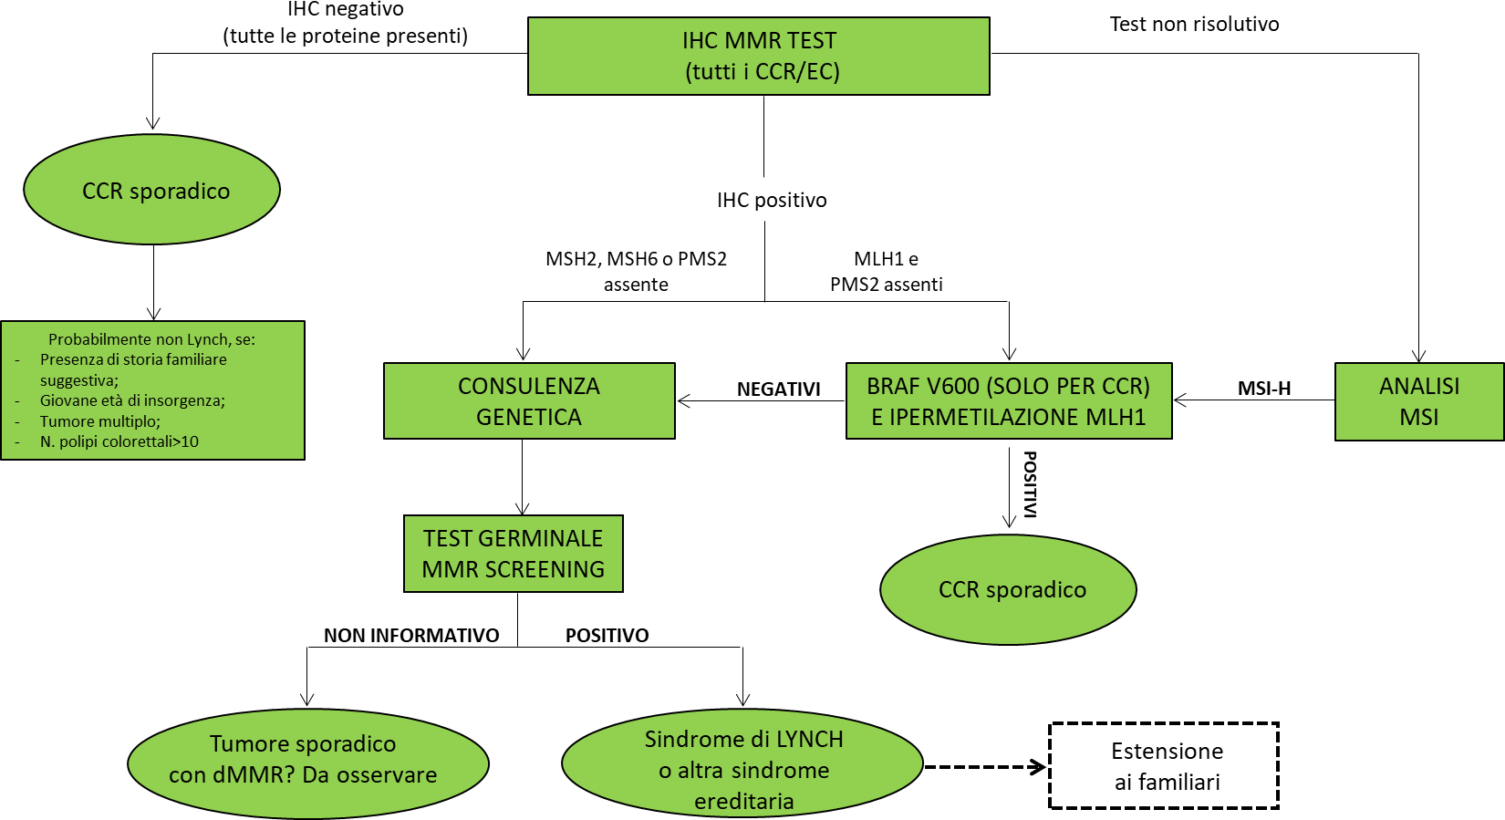

    - Percorso per la diagnosi di Sindrome di Lynch (Anamnesi personale e/o familiare)

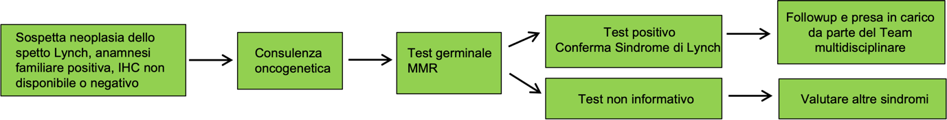

    - Percorso per la diagnosi di Poliposi Adenomatose Familiari

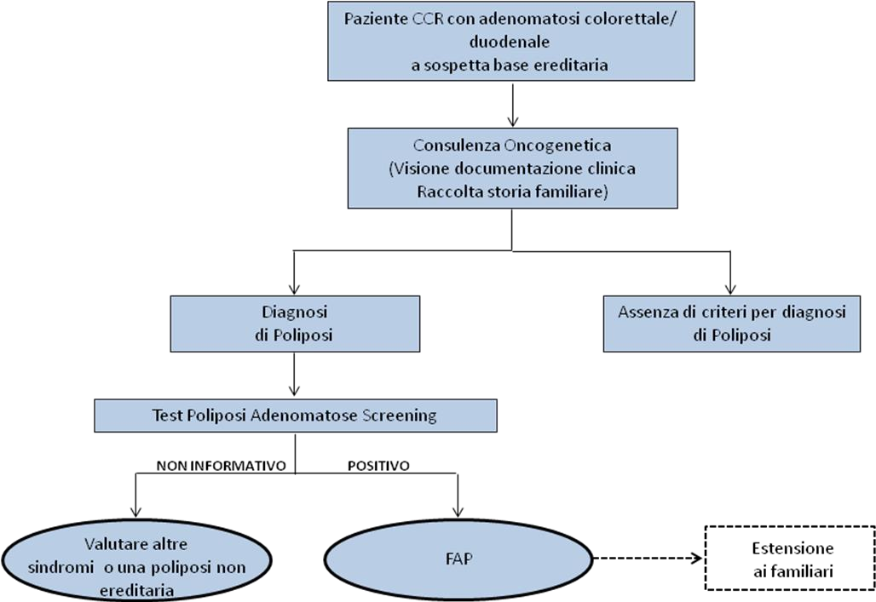

    - Percorso per la diagnosi di Sindromi Amartomatose

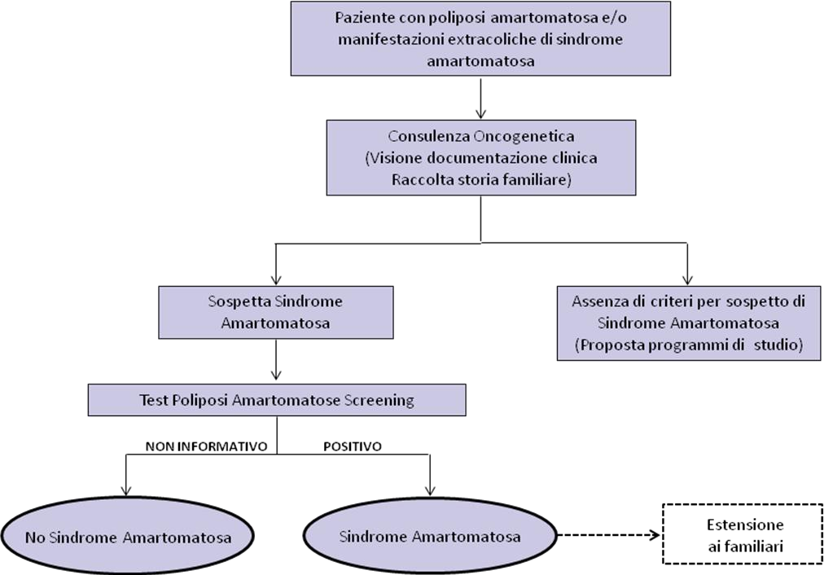

    - Percorso per la diagnosi di carcinoma mammario eredo-familiare

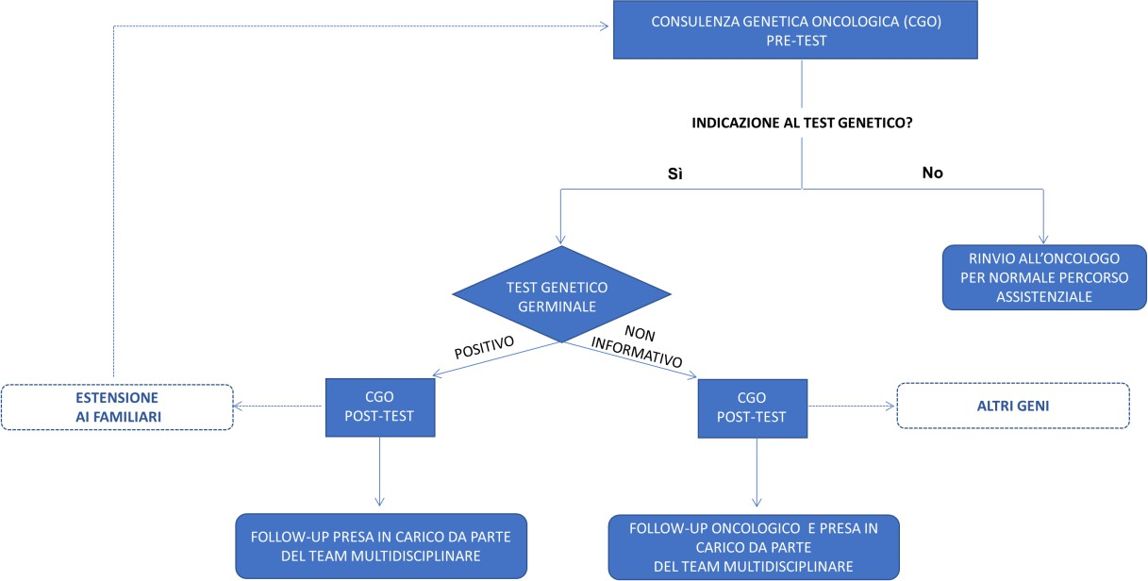

    - Percorso per la diagnosi di carcinoma ovarico eredo-familiare
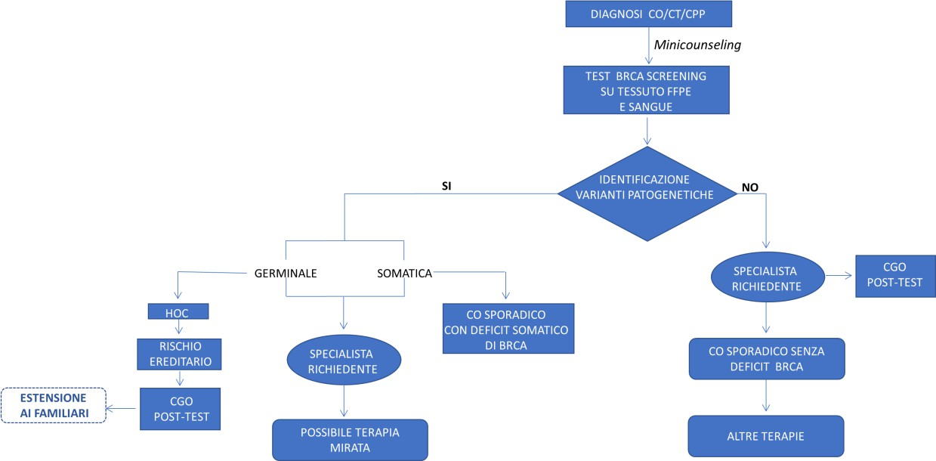

    - Percorso per la diagnosi di carcinoma prostatico eredo-familiare, in caso di anamnesi familiare oncologica positiva
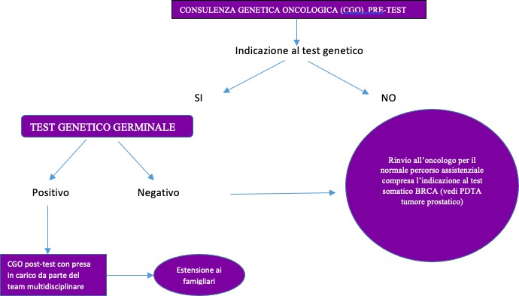

    - Percorso per la diagnosi di carcinoma pancreatico eredo-familiare in caso di anamnesi familiare oncologica positiva e per i carrier di geni correlati

Percorso per la diagnosi del melanoma cutaneo familiare e/o multiplo
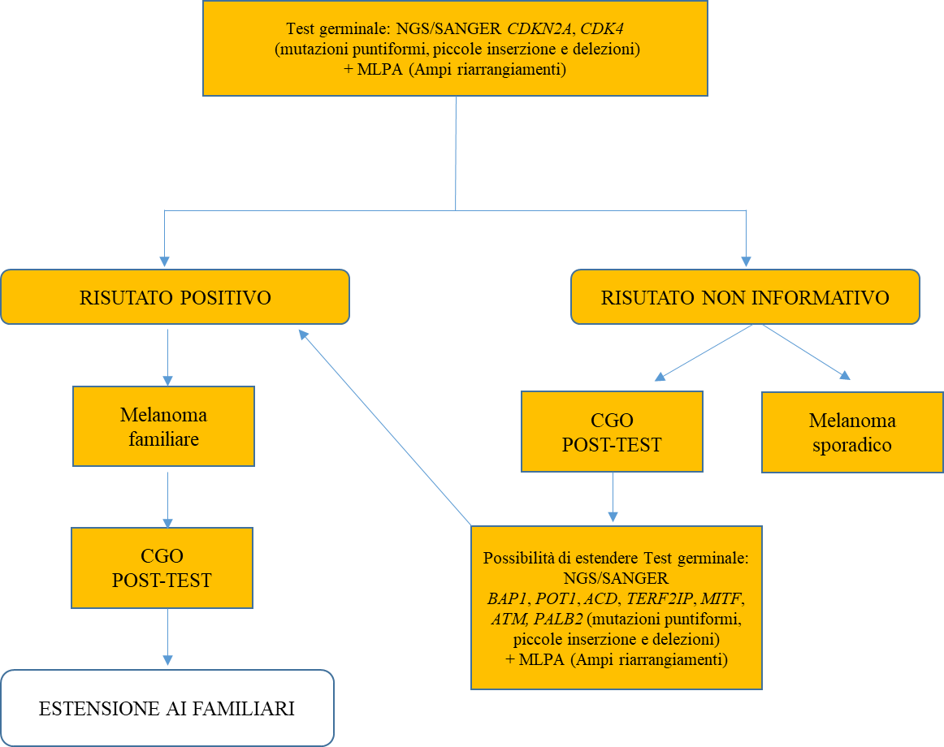

- IL COUNSELING ONCOGENETICO PRE-TEST

Definizione di rischio e prescrizione del test genetico: colon, endometrio, mammella, ovaio, melanoma, prostata e pancreas

Nella fase di counseling oncogenetico pre-test sono previsti:
- informazione al paziente circa la probabile origine genetica della neoplasia;
- raccolta del consenso informato, dell’anamnesi personale e familiare oncologica (Tabella 3. Scheda anamnesi familiare oncologica);
- inquadramento clinico di sindromi tumorali ereditarie, mediante criteri clinici validati;
- stima della probabilità a priori di identificare varianti patogenetiche, attraverso l’impiego di modelli probabilistici, laddove disponibili;
- informazione circa i possibili risultati del test genetico, discussione delle implicazioni del risultato del test genetico sul piano clinico preventivo e/o terapeutico, discussione dei vantaggi e limiti del test genetico;
- discussione delle implicazioni del risultato del test genetico per i familiari sani.

I soggetti da inviare al counseling pre-test vanno individuati in base ai seguenti criteri.
Nel CCR, per individuare pazienti con sindrome di Lynch, l’indagine immunoistochimica per valutare l’espressione delle proteine codificate dai geni del MMR dovrà essere effettuata di routine per tutti i pazienti di nuova diagnosi. Qualora questa fosse positiva, il paziente dovrà essere avviato alla consulenza pre-test che valuterà l’opportunità del test genetico. Analogamente, in assenza del dato immunoistochimico, alla consulenza oncogenetica dovranno essere inviati tutti i soggetti che presentano un’anamnesi personale o familiare suggestiva di neoplasia eredo-familiare. Nell’ambito della consulenza oncogenetica pre-test, lo specialista prescriverà il test genetico per i soggetti che presentino una storia personale o familiare oppure uno score predittivo di rischio significativo in base alle più recenti linee guida nazionali ed internazionali (NCCN). Per i casi di poliposi sarà il fenotipo nel paziente e/o nei familiari a orientare la consulenza oncogenetica pre-test ed il test genetico.
Nel tumore dell’endometrio, l’analisi immunoistochimica sul tessuto tumorale per identificare i difetti dei geni del MMR è effettuata di routine per tutti i tumori di nuova diagnosi. Tale analisi, oltre allo scopo prognostico e predittivo, permette di individuare le pazienti da inviare a consulenza oncogenetica e a test genetico germinale e così identificare quelle affette da sindrome di Lynch.

Le pazienti con carcinoma endometriale che non hanno dati immunoistochimici e che presentano storia familiare suggestiva per Sindrome di Lynch devono essere inviati a consulenza oncogenetica pre-test per la valutazione dell’esecuzione del test germinale. Nella maggior parte dei casi (circa il 70%), i difetti del MMR che si identificano nel tessuto tumorale sono esclusivamente alterazioni somatiche acquisite; esse riguardano in particolare l’ipermetilazione del promotore del gene MLH1. Quando l’analisi immunoistochimica ha evidenziato un’alterata espressione della proteina MLH1 o un’alterata espressione delle proteine MLH1 e PMS2 e la storia familiare non è suggestiva per sindrome ereditaria, è quindi importante effettuare il test di metilazione del promotore MLH1 considerando che le mutazioni somatiche di BRAF, diversamente dal colon-retto, sono rare nel tumore dell’endometrio. Con il diffondersi dei pannelli di Next Generation Sequencing (NGS) finalizzati ad individuare la terapia target per le pazienti con tumore endometriale, negli ambulatori delle neoplasie eredo-familiari afferiscono, sempre più spesso, pazienti con varianti geniche di difficile interpretazione che nella maggior parte dei casi sono varianti somatiche acquisite. Le raccomandazioni ESMO riguardo questo focus, pubblicate nel 2023, definiscono un sottogruppo di 7 geni, identificati con il sequenziamento del tessuto tumorale, come “most actionable” nel contesto di un follow-up germinale in quanto ci sono dati significativi di penetranza, dati di efficacia di interventi di prevenzione e quindi di identificazione di tumori in stati precoci; inoltre, il tasso di corrispondenza tra le varianti somatiche e quelle germinali è relativamente alto. I geni a maggiore penetranza sono BRCA1, BRCA2, MLH1, MSH2, MSH6, PALB2 e RET. In tutti gli altri casi, si rinvia a discussione multidisciplinare.
Per il CM, in linea con le raccomandazioni nazionali delle società scientifiche AIOM-SIGU-SIBIOC- SIAPEC (ottobre 2019) e le più recenti raccomandazioni nazionali pluri-societarie per l’implementazione del test BRCA predittivo e preventivo nei tumori della mammella, dell’ovaio, del pancreas e della prostata (AIOM 2021), dovranno essere avviate/i alla consulenza oncogenetica le/i pazienti con le seguenti caratteristiche:
- casi di tumori della mammella ≤35 anni;
- casi di tumori della mammella maschile;
- casi di tumore della mammella e ovaio;
- casi di tumore della mammella triplo negativo indipendentemente dall’età alla diagnosi;
- casi di tumore mammario bilaterale <50 anni;
- casi di CM <50 anni, con almeno un parente di primo grado affetto da: tumore della mammella femminile <50 anni, tumore della mammella bilaterale, tumore della mammella triplo negativo, tumore dell’ovaio, tumore della mammella maschile, carcinoma pancreatico localmente avanzato o metastatico; carcinoma della prostata metastatico;
- casi di CM >50 anni e familiarità per carcinoma mammario, ovarico, prostatico

metastatico o pancreatico localmente avanzato o metastatico in 2 o più parenti in primo grado; per i tumori mammari e ovarici, nel lato paterno della famiglia, bisogna considerare anche familiari di secondo grado (nonna e zie paterne).

In accordo con quanto definito nel documento attuativo del PDTA Tumori Eredo-familiari della Regione Campania (decreto n. 100 del 5 dicembre 2019), nell’ambito della consulenza oncogenetica pre-test il test BRCA verrà prescritto a tutte le pazienti che rispettino i criteri clinici suddetti o che presentino una probabilità di mutazione a priori superiore al 10% impiegando modelli probabilistici informatici validati (es. BRCApro, BOADICEA, Cuzick- Tyrer ecc.). Inoltre, nell’ambito della consulenza oncogenetica pre-test, gli specialisti coinvolti nella valutazione dell’anamnesi familiare oncologica, valuteranno la necessità di una diagnosi differenziale clinica con sindromi tumorali minori indispensabile per orientare la scelta del test genetico verso altri geni (PTEN, CDH1, PALB2, TP53, CHEK2, ATM, BARD1, BRIP1, RAD51C; RAD51D), che sottendono sindrome tumorali minori; ciò al fine di una corretta diagnosi molecolare indispensabile a definire programmi preventivi idonei. Infatti, l’aggregazione familiare di casi con tumore del colon, della tiroide, dell’endometrio può orientare per la sindrome di Cowden; mentre l’aggregazione familiare di casi di sarcoma, tumori mammari, tumori cerebrali e tumori del surrene impone la diagnosi differenziale con la sindrome di Li-Fraumeni.
L’indicazione al test genetico per la ricerca di varianti patogenetiche e/o verosimilmente patogenetiche dei geni BRCA1 e BRCA2 si amplia all’utilizzo a scopo terapeutico. Si rimanda al PDTA del tumore mammario per tutte le specifiche indicazioni al trattamento con PARP inibitori e per tutte le nuove indicazioni del test BRCA 1/2 a scopo predittivo ad esse correlate. Comunque, la prescrizione del test BRCA può essere effettuata dall’oncologo che ha in cura il/la paziente e che sia incluso nell’elenco dei medici proponenti i test genetici in regione Campania secondo l’ultimo decreto regionale vigente.
Per il CO, in considerazione del fatto che le mutazioni BRCA si siano rivelate più frequenti di quanto precedentemente ritenuto a prescindere dalla storia familiare e della disponibilità di farmaci specifici per il trattamento del CO associato a varianti patogenetiche di BRCA, i criteri di eleggibilità al test in queste pazienti sono stati rivisti in termini estensivi, con indicazione ad percorso di counseling più snello (c.d. minicounseling) sia come tempistica che come professionalità coinvolte. I nuovi orientamenti di semplificazione e velocizzazione del percorso prevedono, quindi, l’iniziale coinvolgimento (consulenza pre-test) del solo oncologo curante (medico e/o chirurgo) e l’affiancamento del genetista solo successivamente all’esito del test genetico (consulenza post-test). In sintesi, quindi, l’offerta del test è oggi estesa, alla diagnosi, a tutte le pazienti con carcinoma ovarico (CO)/carcinoma tubarico/carcinoma peritoneale invasivi non mucinoso e non borderline a prescindere dall’età di insorgenza e dalla storia familiare oncologica.
Criteri ulteriori per prendere in considerazione la valutazione oncogenetica, preliminare al test genetico BRCA, sono rappresentati dall’anamnesi personale di carcinoma prostatico e dal carcinoma pancreatico con anamnesi familiare oncologica positiva.
Vengono considerati eleggibili al counseling oncogenetico per il test BRCA i pazienti con anamnesi personale di carcinoma prostatico e o presenza di varianti somatiche potenzialmente patogenetiche o la seguente familiarità:
- almeno un parente di primo grado a con carcinoma prostatico non Grade Group 1, secondo ISUP, in età <60 anni;
- almeno 2 membri della famiglia con carcinoma prostatico non Grade Group 1; secondo ISUP, in età < 50 anni;
- parenti di primo grado con: CM <50 anni, tumore della mammella bilaterale, tumore della mammella triplo negativo, tumore dell’ovaio, tumore della mammella maschile, carcinoma pancreatico localmente avanzato; oppure casi di tumore della prostata con anamnesi familiare positiva per CM >50 anni in due parenti di I grado, per carcinoma ovarico, e/o carcinoma pancreatico.
Ai pazienti con carcinoma del pancreas accertati o sospetti con storia familiare e/alto rischio personale va offerto il counseling genetico. Successivamente, nei casi selezionati, può essere offerto un pannello multigenico. Sono considerarti eleggibili i pazienti con tumore del pancreas con anamnesi familiare positiva per parenti di primo grado con: CM <50 anni, tumore della mammella bilaterale, tumore della mammella triplo negativo, tumore dell’ovaio, tumore della mammella maschile, carcinoma prostatico; oppure casi di tumore del pancreas con anamnesi familiare positiva per CM >50 anni in due parenti di I grado, per carcinoma ovarico, e/o carcinoma prostatico.
Per il melanoma cutaneo familiare e/o multiplo, in linea con le raccomandazioni nazionali delle società scientifiche AIOM-IMI, dovranno essere avviate/i alla consulenza oncogenetica le/i pazienti con le seguenti caratteristiche:
  - pazienti affette/i da melanoma cutaneo con storia familiare positiva per melanoma cutaneo, ovvero la presenza di almeno due membri tra parenti di primo/secondo grado affetti nello stesso ramo della famiglia, di cui almeno uno con età di diagnosi ≤60 anni;
  - pazienti con storia personale di melanoma cutaneo multiplo: diagnosi di almeno 2 melanomi cutanei, di cui la prima ≤60 anni;

  - pazienti con storia personale/familiare di melanoma cutaneo e adenocarcinoma pancreatico, melanoma uveale, mesotelioma pleurico o peritoneale, neoplasie renali, melanoma con inattivazione di BAP1, per un totale di almeno due diagnosi oncologiche.

In caso di test genetico positivo, il counseling pre-test sarà offerto ai familiari consanguinei di I e II grado maggiorenni per l’identificazione dei familiari a rischio.

Tabella 3. Scheda per la raccolta dell’anamnesi familiare oncologica

SCHEDA ANAMNESI FAMILIARE ONCOLOGICA
 | M/F | Sede tumore/età alla diagnosi | Vivente/Deceduto
PARENTELA DI PRIMO GRADO
Madre/Padre
Sorelle/Fratelli
Figli
PARENTELA DI SECONDO GRADO
Nipoti (figli dei figli o dei
fratelli/sorelle)
Parentela materna
Nonni
Zii
Parentela paterna
Nonni
Zii
ALTRI PARENTI CON TUMORE E/O CON MALATTIE GRAVI (SPECIFICARE LA PARENTELA)

TEST DI LABORATORIO
Il test genetico sarà eseguito dopo aver effettuato la consulenza oncogenetica pre-test e sottoscritto il consenso informato.
L’analisi genetica proposta a seguito della consulenza pre- test può essere condotta utilizzando la strategia del singolo gene o dei geni candidati oppure utilizzando test genetici a pannello più o meno ampi a seconda delle strategie organizzative del laboratorio.
I pazienti potranno effettuare il test genetico, mediante prescrizione del medico di Medicina Generale, su indicazione degli specialisti afferenti al Gruppo Oncologico Multidisciplinare (GOM) specifico per i tumori eredo-familiari identificati dai Direttori Generali dei CORP/CORPUS della Rete Oncologica Campana ed inseriti nell’elenco dei medici prescrittori come da decreto dirigenziale regionale vigente (Allegato 1). Il GOM garantisce l’appropriatezza prescrittiva dei test genetici nell’ambito del suo ruolo di accoglienza e di presa in carico della gestione del rischio oncologico su base eredo-familiare. Il medico di Medicina Generale dovrà emette le impegnative, secondo quanto meglio dettagliato nel decreto n. 100 del 05/12/2019 e successive modifiche conseguenti all’approvazione del tariffario nazionale, con indicazione del codice di esenzione D99 per la sindrome ereditaria della mammella e/o dell’ovaio e tumori correlati e R99 per le sindromi ereditarie del colon. Per quel che concerne, i tumori della prostata e del pancreas con anamnesi familiare oncologica positiva e del melanoma, il GOM Tumori Ereditari garantirà l’appropriatezza prescrittiva del test genetico BRCA, volto alla definizione di sindromi tumorali ereditarie solo nei casi con familiarità suggestiva di predisposizione genetica, al fine di non gravare sul budget regionale messo a disposizione dal decreto n. 100 del 05/12/2019.
Il medico di Medicina Generale potrà richiedere su di una stessa ricetta il prelievo, l’estrazione di DNA/RNA e i diversi sequenziamenti previsti in tabella 3 del decreto n.100 del 05/12/2019, includendo fino ad un massimo di 8 prestazioni per impegnativa, in modo da corrispondere un rimborso uniforme ai laboratori in tutta la Regione Campania.
Il paziente, che risulta essere portatore di una variante patogenetica a carico di uno dei geni previsti nel DCA 100/2019, deve essere informato adeguatamente dal Medico del GOM della necessità che i propri familiari si rivolgano alla struttura GOM per effettuare una consulenza oncogenetica ad hoc al fine di effettuare il test genetico mirato sulla scorta della variante patogenetica identificata in famiglia e mettere in atto adeguate misure di prevenzione oncologica sulla base dell’esito del test genetico.
I familiari sani dei pazienti con variante patogenetica germinale dovranno rivolgersi alla struttura “GOM tumori eredo-familiari” per effettuare la consulenza oncogenetica pre-test e in quel contesto ricevere la prescrizione del test genetico.

I familiari sani sono esenti dal pagamento del ticket per l’esecuzione del test genetico:
- il medico di Medicina Generale, su indicazione dello specialista del “GOM tumori eredo- familiari”, dovrà emettere l’impegnativa per il familiare sano che dovrà sottoporsi a test genetico mirato per la specifica variante patogenetica identificata in famiglia (in accordo alla tabella 3 del decreto n.100 del 05/12/2019 per quel che concerne il “test genetico mirato per mutazione nota in famiglia”;
- sulla richiesta deve essere inserito il codice di esenzione per la specifica sindrome tumorale ereditaria (codice R99 corrispondente al sospetto di malattia rara del colon-retto oppure D99 per la sindrome tumorale ereditaria della mammella e/o dell’ovaio).
- le indagini di laboratorio potranno essere effettuate in uno dei centri previsti dal Decreto o in altri centri convenzionati autorizzati.

Qualora il paziente per cui si sospetti una forma tumorale ereditaria sia deceduto o non disponibile ad effettuare alcun approfondimento diagnostico, il soggetto sano potrà rivolgersi al “GOM tumori eredo-familiari” e, se verificati i criteri di eleggibilità al test genetico, verrà prescritta l’indagine molecolare adeguata.
Le denominazioni ed i costi dei test di laboratorio per le sindromi genetiche associate al tumore sono dettagliati nel documento attuativo del PDTA Tumori ereditari con decreto n. 100 del 5/12/2019.
Se il medico di Medicina Generale viene a conoscenza che un suo assistito è portatore di una variante patogenetica tra quelle incluse nel DCA 100/2019, può inviare il paziente al “GOM tumori eredo-familiari” con una prescrizione di visita per “consulenza di genetica” (codice tariffario secondo il Catalogo Regionale vigente).

SINDROMI TUMORALI EREDITARIE DEL COLON-RETTO E DELL’ENDOMETRIO

    - Sindrome di Lynch e tumore dell’endometrio ereditario (MAPPE 1.6.1, 1.6.2) Per la diagnosi di sindrome di Lynch esistono criteri di sospetto clinico basati sulle caratteristiche cliniche del paziente e/o sulle caratteristiche istopatologiche e/o molecolari del tumore. Sul tessuto tumorale di CCR e di carcinomi dell’endometrio, mediante l’immunoistochimica (IHC) può essere diagnosticato un deficit del MMR, con mancata espressione delle proteine codificate dai geni del MMR oppure un’instabilità dei microsatelliti (MSI). L’identificazione di instabilità o di mancata espressione di proteine suggerisce la presenza di varianti patogenetiche germinali in uno dei geni del MMR associati alla sindrome di Lynch e rappresenta uno dei criteri di eleggibilità alla consulenza e al test genetico germinale per tale sindrome.
I criteri per la valutazione della sindrome di Lynch basati sulla storia personale o familiare di cancro, secondo le ultime linee guida NCCN, sono i seguenti:
- variante patogena nota nella famiglia
- un individuo con cancro del colon-retto (CCR) o dell'endometrio e una delle seguenti condizioni:
  - diagnosi <50 anni
  - cancro sincrono o metacrono correlato alla sindrome di Lynch, indipendentemente dall’età
  - 1 parente di primo o secondo grado con cancro correlato alla sindrome di Lynch diagnosticato <50 anni
  - ≥2 parenti di primo o secondo grado con un cancro correlato alla sindrome di Lynch, indipendentemente dall'età
- storia familiare di uno dei seguenti:
  - ≥1 parente di primo grado con CCR o dell'endometrio diagnosticato <50 anni
  - ≥1 parente di primo grado con un CCR o dell'endometrio e un cancro sincrono o metacrono correlato a sindrome di Lynch, indipendentemente dall'età
  - ≥2 parenti di primo o secondo grado con tumori correlati alla sindrome di Lynch di cui almeno uno diagnosticato <50 anni
  - ≥3 parenti di primo o secondo grado con tumore correlato alla sindrome di Lynch, indipendentemente dall'età
- aumento del rischio previsto dal modello per sindrome di Lynch
  - individui con/senza una storia personale di CRC e/o cancro dell'endometrio con un modello predittivo positivo (ovvero punteggio PREMM5 ≥ 2,5%).

Test per la caratterizzazione molecolare
  - Test di determinazione immunoistochimica per proteine del MisMatch Repair (MMR)
Si raccomanda la determinazione immunoistochimica dell’espressione delle proteine codificate dai geni del MisMatch Repair (MMR) su tutti i CCR invasivi e dei nuovi casi di carcinomi dell’endometrio, come test di screening per l’identificazione dei pazienti con sindrome di Lynch.
L’analisi prevede l’utilizzo di un pannello composto da quattro anticorpi (anti-MLH1, anti- MSH2, anti-MSH6 e anti-PMS2) diretti contro le proteine codificate dai geni MMR su sezioni di campioni tumorali fissati in formalina ed inclusi in paraffina. La determinazione immunoistochimica per MMR deve essere effettuata e refertata in non più di 48 ore, e comunque integrata nel referto istologico complessivo (turnaround time di 10 giorni lavorativi). Sulla base del risultato della determinazione immunoistochimica per proteine del MMR si procederà all’esecuzione di ulteriori test diagnostici:
- in caso di espressione delle proteine codificate dai geni del MMR, non sono richiesti test aggiuntivi
- la mancata espressione di MSH2, MSH6 o PMS2 è considerata sospetta per diagnosi di sindrome di Lynch e rende necessaria la consulenza genetica ed eventualmente il test genetico per l’analisi di varianti patogenetiche germinali nei geni del MMR
- la mancata espressione di MLH1 (+/- PMS2-) può caratterizzare sia la sindrome di Lynch che i CCR sporadici e rende necessaria l’analisi dell’ipermetilazione di MLH1 e la ricerca della mutazione V600E di BRAF
- nel tumore endometriale, la mancata espressione di MLH1 (+/- PMS2-) e una storia familiare non suggestiva per sindrome ereditaria suggeriscono l’esecuzione del test di metilazione del promotore di MLH1
- in caso di espressione immunoistochimica dubbia (eterogeneità di espressione, perdita focale di espressione) si raccomanda il test di determinazione dell’instabilità dei microsatelliti (MSI). In caso di perdita focale di espressione delle proteine codificate dai geni MMR, può essere indicata la microdissezione di tali aree per l’analisi della MSI.

Test dell’instabilità dei microsatelliti (MSI)
L’analisi MSI si basa sul confronto tra tessuto sano e tessuto tumorale dello stesso paziente ed è effettuata mediante una reazione polimerasica a catena (PCR). Tumori con instabilità in due o più microsatelliti sono definiti ad alta instabilità (MSI-H); quelli con un solo microsatellite instabile sono classificati a bassa instabilità (MSI-L); tumori senza alterazioni sono stabili (MSI-S).

Test della mutazione p.V600E del gene BRAF e della ipermetilazione del promotore di MLH1 L’instabilità dei microsatelliti, seppure presente in circa il 90-95% dei tumori correlati alla Sindrome di Lynch, è anche riscontrata nel 15% dei CCR sporadici. In questi ultimi casi, l’MSI è associata ad ipermetilazione del promotore del gene MLH1 e alla mutazione p.V600E di BRAF, la cui analisi consente la diagnosi differenziale.
L’analisi della ipermetilazione del promotore del gene MLH1 consente di effettuare l’analisi differenziale anche nel carcinoma dell’endometrio per il quale, in circa il 70% dei casi, difetti del MMR che si identificano nel tessuto tumorale sono alterazioni somatiche acquisite e riguardano l’ipermetilazione del promotore del gene MLH1.
L’analisi della mutazione p.V600E del gene BRAF sarà eseguita a partire da DNA estratto da tessuto tumorale mediante l’utilizzo di metodiche quali PCR/sequenziamento di Sanger; pirosequenziamento; Real Time PCR mediante l’utilizzo di sonde fluorescenti per discriminazione allelica; pannelli per targeted sequencing (next generations sequencing); droplet digital PCR.
L’analisi della ipermetilazione del promotore del gene MLH1 sarà eseguita a partire da DNA estratto da tessuto tumorale mediante l’utilizzo di una delle seguenti metodiche: MLPA, methylation-specific PCR (MSP), Real-Time quantitativa dopo trattamento con bisolfito o altri kit commerciali validati per IVD.
L’analisi richiederà al massimo 1 settimana lavorativa.

Test su sangue per l’individuazione di varianti patogenetiche germinali
L’analisi di mutazione per l’individuazione di varianti patogenetiche germinali nel probando verrà eseguito su DNA estratto da sangue periferico e consisterà nell’analisi mediante sequenziamento della regione codificante (incluse le giunzioni introne/esone) di un pannello di geni che include i geni MLH1, MSH2, MSH6, PMS2 ed EPCAM. Tale test permetterà di individuare le mutazioni puntiformi, piccole inserzioni e delezioni (InDels) e ampi riarrangiamenti genici (es. delezioni di uno o più esoni o dell’intero gene).
Il test germinale eseguito sul DNA del probando richiederà 4-6 settimane lavorative dalla richiesta al rilascio del referto.

Poliposi Adenomatose Familiari (FAP) (mappa 1.6.3)
Il test verrà eseguito su DNA estratto da sangue periferico e consisterà nell'analisi mediante sequenziamento delle regioni codificanti e delle adiacenti regioni introniche dei geni APC, MUTYH, POLE e POLD1. Tale test permetterà di individuare le mutazioni puntiformi, piccole

inserzioni e delezioni (InDels) e ampi riarrangiamenti genici (es. delezioni di uno o più esoni o dell’intero gene).
Il Test POLIPOSI ADENOMATOSE richiederà circa 4-6 settimane lavorative dalla richiesta al rilascio del referto.

Poliposi Amartomatose Familiari (mappa 1.6.4)
Il test verrà eseguito su DNA estratto da sangue periferico e consisterà nell'analisi mediante sequenziamento delle regioni codificanti e delle adiacenti regioni introniche dei geni PTEN, STK11. Tale test permetterà di individuare le mutazioni puntiformi, piccole inserzioni e delezioni (InDels) e ampi riarrangiamenti genici (es. delezioni di uno o più esoni o dell’intero gene).
L’analisi richiederà circa 4-6 settimane lavorative dalla richiesta al rilascio del referto.

Test per il familiare
Nei casi di Sindrome di Lynch che di FAP e poliposi amartomatose, l’analisi della specifica variante patogenetica individuata nel probando sarà effettuata nei familiari, a partire da un prelievo di sangue, mediante sequenziamento di Sanger, per mutazioni puntiformi o InDels, o mediante MLPA se si tratti, invece, di un grosso riarrangiamento del DNA.
L’analisi richiederà al massimo 3 settimane lavorative dalla richiesta al rilascio del referto.

Interpretazione delle varianti
L’interpretazione del significato clinico delle varianti identificate e la loro classificazione saranno effettuate seguendo le linee guida dell'American College of Medical Genetics and Genomics (ACMG). L’esito del test darà tre possibili risultati:
- test positivo che identifica una variante a chiaro significato patogenetico o possibilmente patogenetico;
- test negativo, ovvero il soggetto non presenta la variante patogenetica riscontrata in famiglia;
- test negativo non informativo ovvero mancata identificazione di varianti patogenetiche o probabilmente patogenetiche oppure identificazione di varianti di sequenza alle quali non è al momento possibile attribuire un significato clinico certo, definite varianti a significato clinico non noto (Variant of Unknown Significance - VUS). Il laboratorio dovrà periodicamente verificare il cambio di stato di classificazione delle VUS e, in caso di revisione come variante patogenetica o probabilmente patogenetica, l’aggiornamento dovrà essere comunicato al clinico di riferimento, mediante aggiornamento del referto del test gentico, al fine di riconsiderare le implicazioni di rischio oncologico e le strategie di gestione preventive e/o terapeutiche per la paziente e riconsiderare il percorso dei familiari. Anche qualora la VUS sia riclassificata come benigna, ovvero non patogenetica, è indispensabile che l’aggiornamento venga comunicato, mediante aggiornamento del referto del test genetico, al clinico per le opportune considerazioni del caso.

  - CARCINOMA DELLA MAMMELLA, DELL’OVAIO, DELLA PROSTATA E DEL PANCREAS EREDITARI (MAPPE 1.6.5, 1.6.6, 1.6.7, 1.6.8)

Al fine di snellire i modelli prescrittivi per i probandi e per i familiari di pazienti con variante patogenetica nota di BRCA, viene proposto l’utilizzo di una sola voce descrittiva che includa l’intera prestazione relativa al test genetico.
Nel CM trova ad oggi indicazione il solo test germinale, effettuato su sangue.
Nel CO il test BRCA può essere eseguito sia sul prelievo di sangue che sul tessuto tumorale della paziente per individuare anche la presenza di mutazioni somatiche.
Nel CPa trova ad oggi indicazione il solo test germinale, effettuato su sangue.
Nel CPr il test BRCA può essere eseguito sia sul prelievo di sangue che sul tessuto tumorale del paziente per individuare anche la presenza di mutazioni somatiche.

Test BRCA su sangue per l’individuazione di varianti patogenetiche germinali (mammella, ovaio, pancreas, prostata)
Il Test BRCA per l’individuazione di varianti patogenetiche germinali nel probando sarà eseguito a partire da un prelievo di sangue e consisterà nell’analisi mediante sequenziamento delle intere regioni codificanti dei geni BRCA1 e BRCA2, comprese le giunzioni esoni/introni. Il test permetterà di individuare variazioni della sequenza del DNA come mutazioni puntiformi e piccole inserzioni/delezioni che comprendono circa il 90% delle varianti patogenetiche e ampi riarrangiamenti genici (es. delezioni di uno o più esoni o dell’intero gene) che costituiscono il restante 10%. L’analisi dei grossi riarrangiamenti dei geni BRCA1 e BRCA2 sarà eseguita anche mediante MLPA nel caso in cui l’analisi mediante NGS risultasse negativa (Figura 1).
L’analisi richiederà al massimo 4-6 settimane lavorative dalla richiesta al rilascio del referto.

Test BRCA su tumore per l’individuazione di varianti patogenetiche somatiche e germinali
Nel CO e per il carcinoma prostatico, il Test BRCA per l’individuazione di varianti patogenetiche somatiche e/o germinali nel probando sarà eseguito anche su tessuto tumorale fissato in formalina ed incluso in paraffina (FFPE) e consisterà nell’analisi mediante sequenziamento (NGS) delle regioni codificanti dei geni BRCA1 e BRCA2, comprese le giunzioni esoni/introni, come già descritto per l’analisi su sangue. Per il test somatico, i preparati istologici devono essere valutati da un patologo che individui le aree più rappresentative della lesione e con maggiore quantità̀ di cellule tumorali. Il campione tumorale da sottoporre ad analisi molecolare viene considerato idoneo quando in esso sono presenti ≥ del 20% di cellule neoplastiche. Il test su tessuto presenta ancora delle problematiche tecniche che lo limitano a laboratori specializzati selezionati. I laboratori devono offrire un test validato e rendere disponibili i risultati in tempi rapidi.
Le varianti identificate saranno confermate mediante Sanger Sequencing. Nel caso di varianti patogenetiche somatiche rilevate con bassa frequenza allelica o nel caso di grossi riarrangiamenti genici, l’analisi mediante NGS sarà ripetuta (Figura 2).
L’analisi richiederà al massimo 4-6 settimane lavorative dalla richiesta al rilascio del referto.

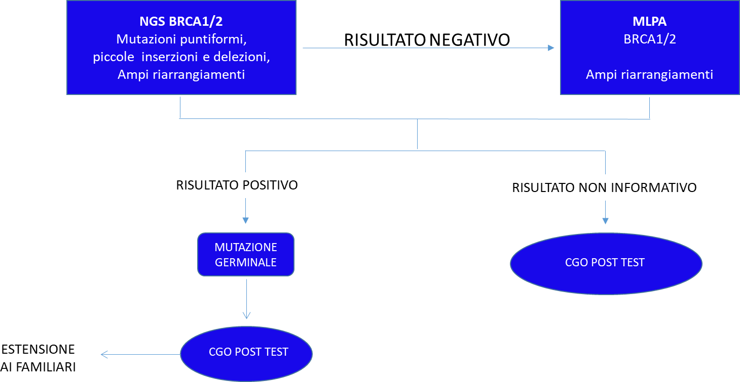

Figura 1. Test BRCA su sangue

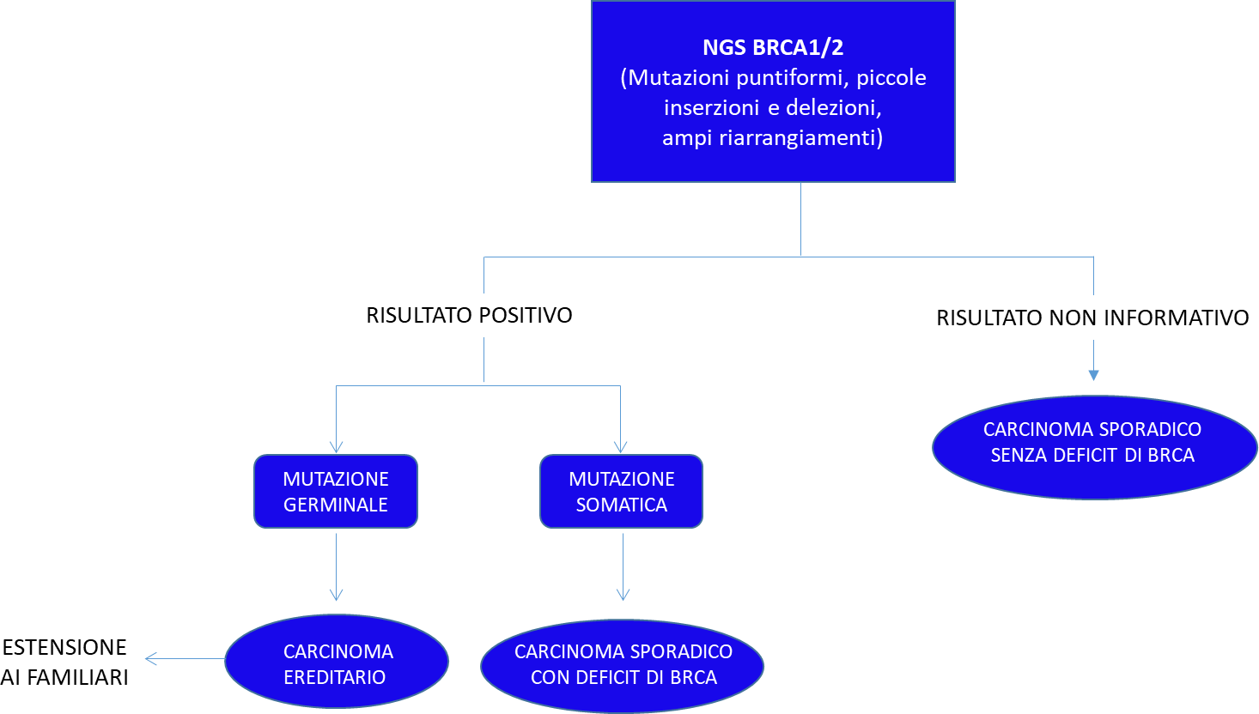
Figura 2. Test BRCA screening su tessuto tumorale

Test per il familiare
Sia nei casi di carcinoma della mammella (CM) sia in quelli di carcinoma dell’ovaio (CO), prostata (CPr) o pancreas (CPa), al fine di identificare gli individui portatori di una variante patogenetica a rischio di malattia, il test BRCA sarà esteso ai familiari del probando risultato positivo al test di screening per le varianti patogenetiche germinali. L’analisi della specifica alterazione individuata nel probando sarà effettuata, a partire da un prelievo di sangue, mediante sequenziamento di Sanger, nel caso l’alterazione consista in una mutazione puntiforme o una InDel, o mediante MLPA nel caso si tratti, invece, di un grosso riarrangiamento del DNA.
L’analisi richiederà al massimo 4-6 settimane lavorative dalla richiesta al rilascio del referto.

Interpretazione delle varianti
Lo spettro mutazionale dei geni BRCA è molto ampio, pertanto il problema della classificazione delle varianti geniche identificate è di grande rilevanza, in quanto possono essere rilevate differenti alterazioni alle quali attribuire un significato clinico.
L’interpretazione del significato clinico delle varianti identificate e la loro classificazione saranno effettuate seguendo le linee guida dell’Evidence-based Network for the Interpretation of Germline Mutant Alleles (ENIGMA) disponibili sul sito internet del consorzio (http://enigmaconsortium.org). Il consorzio ENIGMA si propone di effettuare una raccolta sistematica e centralizzata delle varianti BRCA osservate, al fine di contribuire alla miglior classificazione delle stesse nei diversi laboratori che effettuano il test BRCA.

L’esito del test darà tre possibili risultati:
- test positivo che identifica una variante a chiaro significato patogenetico o possibilmente patogenetico;
- test negativo, ovvero il soggetto non presenta la variante patogenetica riscontrata in famiglia;
- test negativo non informativo ovvero mancata identificazione di varianti patogenetiche o probabilmente patogenetiche oppure identificazione di varianti di sequenza alle quali non è al momento possibile attribuire un significato clinico certo, definite varianti a significato clinico non noto (Variant of Unknown Significance - VUS). Il laboratorio dovrà periodicamente verificare il cambio di stato di classificazione delle VUS e, in caso di revisione come variante patogenetica o probabilmente patogenetica, l’aggiornamento dovrà essere comunicato al clinico di riferimento, mediante aggiornamento del referto del test gentico, al fine di riconsiderare le implicazioni di rischio oncologico e le strategie di gestione preventive e/o terapeutiche per la paziente e riconsiderare il percorso dei familiari. Anche qualora la VUS sia riclassificata come benigna, ovvero non patogenetica, è indispensabile che l’aggiornamento venga comunicato, mediante aggiornamento del referto del test genetico, al clinico per le opportune considerazioni del caso.

Test genetico per altri geni noti
Il clinico, coinvolto nel counseling pre-test e/o nella fase di counseling post-test, potrà valutare l’opportunità di un approfondimento molecolare, offrendo al paziente la possibilità di effettuare un test genetico per altri geni (TP53, PTEN, CDH1, PALB2, CHEK2, ATM, BARD1, BRIP1, RAD51C, RAD51D), in caso di anamnesi familiare oncologica suggestiva per altre sindromi tumorali ereditarie. L’approfondimento genetico dovrà essere contemplato nel tariffario regionale secondo le stesse norme di prescrizione del test di screening di BRCA per il primo test genetico ed eventualmente quale test genetico mirato per l’estensione ai familiari in caso di identificazione di variante patogenetica.

Melanoma cutaneo familiare e/o multiplo (MAPPA 1.6.9)
Per richiedere l'analisi di alterazioni dei geni responsabili per il melanoma cutaneo familiare sul probando si utilizzerà la voce “Test MELANOMA FAMILIARE Screening”, mentre per richiedere l'analisi genetica dei familiari dei pazienti nei quali è stata identificata e caratterizzata la specifica variante patogenetica, si utilizzerà la voce “Test MELANOMA FAMILIARE”.
Il test verrà eseguito su DNA estratto da sangue periferico e consisterà nell'analisi mediante sequenziamento (NGS e/o Sanger) delle regioni codificanti e delle adiacenti regioni introniche dei geni CDKN2A e CDK4.
Il Test MELANOMA FAMILIARE Screening richiederà circa 4-6 settimane lavorative dalla richiesta al rilascio del referto.
Nei casi negativi, su richiesta del clinico di riferimento, potranno essere esplorate eventuali alterazioni nei geni BAP1, POT1, ACD, TERF2IP, MITF, ATM, PALB2.

    - Test per il familiare
Nei casi di Melanoma Familiare l’analisi della specifica alterazione individuata nel probando sarà effettuata nei familiari, a partire da un prelievo di sangue, mediante sequenziamento di Sanger, per mutazioni puntiformi o InDels, o mediante MLPA se si tratti, invece, di un grosso riarrangiamento del DNA.
L’analisi richiederà al massimo 3 settimane lavorative dalla richiesta al rilascio del referto.

- IL COUNSELING ONCOGENETICO POST-TEST
In corso di counseling oncogenetico post-test, verrà rivalutato il rischio oncologico sulla base del risultato del test genetico. In caso di test genetico positivo per varianti patogenetiche e/o verosimilmente patogenetiche, verranno discusse le diverse strategie preventive disponibili e verrà personalizzato il programma preventivo in base all’anamnesi personale del soggetto.
In caso di test genetico negativo non informativo, verrà comunque preso in considerazione un programma preventivo adeguato, sulla base della valutazione del rischio oncologico a priori, in assenza di varianti patogenetiche identificate nei geni analizzati, sussistendo l’ipotesi clinica di sindrome tumorale ereditaria.
Infine, verrà proposta un’ulteriore indagine genetica, sulla base delle conoscenze disponibili in tale settore, soprattutto qualora l’identificazione di varianti patogenetiche in geni a più bassa penetranza possano avere un ruolo rilevante in termini di prevenzione oncologica.

Programmi di riduzione del rischio oncologico
Nella fase di counseling oncogenetico post-test sono previste la comunicazione del risultato del test genetico e la discussione dell’utilizzo clinico in base all’esito del test, come riassunto nella seguente flow-chart:

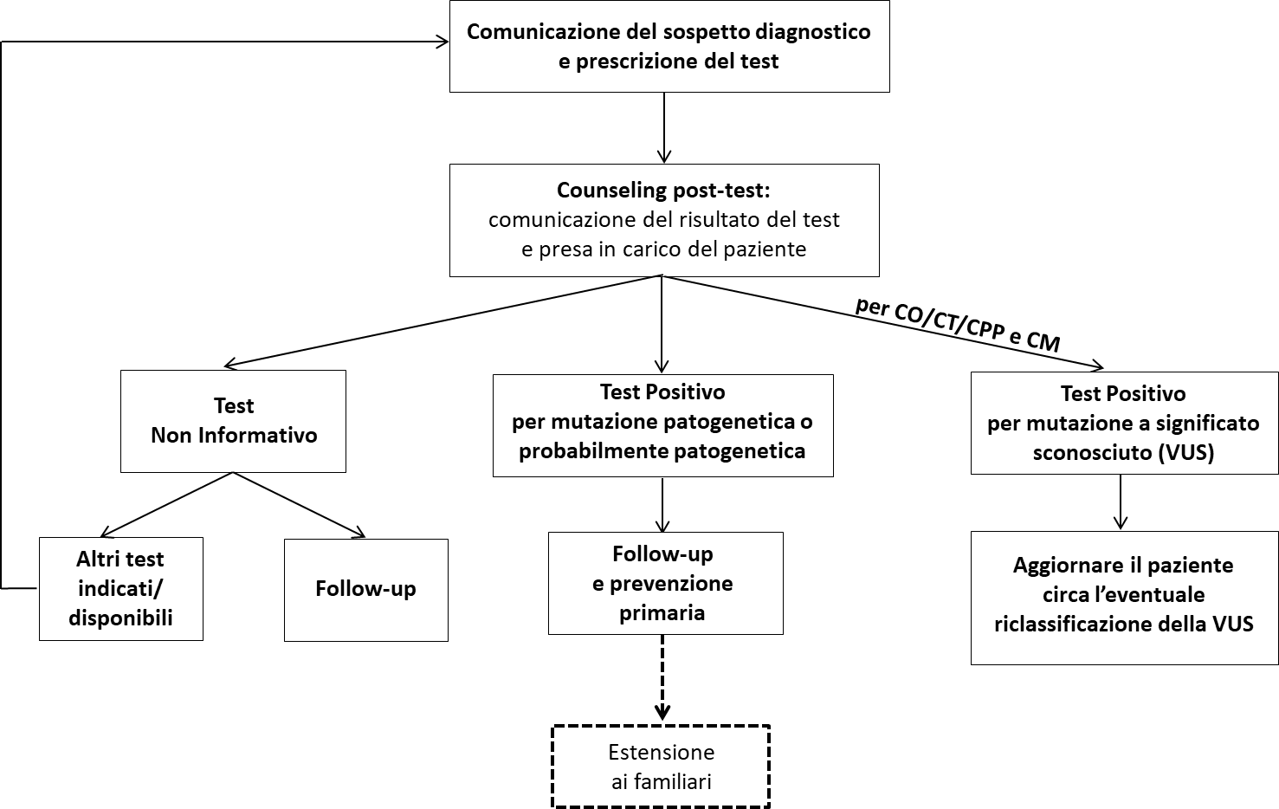

Modalità di attribuzione del codice di esenzione ticket
Nei soggetti individuati a rischio, dovranno essere attuati programmi ed interventi di prevenzione come di seguito dettagliato.
Come esplicitato dal decreto della Regione Campania n. 100 del 5 dicembre 2019 e successiva integrazione mediante la circolare numero 0506930 del 13/10/2021, è prevista l'attribuzione dell'apposito codice di esenzione ticket D97 “Sorveglianza dei soggetti con mutazione dei geni BRCA1 e BRCA2”, valido sia per la sorveglianza clinico- strumentale intensiva che per gli interventi di chirurgia profilattica. I codici di esenzione ticket verranno attribuiti ai cittadini residenti in Campania per i quali il test genetico ha rilevato la presenza di una variante patogenetica. Il codice di esenzione ticket D97 vale anche per i soggetti con test genetico negativo non informativo con alta familiarità, sebbene non siano state rilevate varianti patogenetiche con le attuali metodiche di laboratorio previa opportuna certificazione del GOM (Allegato 2).
Per i pazienti con tumori ereditari del colon-retto e per i familiari sani a rischio è prevista, con apposito decreto ministeriale sulle Malattie Rare, l’esenzione dalla partecipazione al costo delle prestazioni sanitarie mediante l’attribuzione di un codice di esenzione ticket specifico nell’elenco delle malattie rare: Sindrome di Lynch (RBG021), Poliposi Familiare (RB0050), Sindrome di Gardner (RB0040), Amartomatosi multiple (RNG200), Sindrome di Peutz-Jeghers (RN0760), Sindrome di Cowden e Sindrome di Bannayan-Zonana (oggi definite PHTS, RNG200) (Decreto del Presidente del Consiglio dei Ministri 12 gennaio 2017 sulla “Definizione e aggiornamento dei livelli essenziali di assistenza” e Allegato 7 “Elenco Malattie Rare Esentate dal costo”).

Per i soggetti, pazienti o familiari, con variante patogenetica accertata, il “GOM tumori eredo- familiari” rilascia una relazione clinica, finalizzata all’ottenimento del codice di esenzione ticket esplicitando le indicazioni delle prestazioni assistenziali previste per la prevenzione e definendo la tempistica di esecuzione secondo quanto stabilito nella tabella 6 del DCA 100/2019 e successiva integrazione mediante la circolare numero 0506930 del 13/10/2021 con circolare del 2021 (Allegato 2).
Il soggetto con la relazione clinica rilasciata dal “GOM tumori eredo-familiari”, valida per la certificazione di esenzione D97 per la sindrome ereditaria della mammella e/o dell’ovaio o per la certificazione di esenzione per le malattie ereditarie predisponenti al tumore del colon (R…):
  - si reca al Distretto Sanitario per la registrazione dell’esenzione in anagrafe;
  - si reca dal suo MMG per consegnargli la relazione di counseling oncogenetico che comprende le indicazioni delle prestazioni a cui sottoporsi e la tempistica prevista.
Il MMG provvederà alla prescrizione delle indagini strumentali e/o di laboratorio, apponendo sulle ricette il codice di esenzione per la sindrome ereditaria mammella/ovaio (D97) o per la Sindrome di Lynch (RBG021), o per la Poliposi Familiare (RB0050), o per la Sindrome di Gardner (RB0040), o per l’Amartomatosi multiple (RNG200), o per la Sindrome di Peutz- Jeghers (RN0760), o per la Sindrome di Cowden o per la Sindrome di Bannayan-Zonana (oggi definite PHTS, RNG200) o per la Sindrome del melanoma cutaneo familiare e/o multiplo (RB0071).
Anche nel caso siano state identificate varianti patogenetiche a carico di geni a media o bassa penetranza (qui definiti come geni minori), al termine del percoso di consulenza oncogenetica post-test, il clinico stilerà una relazione finale con le indicazioni del programma di prevenzione più idoneo definito sulla base della specifica variante patogenetica identificata.

Programma preventivo per paziente con carcinoma ovarico (CO) e/o tubarico e/o peritoneale o CM e soggetto sano portatore di varianti patogenetiche in BRCA 1 e BRCA2 e in geni minori
Per le pazienti portatrici di varianti patogenetiche nei geni BRCA1 e BRCA2 o a carico di geni minori, quali TP53, PTEN, CDH1, PALB2, CHEK2, ATM, BARD1, BRIP1, RAD51C, RAD51D, sono raccomandate specifiche misure di prevenzione oncologica, quali la sorveglianza clinico- strumentale e/o la chirurgia profilattica, in base allo stadio di malattia al momento del counseling oncogenetico post-test.
Per i familiari sani, portatori di varianti patogenetiche, sono previste diverse misure di prevenzione oncologica quali: suggerimenti per un corretto stile di vita, farmacoprevenzione, sorveglianza clinico- strumentale e/o chirurgia profilattica.
Nella tabella 4a sono descritte le misure preventive e le prestazioni coperte dal codice di esenzione D97 per la sorveglianza clinico-strumentale e/o per le misure previste per la chirurgia preventiva (tabella 4b) dei soggetti ad alto rischio oncologico sulla base della predisposizione genetica BRCA-correlata.
Il codice di esenzione D97 verrà attribuito anche ai soggetti portatori di varianti patogenetiche a carico di geni minori o con test genetico negativo non informativo ma con alta familiarità.
Gli studi riguardanti la sorveglianza clinico-strumentale con ecografia transvaginale e CA125 per la prevenzione secondaria del tumore delle tube/ovaie associato a varianti patogenetiche dei geni BRCA1/2 non ne hanno dimostrato l’efficacia preventiva; pertanto, per le donne carrier di varianti patogenetiche dei geni BRCA1/2 è fortemente raccomandata la salpingo-ovariectomia profilattica a partire dai 35-40 anni di età e da effettuarsi entro i 40 anni per le carrier BRCA1 e a partire dai 40 anni e da effettuarsi entro i 45 anni per le carrier BRCA2, tenendo conto di completare il proprio progetto familiare.
Vi è un incremento modesto (RR=1.48; IC 95% 1.01-2.16) del rischio per il tumore del colon- retto associato alle varianti patogenetiche del gene BRCA1 rispetto alla popolazione generale; pertanto, per i carrier di varianti patogenetiche del gene BRCA1 è opportuno seguire le raccomandazioni valide per lo screening della popolazione generale che suggerisce di effettuare una prima colonscopia a partire dai 45-50 anni e di tener conto dell’anamnesi familiare oncologica di tumori del colon-retto.

  - Farmacoprevenzione nelle donne sani portatrici di varianti patogenetiche dei geni BRCA1 e BRCA2
Nelle donne carrier di varianti patogenetiche dei geni BRCA1/2 è previsto, a scopo farmacopreventivo, l’utilizzo della pillola anticoncezionale estro-progestinica, in quanto è dimostrato ridurre il rischio di tumore delle ovaie, sebbene comporti un rischio minino, e non statisticamente significativo, di tumore mammario. Sebbene, sia riportato che a partire dai 25 anni di età, l’utilizzo della pillola anticoncezionale estro-progestinica solo nelle fasi iniziali di utilizzo aumenti il rischio di tumore delle ovaie, delle mammelle e dell’endometrio; successivamente, vi è una riduzione del rischio cumulativo statisticamente significativo di sviluppare tumore delle ovaie. Inoltre, è riportato un rischio aumentato di tumore mammario nelle donne carrier di varianti patogenetiche nel gene BRCA1, ma non nel gene BRCA2, che utilizzano gli anticoncezionali prima dei 25 anni, ma non vi è un’associazione negativa per queste stesse donne che ne fanno uso dopo i 25 anni.

Chirurgia di riduzione del rischio per le donne portatrici di varianti patogenetiche in BRCA1 e BRCA2 o in geni minori
Per le pazienti con tumore della mammella BRCA-correlato, candidate ad intervento conservativo, può essere discussa la possibilità di eseguire un intervento di mastectomia piuttosto che un intervento conservativo di quadrantectomia, al fine di ridurre il rischio di un secondo tumore omolaterale e di ovviare alle problematiche ricostruttive che insorgerebbero in caso di necessità di un intervento di mastectomia dopo quadrantectomia e radioterapia. Inoltre, le pazienti potranno valutare la possibilità di una mastectomia di riduzione del rischio (risk-reducing mastectomy) per la mammella controlaterale per ridurre significativamente il rischio di tumore mammario all’altra mammella. Con gli specialisti del GOM tumori eredo-familiari, le pazienti valuteranno i vantaggi di tale procedura di riduzione del rischio, oltre a discuterne i potenziali rischi e/o limiti.
Per le donne sane, carrier di varianti patogenetiche BRCA, potrà essere presa in considerazione la mastectomia bilaterale di riduzione del rischio associata a ricostruzione, quale opzione disponibile tra le misure di prevenzione, in quanto determina una riduzione dell’incidenza di tumori della mammella del 90-95% circa.
La mastectomia profilattica bilaterale, mastectomia di riduzione del rischio, potrà essere valutata anche dalle donne carrier di varianti patogenetiche dei geni TP53 e PALB2.
Non vi sono evidenze scientifiche sufficienti per raccomandare la mastectomia di riduzione del rischio in soggetti portatori di varianti a carico dei geni CHEK2, ATM, BARD1, BRIP1. In queste donne, è da preferire la sorveglianza clinico-strumentale per la gestione del rischio oncologico. Per le donne carrier di varianti patogenetiche di CHEK2, ATM, BARD1, BRIP1 la mastectomia di riduzione del rischio potrebbe essere valutata solo sulla base dell’anamnesi familiare oncologica, sebbene non ci siano forti dati di evidenza a favore.
Nelle donne carrier di varianti patogenetiche del gene BRCA1, è fortemente raccomandata la salpingo-ovariectomia profilattica a partire dai 35 anni e da espletarsi entro i 40 anni; tale procedura è raccomandata a partire dai 40 anni e da espletarsi entro i 45 anni per le donne carrier BRCA2; in entrambi i casi una volta completato il proprio progetto familiare. Gli interventi di chirurgia profilattica sono coperti dal codice di esenzione ticket D97 e sono offerti dal sistema sanitario regionale (SSR) in regime di convenzione.
La salpingo-ovariectomia profilattica è raccomandata altresì per le donne con varianti patogenetiche a carico dei geni RAD51C, RAD51D, BRIP1 e PALB2 secondo le linee guida internazionali. La salpingo-ovariectomia profilattica prevede un protocollo ad hoc sia per la procedura chirurgica stessa che per il successivo esame istologico; pertanto, va effettuata da specialisti di elevata esperienza.
Allo stato attuale delle conoscenze la salpingectomia da sola non rappresenta l’intervento chirurgico di riduzione del rischio per le donne portatrici di varianti patogenetiche predisponenti allo sviluppo di tumori delle tube, dell’ovaio e del peritoneo.
In tabella 4b sono indicate le misure di chirurgia di riduzione del rischio per i soggetti ad alto rischio oncologico sulla base della predisposizione genetica correlata ai geni BRCA o ad altri geni ad alta penetranza.
Su valutazione del GOM Tumori eredo-familiari a cui la paziente si è affidata, potrà essere garantita la possibilità di eseguire gli interventi chirurgici di riduzione del rischio (mastectomia bilaterale di riduzione del rischio e salpingo-ovariectomia profilattica) in combinata, compatibilmente all’organizzazione delle attività assistenziali di ciascuna struttura sanitaria.

Follow-up dopo chirurgia profilattica per le donne portatrici di varianti patogenetiche in BRCA1 e BRCA2 o in geni minori

Considerando che la chirurgia profilattica non elimina completamente il rischio di sviluppare neoplasie ereditarie, non è assolutamente trascurabile il ruolo del follow-up in questo gruppo di individui ad alto rischio, anche dopo qualsiasi intervento di chirurgia di riduzione del rischio.
Pertanto, sebbene non ci siano delle linee guida AIOM, dai dati che emergono in letteratura adottati da altri gruppi di esperti, sarebbe consigliabile dopo la mastectomia profilattica continuare la sorveglianza mammaria con l’esecuzione di un’ecografia mammaria bilaterale semestrale, alternandola con la risonanza magnetica delle mammelle con mezzo di contrasto, quando consigliato dal radiologo sulla base dello spessore del residuo ghiandolare post-mastectomia.
Dopo la salpingo-ooforectomia profilattica è raccomandata l’esecuzione di un’ecografia pelvica trans-vaginale ed il dosaggio sierico del CA125 annualmente.

Sindrome menopausale: effetti a breve, medio e lungo termine della deprivazione estrogenica correlati alla salpingo-ovariectomia profilattica
Con il termine di “sindrome menopausale” si definisce l'insieme di sintomi e segni dovuti alla caduta dei livelli estrogenici circolanti con valori di 17-β estradiolo <20 pg/mL. Tale deprivazione estrogenica si verifica in seguito alla salpingo-ovariectomia bilaterale nelle donne carrier BRCA sane o nelle donne sottoposte a terapia ormonale adiuvante con blocco estrogenico totale (LHRH analogo con inibitore delle aromatasi) per un tumore mammario in stadio precoce o per un tumore mammario ormonosensibile. Nelle donne sottoposte a chirurgia profilattica delle tube/ovaie una quota di estrogeni continua ad essere prodotta a livello extragonadico, derivante dall'aromatizzazione degli androgeni surrenalici. Per le donne carrier di varianti patogenetiche a carico dei geni BRCA1/2 sottoposte a salpingo-ovariectomia profilattica, va presa in considerazione la conseguente sindrome menopausale, caratterizzata dagli effetti a breve, medio e lungo termine della deprivazione estrogenica.
- Gli effetti a breve termine, che colpiscono il 25-50% delle donne, sono sintomi neurovegetativi e disturbi psicologici, legati al brusco calo dell'effetto colinergico e neuroprotettivo degli estrogeni. I sintomi neurovegetativi sono rappresentati da palpitazioni, cefalea, alterazioni del sonno, sudorazioni, vampate di calore associate a sudorazioni e cardiopalmo, seguite da brividi. Nelle donne in cui la menopausa è stata indotta da ovariectomia bilaterale sono più intense, persistenti e irreversibili. I disturbi psicologici sono: irritabilità e ansia, tendenza a deprimersi, riduzione dell’autostima, disturbi della memoria e della capacità di concentrazione, disturbi della libido e turbe dell’umore.
- Gli effetti a medio termine, che hanno un'incidenza del 45-50%, sono soprattutto disturbi urogenitali e legati all'atrofia del connettivo. I disturbi genitali sono legati all'atrofia vulvo- vaginale, che si determina per la mancanza dell'effetto trofico degli estrogeni sulla mucosa vaginale con infezioni vaginali ricorrenti, prurito vulvare/vaginale e dispareunia. Gli effetti sull'apparato urinario sono: disuria, nicturia, incontinenza urinaria, cistiti recidivanti e tenesmo
vescicale. Gli effetti della deprivazione estrogenica legati all'atrofia del connettivo sono: assottigliamento e secchezza della cute con comparsa di rughe, unghie fragili, secchezza e perdita capelli, dolori e deformità articolari e sanguinamento gengivale.
- Gli effetti a lungo termine sono rappresentati dall’osteoporosi, dalle malattie cardiovascolari e dai disturbi cognitivi. Gli estrogeni stimolano il riassorbimento renale di calcio, l'assorbimento intestinale di calcio, il processo di neoformazione ossea, inibiscono il processo di riassorbimento osso ed hanno un'azione diretta sull’osso. L'osteoporosi è quindi dovuta ad una perdita della massa ossea con riduzione della densità ossea, rapido assottigliamento, rarefazione e distruzione della struttura ossea, per cui vi è una maggior esposizione alle fratture ossee (colonna, femore, avambraccio) per traumi minimi. Nelle donne affette da carcinoma della mammella vi è un aumento del rischio di frattura di circa il 20% rispetto alle donne sane di pari età, in quanto vi è un’accelerazione della perdita di massa ossea legata alla chemioterapia, agli analoghi LHRH e agli inibitori delle aromatasi; solo il tamoxifene ha un effetto protettivo. L'assenza dell'effetto trofico degli estrogeni sulla muscolatura cardiovascolare e sulla parete vascolare dell'endotelio insieme all'alterazione del metabolismo lipidico (aumento LDL, riduzione HDL, aumento trigliceridi) e ad alterazioni del metabolismo glucidico (ridotta tolleranza glucidica, iperinsulinemia, diabete mellito) dovute alla carenza estrogenica, causano gli effetti cardiovascolari a lungo termine con aumento del rischio di aterosclerosi e di patologie cardiovascolari ed incremento della mortalità per patologie cardiovascolari in menopausa.
Pertanto, questi aspetti che complessivamente riguardano la salute della donna vanno presi in considerazione tempestivamente ed in tempi idonei da parte dei professionisti del GOM tumori eredo-familiari, coinvolti nella gestione nel lungo periodo delle donne carrier BRCA.

Terapia ormonale sostitutiva in donne carrier BRCA1/2
Nelle donne sane, carrier di varianti patogenetiche dei geni BRCA1/2, sottoposte a salpingo- ovariectomia profilattica, è previsto l’utilizzo di terapia ormonale sostitutiva per contrastare gli effetti a breve, medio e lungo termine della menopausa precoce iatrogena. Infatti, ampi studi hanno dimostrato che la terapia ormonale sostitutiva in queste donne non determina un rischio statisticamente significativo di tumore mammario. La terapia ormonale sostitutiva non può essere prescritta a donne carrier BRCA1/2 con pregressa diagnosi di tumore mammario.
Circa l’80% delle donne sviluppa sintomi vasomotori dopo RRSO. La somministrazione di terapia ormonale sostitutiva (HRT) per contrastare le conseguenze a breve e a lungo termine della menopausa precoce indotta da salpingo-ooforectomia profilattica (RRSO), varia molto nel mondo, ma una media del 50-60% di donne assume HRT dopo RRSO. Uno studio prospettico su 872 donne portatrici di mutazioni patogenetiche BRCA che hanno assunto HRT per una media di 3.9 anni ha concluso che l’estrogeno da solo non aumenta il rischio di cancro mammario, ma la sicurezza di HRT contenente progestinico è incerta. La sicurezza a lungo termine della HRT sul rischio di carcinoma mammario in questa popolazione BRCA mutata non è nota. Una review sistematica del 2019 che ha incluso 7 studi (933 donne portatrici di mutazioni patogenetiche BRCA) ha concluso che HRT potrebbe essere assunta per un massimo di 4.3 anni senza aumentare il rischio di cancro mammario. Anche l’età di inizio dell’assunzione è un dato importante: uno studio retrospettivo di 306 donne portatrici di mutazioni patogenetiche BRCA, seguite con un follow-up di 7.26 anni dopo RRSO, non ha dimostrato un aumento del rischio di cancro mammario dopo 4 anni di HRT. Tuttavia, quelle donne che hanno iniziato HRT dopo l’età di 45 anni, aveva un incremento del rischio di cancro mammario più che triplicato. Non si sa se questo riflette l’aumento del rischio con l’età o se sia un effetto diretto di HRT. Questa informazione dovrebbe essere bilanciata con i potenziali effetti cardioprotettivi della terapia ormonale sostitutiva, se assunta fino ai 50 anni di età, dopo una RRSO precoce.
Nel complesso questi dati supportano la possibilità di offrire HRT a donne sane carrier di mutazioni patogenetiche BRCA, di età inferiore ai 45 anni di età, con durata dell’uso dipendente da precedente mastectomia e/o isterectomia, desiderio della paziente, severità dei sintomi menopausali e dai fattori di rischio per l’osteoporosi. Comunque, sono necessari più dati circa la morbidità e la mortalità associate all’uso di HRT nelle donne ad alto rischio e si conosce poco circa la sicurezza di un uso protratto per più di 4-5 anni.
Se è necessario anche il progestinico (utero in sede), dati limitati nella popolazione generale suggeriscono che il progesterone micronizzato potrebbe avere un più basso rischio di cancro mammario rispetto ai progestinici sintetici, ma non ci sono studi nelle donne sane carrier di mutazioni patogenetiche BRCA. Il Progesterone intrauterino Levonogestrel ha un assorbimento sistemico minimo ma è comunque associato ad un aumento del rischio di cancro mammario nella popolazione generale.
Le raccomandazioni derivate da una recente consensus internazionale sono:
• Offrire HRT dopo RRSO al di sotto dei 45 anni di età per sintomi vasomotori e/o per prevenzione di malattie correlate a menopausa precoce
• Dopo i 45 anni di età, prescrivere HRT individualizzata considerando la necessità del progestinico, precedente mastectomia profilattica, severità dei sintomi e fattori di rischio per osteoporosi
• Offrire HRT transdermica nelle donne ad elevato rischio tromboembolico.

Tabella 4a. Frequenza e tipo di prestazioni assistenziali coperte dal codice di esenzione D97 per la sorveglianza clinico-strumentale per i soggetti ad alto rischio oncologico sulla base della predisposizione genetica correlata ai geni BRCA o ad altri geni
Genere | Stato Mutazionale | Sede | Esame | Frequenza
Donne  (dai 25 anni o dai 10 anni precedenti alla diagnosi più precoce in famiglia) | Carrier BRCA1/2, TP53, PTEN, PALB2, CHEK2, ATM, BARD1, CDH1, RAD51C, RAD51D  Test negativo non informativo (con alta  familiarità) | Mammella | Esame clinico senologico* Ecografia mammaria Mammografia**  RMN mammelle + mdc | Semestrale Semestrale Annuale Annuale
 | Carrier BRCA1/2 RAD51C, RAD51D | Tube/ovaie (XX) | Visita Ginecologica  Eco pelvica transvaginale Ca125 | Semestrale  Semestrale Semestrale
 | Carrier BRCA1 | Colon-retto*** | SOF  Colonscopia | ***
 | Carrier BRCA2 | Cute | Visita dermatologica  (prevenzione melanoma) | Annuale^{xxxx}
 | Carrier BRCA2 | Occhio | Visita oculistica con esame fondo oculare (prevenzione  melanoma coroide) | Annuale
Dai 50 anni (x) oppure 10 anni prima del caso più precoce in famiglia | Carrier ATM, BRCA1, BRCA2, MLH1 MSH2, MSH6, EPCAM,  PALB2, TP53 | Pancreas | RM addome superiore con sequenze colangiografiche con mdc | Annuale
30-35 anni  oppure 10 anni prima del caso più precoce in  famiglia | STK11 | Pancreas | RM addome superiore con sequenze colangiografiche con mdc | Annuale
40 anni oppure  10 anni prima del caso più precoce in  famiglia | CDKN2A | Pancreas | RM addome superiore con sequenze colangiografiche con mdc | Annuale
Uomini | Carrier BRCA1/2, | Mammella | Esame clinico senologico* | Annuale

(dai 40 anni) | TP53, PTEN, PALB2, CHEK2  ATM, BARD1, CDH1, RAD51C, RAD51D |  | Ecografia mammaria Mammografia (solo in caso di ginecomastia) | Annuale  Annuale
(dai 40 anni) | Carrier BRCA1/2,  ATM, CHEK2 | Prostata | PSA sierico  Visita urologica | Annuale  Annuale
(dai 40 anni) | Carrier BRCA1 | Colon-retto*** | SOF  Colonscopia | ***
(dai 40 anni) | Carrier BRCA2 | Cute | Visita dermatologica  (prevenzione melanoma) | Annuale^{xxxx}
(dai 40 anni) | Carrier BRCA2 | Occhio | Visita oculistica con esame  fondo oculare (prevenzione melanoma coroide) | Annuale
Dai 50 anni (x) oppure 10 anni prima del caso più precoce in famiglia | Carrier ATM, BRCA1, BRCA2, MLH1 MSH2, MSH6, EPCAM,  PALB2, TP53 | Pancreas | RM addome superiore con sequenze colangiografiche con mdc | Annuale
30-35 anni  oppure 10 anni prima del caso più precoce in  famiglia | STK11 | Pancreas | RM addome superiore con sequenze colangiografiche con mdc | Annuale
40 anni oppure  10 anni prima del caso più precoce in  famiglia | CDKN2A | Pancreas | RM addome superiore con sequenze colangiografiche con mdc | Annuale
*esame clinico senologico oppure visita oncologica a seconda dell’offerta delle Strutture Sanitarie; **nelle donne giovani o sulla base della densità mammografica il radiologo può scegliere di effettuare la tomosintesi; ***simile allo screening della popolazione generale o individualizzato sulla base dell’anamnesi familiare oncologica di tumori del colon; (x) o dai 10 anni precedenti la diagnosi di casi di tumore pancreatico più precoci in famiglia; SOF=Sangue Occulto Feci; (XX) di limitata efficacia preventiva, da consigliare in attesa di raggiungere l’età adeguata a sottoporsi a salpingo-ovariectomia preventiva; (xxxx) o frequenza diversa su indicazione del dermatologo in caso di assenza di nevi

Tabella 4b. Chirurgia di riduzione del rischio per le donne ad alto rischio oncologico sulla base della predisposizione genetica correlata ai geni BRCA o ad altri geni
CHIRURGIA DI RIDUZIONE DEL RISCHIO (SOLO PER LE DONNE)
Carrier BRCA1/2, TP53,  PALB2, PTEN | Mastectomia di riduzione del rischio bilaterale con ricostruzione contestuale (offerta in casi selezionati dal SSN e/o SSR) | DRG 461***
Carrier BRCA1/2, RAD51C,  RAD51D, BRIP1, PALB2 | Salpingo-ovariectomia bilaterale profilattica (offerta a partire dai 35-40 anni dal SSN e/o SSR; raccomandata entro i 40 anni per le donne portatrici di varianti patogenetiche del gene BRCA1 ed entro i 45 anni per le portatrici di varianti  patogenetiche del gene BRCA2) | DRG 461***
***ICD 7th 2007

Programma preventivo per la sindrome di Lynch
L’esito del test genetico per i pazienti affetti da neoplasia non cambia il programma terapeutico ma può essere utile a scopo preventivo per il paziente stesso e per i familiari.
In tabella 5 sono indicate le misure preventive raccomandate, incluse nelle prestazioni coperte dal codice di esenzione per le malattie rare RBG021.
Le donne sane con sindrome di Lynch dovrebbero essere sottoposte a sorveglianza a partire dai 35 anni, età che va però personalizzata in base alla specifica variante patogenetica identificata, fattori di rischio individuali e storia familiare; la sorveglianza endometriale va effettuata mediante ecografia transvaginale e biopsia endometriale annuale/biennale fino alla chirurgia di riduzione del rischio, ovvero l’isterectomia e la contestuale annessectomia bilaterale per la prevenzione del cancro ovarico, al termine del programma procreativo e preferibilmente entro i 40 anni. Essa, infatti, rappresenta l’unico mezzo efficace per ridurre il rischio di tumore dell’endometrio; inoltre, alle donne sottoposte a chirurgia demolitiva in età premenopausale, dovrebbe essere proposta la terapia sostitutiva estrogenica.
Per la sindrome di Lynch, non vi sono vere e proprie linee guida per la chirurgia profilattica.
Devono essere discussi col paziente vari aspetti: il rischio di cancro del colon retto metacrono, le conseguenze funzionali della chirurgia considerando la ileo-retto e la ileo-sigma anastomosi, i suoi desideri.
La chirurgia profilattica si potrebbe considerare secondo tre modelli teorici:
- Primario, in cui la colectomia profilattica potrebbe essere considerata
a) nelle famiglie con alta penetranza ed età di insorgenza precoce di tumore, nelle varianti a più alto rischio (MLH1 e MSH2);
b) nel caso di indicazione all’istero-annessiectomia, in quanto le donne con sindrome di Lynch affette da carcinoma endometriale (CE) hanno un rischio 40 volte superiore di sviluppare CCR).
- Secondario: colectomia segmentaria (CS) o colectomia totale (CT) in base alla sede della lesione. Pur suggerendo un beneficio della CT, tre metanalisi non hanno però mostrato una associazione statisticamente significativa della CS con una riduzione della sopravvivenza. Inoltre, non vi sono dati su morbidità e mortalità della CS vs CT nè sulle sequele di tipo funzionale post-chirurgia.
- Terziario: non vi sono raccomandazioni sulla scelta fra trattamento endoscopico o chirurgico. Probabilmente in futuro le raccomandazioni alla CT saranno rivolte ai carriers di varianti geniche a più alto rischio di CCR metacrono.

Tabella 5. Frequenza e tipo di prestazioni assistenziali coperte dal codice di esenzione RBG021 per la sorveglianza clinico-strumentale e/o la chirurgia preventiva per i soggetti ad alto rischio oncologico sulla base della predisposizione genetica correlata ai geni del riparo MMR
Genere | Stato mutazionale | Sede | Esame | Frequenza
Uomini/Donne | Carrier MSH2/MLH1  o  Test non informativo (con alta familiarità)  Carrier  MSH6/PMS2  Carrier MLH1/MSH2/MSH6 | Colon-retto  Colon-retto | Colonscopia dai 20-25 anni | Annuale  Biennale
Uomini/Donne |  | Colon-retto  Colon-retto | Colonscopia (da un’età inferiore di 5 anni al caso più precoce nella famiglia) | Annuale  Biennale
Uomini/Donne |  | Colon-retto  Colon-retto | Sorveglianza endoscopica colon residuo (paziente che ha già subito intervento di colectomia parziale)  Considerare colonscopia ad intervalli più lunghi e dai 30-35 anni | Annuale  Biennale  Triennale
Uomini/Donne |  | Altri organi (stomaco, tenue, vie urinarie, cute) | Discutere con le persone sulla possibilità di controlli: citologia urinaria, RM addome superiore (senza e con mezzo di contrasto) per colangio-RM con scarsa evidenza di efficacia dai 30-35 anni  Raccomandabile l’EGDscopia con valutazione di fattori di rischio dai 30-35 anni  Visita dermatologica  (per carcinomi sebacei) | Annuale  Ogni 1-2 anni
Donne | Carrier MLH1/MSH2/MSH6/PMS2  o  Test non informativo (con alta familiarità) | Utero e  Ovaio | Ecografia transvaginale e biopsia endometriale dai 30-35 anni  Discutere isteroannessiectomia profilattica | Annuale
Donne |  | Mammella | Screening come per popolazione generale
Uomini | Carrier MLH1/MSH2/MSH6/PMS2  o  Test non informativo (con alta familiarità) | Prostata | Screening dai 40 anni | Annuale
CHIRURGIA PROFILATTICA
Sindrome di Lynch | Vedere testo

Programma preventivo per paziente FAP/MAP e Sindromi amartomose
L’esito del test genetico, per il paziente affetto da patologia neoplastica portatore di una variante patogenetica, non cambia il programma terapeutico ma può essere utile a scopo preventivo per il paziente stesso e per i familiari.
Le misure preventive raccomandate, incluse nelle prestazioni coperte dal codice di esenzione per le malattie rare RB0050, sono descritte in tabella 6 e tabella 6a.
Non c’è consenso su tipo e timing della colectomia nelle FAP/MAP, avendo come obiettivo della prevenzione quello di intervenire prima dell’insorgenza del CCR. L’indicazione alla colectomia nelle FAP è la presenza di multipli polipi >10 mm, il riscontro di displasia di alto grado ed il rapido aumento del numero di polipi. Oltre a tener conto del numero di polipi rettali, minore o maggiore di 20 polipi, e della possibilità di effettuare una bonifica preliminare dei polipi per via endoscopica, la scelta del tipo di chirurgia, tra ileo-retto anastomosi ed ileo-pouch anastomosi anale, deve considerare anche altre condizioni, quali la severità del fenotipo, la conservazione delle funzioni evacuative, la preservazione della funzione sessuale ed urologica, la fertilità e, non meno importante, la qualità di vita complessiva.
La chirurgia laparoscopica è correlata ad una minore incidenza di sviluppo di desmoidi rispetto alla chirurgia tradizionale.
Dopo la colectomia, la sorveglianza prosegue con i controlli endoscopici periodici del retto residuo e del tratto digestivo superiore.

Tabella 6. Frequenza e tipo di prestazioni assistenziali coperte dal codice di esenzione RB0050 per la sorveglianza clinico-strumentale e/o la chirurgia preventiva per i soggetti ad alto rischio oncologico sulla base della predisposizione genetica correlata ai geni APC/MUTYH

Genere |  | Stato mutazionale | Sede | Esame | Frequenza
Uomini/donne |  | Carrier APC/  MUTYH omozigote  o test non informativo (con fenotipo presente) | Colon-retto | APC Colonscopia dai 12 anni MUTYH omozigote Colonscopia dai 25-30 anni | Annuale
 |  |  | Colon-retto | Sorveglianza endoscopica colon residuo  (individuo già sottoposto ad intervento di colectomia parziale) | Annuale
 |  |  | Altri organi | EGDscopia  (dai 30 anni o prima dell'intervento di colectomia)
 |  |  |  | In casi selezionati: Videocapsula tenue/RM vie digestive (mdc orale e senza/con mdc venoso), ecografia addome, visita dermatologica, visita odontoiatrica
 |  |  | Tiroide | Ecografia tiroide (dai 15 anni) | Annuale
CHIRURGIA PROFILATTICA
Carrier APC/  MUTYH | Vedere testo

Tabella 6.a Frequenza e tipo di prestazioni assistenziali coperte dal codice di esenzione RNG200, RNO760 per la sorveglianza clinico-strumentale per i soggetti ad alto rischio oncologico sulla base della predisposizione genetica correlata a Sindromi Amartomatose.

Genere | Stato mutazionale |  | Sede | Esame | Frequenza
Uomini/  Donne  Donne  Uomini | Carrier di Sindromi Amartomatose |  | Colon-retto | Colonscopia a 8 anni
Uomini/  Donne  Donne  Uomini |  |  | Colon-retto | Colonscopia dai 18 anni | Ogni 1-3 anni
Uomini/  Donne  Donne  Uomini |  |  | Altri organi | EGDscopia a 8 anni  Videocapsula tenue/RM vie digestive (mdc orale e senza/con mdc venoso), RM addome superiore (senza e con mezzo di contrasto) per colangio-RM dai 25 anni | Dai 18 anni ogni 1-3 anni
Uomini/  Donne  Donne  Uomini |  |  | Altri organi | Visita ginecologica  Visita senologica
Uomini/  Donne  Donne  Uomini |  |  | Testicolo | Ecografia (dai 10 anni) | Annuale

Chirurgia di riduzione del rischio: modalità di compilazione della Scheda di Dimissione Ospedaliera (SDO)
In accordo con le linee guida internazionali e nazionali, per ciascuna sindrome tumorale ereditaria è prevista la chirurgia di riduzione del rischio nell’ambito della strategia di prevenzione oncologica. I GOM della rete oncologica che effettueranno interventi di chirurgia di riduzione del rischio adotteranno il codice DRG 461 (Intervento con diagnosi di altro contatto con i servizi sanitari), in accordo con l’International Classification of Disease - ICD 9 CM versione 9th del 2007 e secondo il tariffario specifico per la Regione Campania. Nella compilazione della Scheda di Dimissione Ospedaliera (SDO) per la diagnosi principale andrà compilato il campo V84.0 relativo a “Suscettibilità genetica ai tumori maligni” con specifica per la sede (es. mammella V84.01), associato alla diagnosi secondaria V16 “Anamnesi familiare di tumore maligno”.

Per le singole procedure dovrà essere considerata la seguente codifica:
- colectomia (45.79 e le diverse varianti eventualmente correlate alla procedura chirurgica);
- mastectomia radicale profilattica monolaterale (85.41) oppure bilaterale (85.42); per la mastectomia bilaterale il DRG include il rimborso delle protesi mammarie;
- salpingo-ovariectomia bilaterale (65.61 e le diverse varianti a seconda della tecnica laparotomica o laparoscopica utilizzata);
- isterectomia (68.9, 68.49, 68.41 e le diverse varianti eventualmente correlate alla procedura chirurgica).

  - Programma preventivo per i tumori del pancreas ereditario
I programmi di sorveglianza per la prevenzione del tumore del pancreas ereditario hanno mostrato di poter migliorare i risultati, ma presentano rischi importanti anche di eccesso di trattamento. L'obiettivo principale della sorveglianza strumentale è prevenire la morte per carcinoma pancreatico e/o prevenirne l'insorgenza identificando precocemente e trattando le lesioni precursori. La sorveglianza strumentale dovrebbe utilizzare in modo interscambiabile la Risonanza Magnetica (RM) con la Colangiopancreatografia (CPRE) e l’Ecoendoscopia (EUS), la tomografia computerizzata (TC) dell’addome con mezzo di contrasto andrebbe riservata a soggetti impossibilitati a ricevere le precedenti tecniche. Se l’imaging risulta positivo vi è indicazione ad effettuare dosaggio del CA19-9.
L’obiettivo della sorveglianza strumentale è l’identificazione del carcinoma del pancreas in stadio precoce (stadio I). Pertanto, la sorveglianza dovrebbe mirare ad identificare le lesioni precancerose, le lesioni confinate al pancreas e le lesioni resecabili con margini negativi. I più importanti precursori dell’adenocarcinoma duttale del pancreas (PDAC) sono le neoplasie intraepiteliali (Pan-IN) con displasia di alto grado, difficili da identificare lesioni <5 mm, e le neoplasie intraduttali papillari mucinose del dotto principale (MD-IPMN) che hanno un rischio di progressione del 61,6%.
In caso di riscontro di queste lesioni può essere preso in considerazione un intervento di pancreasectomia parziale o totale. La pancreasectomia totale può essere considerata anche in caso di danno genetico accertata. La scelta del tipo di intervento chirurgico deve essere presa in contesti multidisciplinari con alta expertise, coinvolgendo attivamente il paziente che prenderà una scelta consapevole (ref AIOM 2021). La resezione pancreatica è associata ad elevate morbilità perioperatoria, disfunzione esocrina ed endocrina. A questo si aggiungono un elevato disagio psicologico e una qualità di vita inferiore rispetto alla popolazione generale. Inoltre, si dovrebbe prendere in considerazione l'interruzione di screening/sorveglianza quando la probabilità di mortalità non correlata al carcinoma del pancreas diventasse superiore. Per tutti questi motivi la sorveglianza andrebbe effettuata in centri dove sono presenti gruppi multidisciplinari dedicati alla gestione dei tumori del pancreas e nell’ambito di programmi di ricerca dedicati.

  - Programma preventivo per la sindrome del melanoma cutaneo familiare e/o multiplo
L’esito del test genetico, per il paziente affetto da melanoma portatore di una variante patogenetica, non cambia il programma clinico, ma può essere utile a scopo preventivo per il paziente stesso e per i familiari.
Le misure preventive raccomandate, incluse nelle prestazioni coperte dal codice di esenzione per le malattie rare RB0071 sono:
- visita dermatologica ogni 4-6 mesi a seconda delle altre caratteristiche fenotipiche individuali;
- a partire dall’età di dieci anni, i membri della famiglia a rischio dovrebbero sottoporsi ad una prima visita dermatologica con caratterizzazione documentata, possibilmente anche fotografica, degli eventuali nevi;
- evitare assolutamente l'esposizione solare, pur in condizioni di protezione dalla radiazione ultravioletta, durante il periodo di maggiore irraggiamento considerato indicativamente dalle ore 11 alle ore 15;
- fare adeguato uso delle misure protettive dalla radiazione solare anche mediante indumenti, cappelli, occhiali e filtri protettivi ad ampio spettro A e B;
- autoesame mensile della pelle secondo le regole dell’ABCDE (osservando i cambiamenti dei nevi sulla base dell’asimmetria, dei bordi, del colore, delle dimensioni e dell’evoluzione).
Durante la pubertà e la gravidanza il controllo deve essere più frequente.
Le indicazioni per la asportazione chirurgica di lesioni pigmentate, in caso di modificazione sospetta, sono le stesse della popolazione generale.

5.14 Ruolo dello stile di vita per la prevenzione oncologica nei soggetti con predisposizione genetica
Diversi studi epidemiologici, nei carrier di varianti patogenetiche (VP) confermano un rischio notevolmente più alto rispetto alla popolazione generale di sviluppare tumori in diversi organi, tipici delle varie sindromi mentre non è del tutto noto il ruolo dei determinanti non genetici nella genesi del tumore. I geni di predisposizione sono geni a penetranza incompleta con espressività variabile che differisce da individuo a individuo, suggerendo che i fattori ambientali e comportamentali possano modificare il rischio correlato alla predisposizione genetica. È ben documentato che diversi fattori legati al genere, allo stile di vita sedentario, l’obesità, il sovrappeso, il fumo, il consumo di alcolici sono associati ad un aumento del rischio di tumori sporadici della mammella, del colon-retto, del pancreas e del tratto uro-ginecologico; meno noto è il reale impatto che questi hanno sull’incremento del rischio di tumori in soggetti con predisposizione genetica. Inoltre, la sindrome metabolica, in particolare se associata ad infiammazione cronica, la resistenza all'insulina, la quantità eccessiva di tessuto adiposo viscerale sono tra i principali fattori di rischio associati ad un rapido aumento dei tassi di incidenza ed alla progressione dei tumori.
Pertanto, condurre una vita attiva praticando regolare esercizio fisico, correggere alcune abitudini voluttuarie che espongono a fattori di rischio per malattia, sono la best practice per la prevenzione e riduzione delle probabilità di insorgenza di malattia e del potenziale manifestarsi di recidive in caso di pregresse neoplasie nelle donne portatrici di una mutazione.
Il WCRF International (World Cancer Research Fund) ha formulato un decalogo da seguire per ridurre il rischio di tumore:
- Mantenere un peso sano: evitare l'eccessivo aumento di peso in età adulta e mantenere un peso entro range salutari.
- Seguire un'alimentazione corretta: consumare regolarmente cereali integrali, frutta, verdura, legumi e limitare il consumo di carni rosse e carni lavorate
- Praticare attività fisica regolare: si raccomandano almeno 150 minuti di attività aerobica di intensità moderata o 75 minuti di attività aerobica intensa a settimana, e di ridurre le abitudini sedentarie.
- Evitare l'alcool: alcool e bevande alcoliche, vino compreso, vanno evitate.
- Limitare l'esposizione al sole: la raccomandazione principale è proteggere la pelle dall'esposizione solare.
- Evitare il fumo.
- Sottoporsi ai programmi di sorveglianza regolarmente.
Tali raccomandazioni devono essere proposte anche agli individui con predisposizione genetica ai tumori.

COUNSELING PER GRAVIDANZA E FERTILITA’ NELLE DONNE CARRIER DI VARIANTI PATOGENETICHE DEI GENI BRCA

Gravidanza
Il rischio cumulativo di ammalarsi di tumore mammario nelle donne in età riproduttiva è stimato essere del 4% nella fascia di età 21-30 anni, del 24% nella fascia di età 31-40 anni e del 43% nella fascia di età 41-50 anni per le portatrici di varianti patogenetiche del gene BRCA1. Il rischio cumulativo di ammalarsi di tumore mammario nelle donne in età riproduttiva è stimato essere del 4% nella fascia di età 21-30 anni, del 13% nella fascia di età 31-40 anni e del 35% nella fascia di età 41-50 anni per le portatrici di varianti patogenetiche del gene BRCA2.
Il desiderio riproduttivo rappresenta una priorità per molte giovani donne portatrici di variante patogenetica di BRCA sia sane che affette.
Nell’ottica della maggiore efficacia delle terapie e del miglioramento della prognosi ottenuti negli ultimi decenni, la vita dopo la malattia è da tenere in considerazione fin dal momento della pianificazione del percorso di cura. Diversi studi hanno dimostrato che la gravidanza è sicura nelle donne con storia di tumore mammario, poiché non aumenta il rischio di ricaduta neppure nelle donne con recettori ormonali positivi né di malformazioni fetali. Gli stessi dati sembrano emergere anche nelle pazienti portatrici di varianti patogenetiche di BRCA. In particolare, un recente studio condotto su circa 1200 donne di età ≤40 anni, portatrici di variante patogenetica di BRCA affette da carcinoma mammario, ha dimostrato che la gravidanza è sicura e non peggiora la prognosi anche in queste pazienti ed è associata ad outcome fetali favorevoli. La gravidanza nel lungo termine risulta addirittura protettiva nei confronti dello sviluppo di questo tumore nelle donne portatrici di varianti patogenetiche di BRCA1, mentre per le donne portatrici di varianti patogenetiche di BRCA2 i dati sono meno solidi e probabilmente in queste pazienti la gravidanza è meno protettiva.

Fertilità nelle donne carrier
Esistono alcuni dati sulla possibilità che le varianti patogenetiche dei geni BRCA influenzino negativamente la funzionalità ovarica (rischio di insufficienza ovarica precoce e menopausa precoce) e quindi la fertilità, oltre a considerare che le donne portatrici di varianti patogenetiche di BRCA sono candidate a chirurgia profilattica ovarica in giovane età (35-40 anni per BRCA1 e 40-45 anni per BRCA2) e quindi hanno una finestra riproduttiva più corta. Quindi la donna sana portatrice di varianti patogenetiche di BRCA deve essere correttamente informata sull’opportunità di anticipare la fase riproduttiva rispetto alla donna non mutata.
Un discorso a parte meritano le pazienti affette da tumore mammario per le quali potenzialmente vi potrebbe essere un rischio aumentato di infertilità correlato alla tossicità gonadica legata ai trattamenti oncologici, come la chemioterapia. Molte gravidanze post-chemioterapia sono spontanee, anche nelle pazienti con varianti patogenetiche di BRCA, ma prima di iniziare la chemioterapia non è possibile sapere se la persona in questione svilupperà o meno infertilità come effetto collaterale. Quindi, è fondamentale discutere di questo argomento con tutte le pazienti e le donne sane a rischio sulla base della predisposizione genetica e riferirle tempestivamente ai centri specialistici disponibili in regione Campania per valutare la possibilità di intraprendere eventuali tecniche di preservazione della fertilità o di riproduzione assistita, che sembrano essere sicure anche nelle pazienti portatrici di varianti patogenetiche di BRCA.

Riproduzione e preservazione della fertilità
La conservazione della potenzialità riproduttiva tra i pazienti oncologici giovani costituisce, a giusto titolo, una delle principali fonti di stress e preoccupazioni, giungendo in alcuni casi a condizionare i percorsi di cura. Spinti dalle preoccupazioni per le ricadute sulla vita riproduttiva e sessuale, alcuni pazienti finiscono per sospendere il trattamento ormonale nei tumori mammari. L’attenzione che da almeno venti anni si sta ponendo su questo aspetto così rilevante della qualità della vita dei pazienti, insieme con il miglioramento della prognosi a lungo termine di alcune neoplasie ed i progressi delle tecnologie riproduttive, ha portato allo sviluppo di una particolare disciplina definita Oncofertilità che si è rapidamente affermata. Una speciale categoria di pazienti che possono essere oggetto di cure per la tutela della capacità riproduttiva è costituita dalle donne con neoplasie della mammella associata a mutazione BRCA. Vanno altresì considerate per le ricadute sulla fertilità le donne sane portatrici di varianti patogenetiche nei geni BRCA.
Come indicato in recenti articoli scientifici, è possibile definire alcuni punti di riferimento per le pazienti con varianti patogenetiche in BRCA:
    - La gravidanza e l’allattamento non costituiscono condizioni tali da modificare la prognosi delle pazienti mutate affette da carcinoma mammario per le quali non va scoraggiato l’allattamento o una gravidanza successiva alla diagnosi.
    - Le carrier sane non hanno controindicazioni ad avere gravidanze o ad allattare, ma per la frequente associazione con una riduzione della riserva ovarica vanno incoraggiate a non ritardare la ricerca di una gravidanza oltre i 35 anni. Tale condizione, oggetto di numerose ricerche, può determinare inoltre una risposta insufficiente anche nei tentativi di stimolazione ovarica per preservazione di ovociti.
    - La necessità di eseguire trattamenti chirurgici di riduzione del rischio deve essere considerata nel counselling riproduttivo delle donne con mutazione del gene BRCA.
    - Non ci sono evidenze che mettano in evidenza un aumento del rischio di sviluppare l’insufficienza ovarica a seguito della chemioterapia nelle pazienti con varianti patogenetiche, è opportuno che le strategie di preservazione della fertilità siano discusse con queste pazienti. Anche a queste pazienti potrà essere offerta la somministrazione di GnRH analoghi per ottenere una temporanea soppressione ovarica durante il trattamento.
    - La crioconservazione degli ovociti è un’efficace strategia di preservazione del patrimonio riproduttivo ed essa va offerta sia alle portatrici sane della variante patogenetica che alle pazienti affette prima della chemioterapia. Per queste pazienti non può essere proposta la conservazione del tessuto ovarico per le note condizioni di rischio di sviluppare il tumore ovarico, se non in previsione di applicazione di tecniche di maturazione in vitro di ovociti, metodica sperimentale e pertanto attualmente proponibile solo in trial clinici.

La complessità del tema richiede che la presa in carico delle pazienti e delle carrier sane avvenga con una stretta collaborazione tra i GOM dei tumori eredo-familiari e i centri HUB di Oncofertilità presenti in Campania identificati dalla Regione.
L’accesso e le procedure di crio-conservazione dei gameti, in base al Decreto della Regione Campania DCA 2172019, sono a carico del Sistema Sanitario Regionale (SSR), anche per le donne portatrici di varianti patogenetiche non affette da patologie oncologiche.

Tabella 6. Opzioni per il mantenimento della potenzialità riproduttiva nelle donne con varianti patogenetiche dei geni BRCA

Stato alla Diagnosi | Gravidanza | Allattamento | Crioconservazione ovociti | Crioconservazione tessuto ovarico | GnRHA  Analoghi
Carrier sana | SI | SI | SI | NO | NO
Neoplasia  Mammella | SI | SI | SI | NO | DUBBIA
Neoplasia  ovarica | SI | SI | Solo casi selezionati | NO | NO

  - Riproduzione e diagnostica pre-impianto/prenatale
In numerosi studi appare controversa la decisione da parte delle donne di effettuare sia le procedure di preservazione della fertilità che l’ipotesi di sottoporsi a trattamenti di Procreazione assistita allo scopo di eseguire test genetico pre-impianto per selezionare embrioni non carrier per il loro trasferimento in utero. Nella revisione di Nahshon et al, solo 8% delle pazienti si è sottoposta a test genetico pre-impianto (PGT). Le motivazioni di questa scarsa adesione, come indicato già negli scorsi anni da altri studi, sono essenzialmente legate alla considerazione che in ogni caso la PGT individuerebbe solo una condizione di rischio e non una malattia, che la selezione degli embrioni non consentirebbe di avere la certezza che eventuali nati non possano ammalarsi di cancro e che la decisione di distruggere embrioni perché portatori di una mutazione genetica pone enormi questioni di carattere etico. Non vanno inoltre trascurate le importanti ricadute economiche legate all’applicazione delle metodiche PGT in Italia in base alla normativa vigente. Situazione non del tutto differente è quella legata all’esecuzione di indagini pre-natali precoci (villocentesi o amniocentesi) per le quali sussistono oltre la 12ª settimana di gestazione analoghi problemi di carattere normativo ed etico in caso di interruzione della gravidanza. Le metodiche di testing genetico prenatale non invasive (NIPT) non sono applicabili attualmente per una valutazione con valore diagnostico. In conclusione, si può affermare che occorra un approfondimento del tema della diagnosi pre-impianto e pre-natale e che tali metodiche, aldilà della realizzabilità tecnica continuano a porre rilevanti interrogativi di carattere etico. Un’informazione sull’esistenza di tali metodiche dovrà comunque essere fornita alle pazienti e quindi appare indispensabile che un’opportuna iniziativa con il coinvolgimento di esperti in bioetica sia adottata per uniformare la condotta nel corso del counseling.

CONSULENZA ONCOGENETICA E TEST GENETICO NEI MINORI
Le linee guida di Genetica prevedono che i test genetici presintomatici possono essere effettuati sui minori non affetti ma a rischio per patologie genetiche, previo consenso informato dei genitori o di chi detiene la potestà genitoriale, solo nel caso in cui esistano concrete possibilità di terapia o di trattamenti preventivi efficaci, prima del raggiungimento della maggiore età. Oppure dove si verificassero condizioni psicologiche, sociali o altre in cui, eccezionalmente, col consenso di entrambi i genitori, potrebbe essere preso in considerazione il “principio di beneficenza”. Secondo il “principio di beneficenza” che implica il calcolo dei costi e dei benefici fisici ma anche quelli psicologico-sociali, per massimizzare i benefici e minimizzare i danni, in alcune circostanze, i “minori maturi” possono esercitare la capacità di scelta.
Nel caso di FAP (Poliposi Adenomatosi Familiare), il test genetico sui minori è giustificato dal fatto che il rischio oncologico è presente già in età pediatrica; pertanto, i programmi di prevenzione oncologica che prevendono la colonscopia possono essere indicati secondo le linee guida, già tra i 10 ed i 15 anni.
Nel caso di sindrome di Lynch si attende la maggiore età in quanto il rischio oncologico in età pediatrica non differisce dalla popolazione generale e pertanto la sorveglianza clinico-strumentale inizia dai 20 anni. Possono esservi dei casi particolari in cui si potrebbe dover anticipare il programma di prevenzione e questi ricadrebbero nel caso precedente.
Il test genetico per i geni BRCA1 e BRCA2 non deve essere effettuato nei soggetti minorenni in quanto un eventuale risultato positivo non ha nessun impatto in termini di incremento del rischio

oncologico e dunque sulla necessità di attuare programmi di prevenzione, ovvero il rischio oncologico in età pediatrica nei carrier BRCA1 e BRCA2 è sovrapponibile alla popolazione generale per età e genere. Per le sindromi tumorali ereditarie della mammella, solo in poche condizioni quali la presenza in omozigosi di varianti patogenetiche/verosimilmente patogenetiche del gene BRCA2 alla base dell’anemia di Fanconi, la presenza in omozigosi del gene ATM alla base dell’Atassia-telangiectasia, l’identificazione di varianti patogenetiche nel gene TP53, conducono a considerare il test genetico nei soggetti minorenni per le implicazioni preventive. In tali situazioni, il test genetico va effettuato in contesti di consulenza oncogenetica appropriati ed in linea con le raccomandazioni del Garante per la protezione dei dati personali (garanteprivacy.it).
Per la sindrome di Li-Fraumeni associate a varianti patogenetiche del gene TP53 note in famiglia, il test genetico andrebbe offerto per il rischio di leucemie, tumori surrenalici, sarcomi in età pediatrica, oltre al rischio di tumori mammari in età davvero precocissima. Tuttavia, i programmi preventivi hanno pochi benefici per la mancanza di strategie preventive efficaci. Inoltre, per le varianti patogenetiche/verosimilmente patogenetiche del gene BRCA2 in omozigosi, che sono associate all’anemia di Fanconi vi è un rischio in età pediatrica per patologie onco-ematologiche, quali la pancitopenia entro i 20 anni, anomalie citogenetiche clonali, la sindrome mielodisplasica e la leucemia mieloide acuta e l’attenzione all’insorgenza di neoplasie della lingua, della cavità orale, di laringe e faringe. Più recentemente, linee guida specifiche sono state sviluppate per i minori con diagnosi di atassia-teleangectasia. Solo in questi casi particolari, è indispensabile l’affidamento a strutture specialistiche.

LA PRESA IN CARICO DEL PAZIENTE CON SINDROME NEOPLASTICA EREDO- FAMILIARE: ASPETTI PSICOLOGICI
In considerazione della complessità della problematica oncologica eredo-familiare per gli aspetti oncologici e psicosociali, il Counseling oncogenetico (CGO) multidisciplinare rappresenta l’intervento specialistico più idoneo per la presa in carico dei soggetti a rischio, per la gestione delle fasi pre- e post-test genetico e per il management del rischio oncologico. Il “carattere familiare” dei tumori ereditari implica necessariamente il coinvolgimento reale o fantasmatico della famiglia, con un significativo impatto psicologico della “trasmissione transgenerazionale” di una mutazione genetica. Il counseling, a differenza della consulenza che fornisce pareri tecnici, è una pratica professionale atta ad accompagnare un individuo verso una migliore comprensione dei suoi problemi e ad individuare le sue potenzialità.
Il CGO è un percorso multidisciplinare, che nasce dalla sinergia di diversi professionisti ad esso dedicati (oncologo, genetista, psiconcologo, biologo, chirurgo, radiologo, gastroenterologo, psicologo, etc). È un processo articolato e personalizzato di comunicazione ed informazione, estremamente importante sul piano clinico ma altrettanto delicato e complesso su quello personale per le implicazioni psicologiche ed emotive. L’Osservatorio Nazionale sulla Salute della Donna – Onda (Settembre 2017), il documento Della Commissione SIGU-NGS (Gennaio 2016), le linee-guida del National Institute for Health and Care Excellence (NICE, 2013) sottolineano che l'accesso al supporto psicologico è un aspetto rilevante nella presa in carico di coloro che si sottopongono ad un test genetico, per facilitare e garantire lo sviluppo di una decisione autonoma, consapevole ed autodeterminata.
Le Raccomandazioni del Gruppo di Lavoro AIOM-SIGU-SIBIOC-SIAPEC-IAP (luglio 2015) pongono l’attenzione sul rispetto dei tempi e dell’autonomia decisionale di ciascuna paziente nell’acquisizione del consenso informato circa l’esecuzione del test genetico.
Attraverso una presa in carico multidisciplinare e la disponibilità del supporto psicologico nella fase pre- e post-test genetico, il counseling oncogenetico rappresenta inderogabilmente un’efficace strategia per fronteggiare (strategia di coping) la storia familiare di cancro, riducendo incertezze e consentendo un’efficace gestione del rischio. Sono diversi gli studi che sottolineano la necessità di identificare i soggetti a rischio con alti livelli di stress psicologico in fase pre-test.

Fase pre-test:
Sull’elevato rischio oncologico esistono aspetti legati al funzionamento psicologico che necessitano di una valutazione in quanto potrebbero influire sia sull’equilibrio psichico che sui

pattern decisionali. Aree di vulnerabilità sono:
- presenza di tratti psicopatologici;
- elevata percezione del rischio di malattia;
- perdita di parenti di primo grado a causa della malattia;
- presenza di lutti non elaborati;
- un disturbo dell’adattamento legato alla storia personale di malattia e uno scarso supporto familiare;
- soggetti giovani, categoria dimostrata come più a rischio sia di sviluppare complicazioni psicologiche, di fronte agli esiti del test genetico, sia di eludere eventuali protocolli di sorveglianza;
- ogni qual volta la decisione di sottoporsi o meno al test risulti particolarmente difficile per l’individuo.

Fase post-test:
Si rende utile e/o necessario il counseling psicologico facilitante il processo decisionale finalizzato alla scelta della strategia di gestione e/o riduzione del rischio rivolto a coloro che abbiano già concluso il percorso oncogenetico. In quest’ambito, la presa in carico psicologica si rivolge sia a coloro che scelgono di aderire ai protocolli di sorveglianza sia a coloro che stiano prendendo in considerazione l’idea, invece, di sottoporsi alla chirurgica di riduzione del rischio. La presa in carico psicologica è finalizzata, in entrambi i casi, a sostenere la decisione presa e ad aumentare i livelli di consapevolezza sulla scelta ritenuta più appropriata. Nel caso la scelta si orienti sull’intervento profilattico il percorso deve necessariamente integrarsi al counseling chirurgico, affinché vengano fornite tutte le informazioni necessarie.
Il counseling psicologico, in questa fase, è fortemente raccomandato alle figure genitoriali e ai minori (0-18 anni) portatori di APC da sottoporre a chirurgia profilattica (vedi paragrafo su “consulenza oncogenetica e test genetico nei minori”). Si ritiene indispensabile contenere e gestire nei genitori le sequele psicologiche derivanti dalla consapevolezza di essere portatori di mutazione e, dunque, di “rischio” soprattutto in presenza di minori. In quest’ultima condizione, la presa in carico psicologica metterebbe in condizione la famiglia di essere meglio preparata a gestire ed affrontare sia le scelte immediate che quelle future.
Una recente revisione della letteratura conclude che il Counseling Genetico deve proporsi i seguenti obiettivi:
- valutare il desiderio e la motivazione di conoscere o non conoscere il proprio rischio oncologico, senza causare distress nel lungo periodo;

- comprendere le dinamiche familiari del consultante al fine di valutare come meglio condividere le informazioni del rischio ereditario con i diversi membri della famiglia;
- sostenere l’autonomia decisionale e supportare il paziente a gestire al meglio il management del rischio oncologico;
- supportare i familiari a rischio oncologico su base genetica.
Si raccomanda, inoltre, che tutti coloro che si sottopongono al counselling oncogenetico e ai loro familiari siano informati sulla possibilità di usufruire, lungo tutto il percorso, del consulto psicologico.

ORGANIZZAZIONE DELLA RETE REGIONALE ONCOLOGICA PER I TUMORI EREDO-FAMILIARI
La gestione dei pazienti con sindrome neoplastica eredo-familiare e delle loro famiglie è estremamente complessa, come rappresentato nei paragrafi precedenti. La presa in carico dei pazienti e delle loro famiglie, il counseling oncogenetico pre- e post-test, l’esecuzione ed interpretazione di indagini complesse di biologia molecolare, l’adozione di programmi dedicati di sorveglianza sanitaria, richiedono un elevato livello di specializzazione ed organizzazione delle strutture coinvolte. L’approccio al paziente con sospetta sindrome neoplastica eredo-familiare necessita infatti di un approccio multidisciplinare con specifiche competenze non presenti in presidi di dimensione limitata. Data la complessità di questi casi e la rilevanza ai fini della prevenzione della individuazione e della stima del rischio, un percorso dedicato a questi pazienti e dei loro familiari dovrebbe essere attivato esclusivamente presso i CORP ed i CORPUS della Regione.
Le figure professionali preposte alla prescrizione dei test genetici saranno identificate da ciascun Direttore Generale della Struttura Sanitaria di afferenza. In particolare, l’abilitazione alla prescrizione del test genetico per ciascuna sindrome tumorale ereditaria terrà conto di quanto già definito nel PDTA Tumori Eredo-familiari approvato dalla Regione Campania (decreto n. 89 del 5/11/2018; decreto n. 100 del 5/12/2019; elenco regionale medici proponenti test genetici in applicazione del Decreto Dirigenziale n. 348/2021 e del Decreto n. 39/2022 ed integrazione nota prot. N. 0620017 del 22/12/2023). In ogni CORP/CORPUS, i prescrittori autorizzati mediante apposito decreto regionale (oncologo medico, genetista, ginecologo, gastroenterologo, patologo clinico con documentata esperienza nel settore dei tumori eredo-familiari) vanno definiti al momento dell’attivazione del Gruppo Oncologico Multidisciplinare (GOM). Il GOM garantisce l’appropriatezza prescrittiva dei test genetici, in linea con i criteri definiti nel PDTA.
Infine, per quanto riguarda la organizzazione della rete laboratoristica della Regione Campania per l’esecuzione dei test genetici somatici e germinali, questi saranno eseguiti presso i laboratori indicati nel GOM di ciascun centro afferente alla rete e nel Decreto del Commissario ad Acta n.58 del 05/07/2018.

INDICATORI DI EFFICACIA EFFICIENZA DEL PDTA TUMORI EREDO-FAMILIARI

Tempi di presa in carico (in giorni lavorativi)
I tempi indicati di seguito per il percorso del paziente sono da intendere come riferimenti teorici, suscettibili di modifiche in relazione alle caratteristiche cliniche del paziente e alla complessità diagnostica e all’offering delle Aziende della Rete Oncologica e dell’intero sistema regionale. Sono di seguito indicati al fine di monitorare i percorsi e di identificare eventuali azioni di miglioramento
- Il primo accesso al GOM per tumore sospetto ereditario della mammella, dell’ovaio e del colon-retto avverrà tramite prenotazione effettuata dal MMG o di altro medico specialista attraverso il sistema informatico della Rete Oncologica Campana.
- La prima visita da parte del GOM dei tumori eredo-familiari sarà erogata entro 7 giorni lavorativi.
- Il GOM si riunirà per la discussione dei casi clinici almeno una volta a settimana.
- Il Case Manager incaricato dal GOM si occuperà della prenotazione dei test genetici specifici per la sindrome tumorale ereditaria, ricorrendo alle risorse interne aziendali, o provvederà ad indirizzare, su indicazione degli specialisti del GOM, il paziente presso altre Istituzioni accreditate afferenti alla Rete Oncologica Campana.
- Entro 4-6 settimane dalla prima visita dovrà essere completata la caratterizzazione molecolare mediante i test genetici specifici per la sindrome tumorale ereditaria della mammella e/o dell’ovaio e per le sindromi tumorali ereditarie del colon-retto (per la determinazione immunoistochimica per MMR sono previsti 10 giorni e il referto viene integrato nell’esame istologico indicativo di diagnosti di tumore del colon retto per tutti i casi di nuova diagnosi; per MSI una settimana lavorativa; per la determinazione della mutazione p.V600E del gene BRAF e della ipermetilazione del promotore di MLH1 una settimana lavorativa).
- Se l’analisi molecolare è condotta internamente al CORP/CORPUS, sarà cura del Case Manager recuperare il referto e prenotare entro 7 giorni dalla disponibilità del referto del test genetico una nuova visita.
- Nel caso in cui l’analisi molecolare sia condotta in un centro esterno, sarà cura del paziente o del MMG o di altro specialista di riferimento prenotare una nuova visita, che sarà erogata entro 7 giorni lavorativi, contattando il servizio di call-center del CORP/CORPUS.
- Al completamento della fase diagnostico-molecolare il GOM definirà e programmerà il prosieguo del percorso preventivo; se ritenuto opportuno il CORP/CORPUS farà riferimento alla Rete Oncologica per una second opinion.

- Il Case Manager incaricato dal GOM si occuperà della prenotazione degli esami radiologici e/o cito/istologici necessari per la prevenzione oncologica nei soggetti con variante patogenetica sia mediante sorveglianza clinico-strumentale che eventualmente procedure di chirurgia profilattica, ricorrendo alle risorse interne aziendali, o provvederà ad indirizzare, su indicazione degli specialisti del GOM, il paziente e/o il familiare sano a rischio presso altre Istituzioni accreditate afferenti alla Rete Oncologica Campana.
- Nei casi in cui il GOM indica l’intervento chirurgico di profilassi, questo sarà effettuato al completamento della fase diagnostico-stadiativa presso la Chirurgia dedicata. In caso di impossibilità a rispettare la suddetta tempistica, il paziente sarà indirizzato presso altro centro abilitato con opportuna documentazione che attesti la sua condizione clinica e l’indicazione terapeutica fornita dagli Specialisti del GOM.

Oltre a verificare i “tempi” quali indicatori di efficacia/efficienza del PDTA dei tumori eredo- familiari possono essere considerati, altri indicatori, elencati di seguito:
- Numero di pazienti, eleggibili al test genetico seguiti presso la struttura, che vengono avviati ad un percorso di Counseling oncogenetico
- Numero di test genetici effettuati in tempo utile alle finalità terapeutiche
- Tasso di identificazione di varianti patogenetiche germinali (>15%)
- Numero di soggetti carrier di varianti patogenetiche presi in carico per i programmi di prevenzione per le diverse sindromi genetiche
- Percentuale di test BRCA su tessuto con risultato non conclusivo (materiale non adeguato alla diagnosi molecolare)
- Percentuale di pazienti con mutazioni somatiche che vengono indirizzate alla consulenza oncogenetica

Per il presente PDTA si è tenuto conto delle più recenti raccomandazioni e linee guida nazionali (AIOM) ed internazionali (ESMO, NCCN, InSiGHT, ENIGMA).

CURE PALLIATIVE

L'attivazione dei percorsi di cure palliative non è riservata esclusivamente ai pazienti in fase terminale. Il sistema della ROC intende seguire il modello della simultaneous care con la collaborazione delle 7 ASL. È opportuno che tale attività sia svolta da un team cross-funzionale, costituito da oncologo medico, terapista del dolore in collaborazione con i servizi Cure Palliative, competenti territorialmente in base alla residenza del paziente e della famiglia. Tali percorsi sono attivabili attraverso la piattaforma ROC.
Viene considerato non appropriato un trattamento antitumorale palliativo entro 30 giorni prima del decesso o un trattamento chirurgico nell’arco dello stesso tempo quando questo non sia rivolto a migliorare la qualità di vita del paziente. È opportuno costituire un team cross- funzionale, costituito da oncologo medico, terapista del dolore ed attivare i servizi Cure Palliative, competenti territorialmente in base alla residenza del paziente e della famiglia attraverso la piattaforma ROC, per istruire l’iter di cure versus dolore e palliazione da terminalità.
I criteri generali per la definizione di malattia terminale sono:

Terapeutico: esaurimento/assenza o inutilità delle terapie oncologiche per la cura del tumore, o rifiuto da parte del malato.
Clinico: presenza di un quadro clinico che comporta limitazioni dell’autonomia e un frequente bisogno di cure mediche, caratterizzato da un Indice di Karnofsky < 50.
Prognostico: previsione di sopravvivenza < 6 mesi
Quando la malattia è in fase terminale, il Responsabile del Team Multidisciplinare Ospedaliero che comprende, tra gli altri, l'oncologo ed il palliativista detterà precise indicazioni affidando, attraverso la piattaforma ROC, il paziente ed il nucleo familiare all’U.O. Cure Palliative Domiciliari, competenti per territorio, per la presa in carico con programmi di assistenza domiciliare, disponendo il ricovero presso un Hospice per un programma di assistenza palliativa residenziale.

Per il presente PDTA si è tenuto conto delle più recenti linee guida nazionali (AIOM) ed Internazionali (ESMO, NCCN).

Attivazione Hospice - piattaforma ROC

Il case manager su indicazione medica può richiedere l’attivazione dell’Hospice tramite la piattaforma ROC. La richiesta è rivolta non solo ai pazienti in ricovero ordinario ma anche ai pazienti day hospital ed ambulatoriali. La richiesta viene valutata e confermata dal Centro delle Cure palliative dell’ASL del paziente così da procedere entro 48 ore successive al ricovero presso un Hospice pubblico o convenzionato della stessa ASL. In caso in cui non c’è disponibilità di Hospice nell’ASL del paziente, l’ASL si fa carico del paziente ed entro 48 ore successive programma il ricovero presso un Hospice pubblico o convenzionato di un’altra ASL.
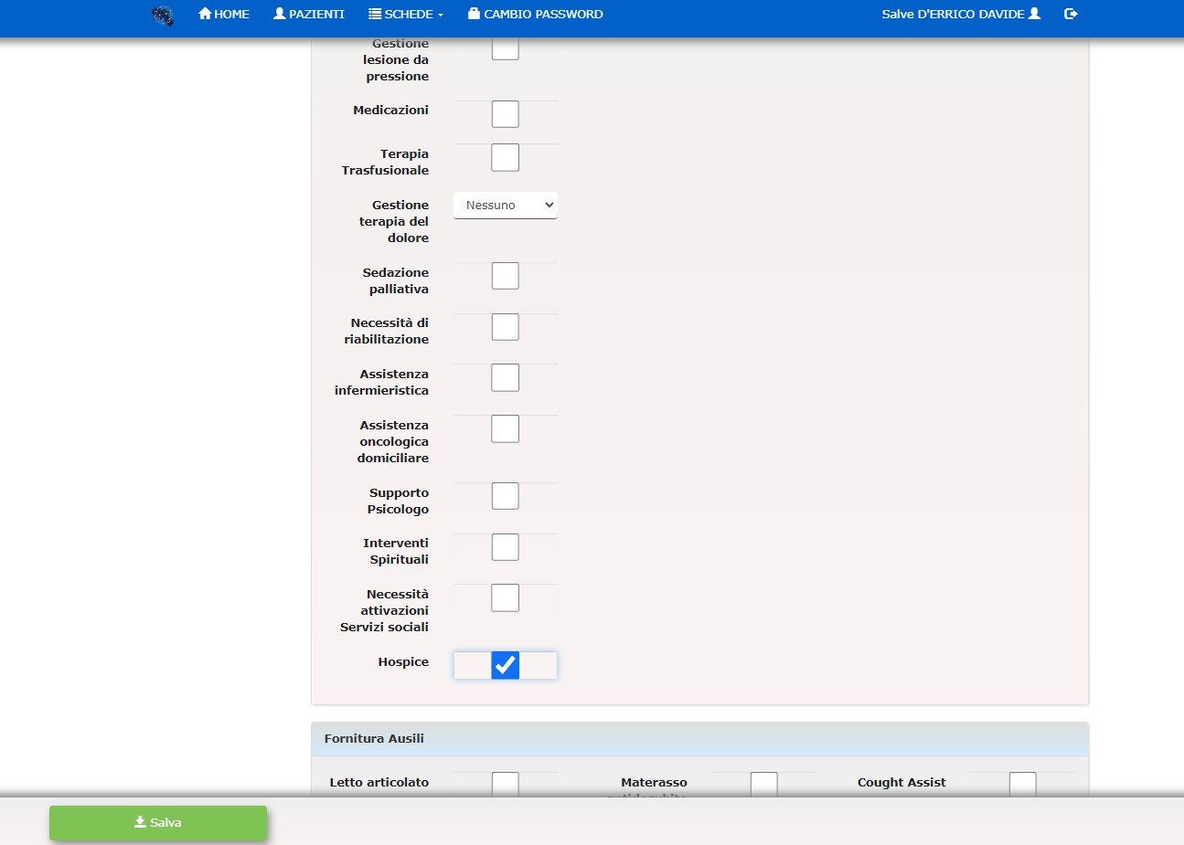

Procedura generale di funzionamento dei GOM Le attività del GOM
Le attività del GOM si basano sul principio della multidisciplinarietà ovvero quella di prevedere fin dall’inizio del percorso assistenziale il coinvolgimento di tutte le figure professionali competenti per quella patologia. In tal modo è possibile attuare una piena sinergia tra gli operatori, volta a definire in modo coordinato ed in un tempo unico il percorso ottimale per ogni singolo paziente.
I casi vengono discussi dai gruppi multidisciplinari in maniera sistematica e calendarizzata, al fine di delineare la miglior strategia terapeutica e le fasi della sua attuazione, alla luce dei Percorsi Diagnostico Terapeutici e Assistenziali (PDTA) più aggiornati (DD n 626 del 29/09/2023 della Regione Campania).
I pazienti che vengono discussi sono coloro che hanno una neoplasia con prima diagnosi o con sospetto diagnostico o che necessitano di ulteriori valutazioni nel corso dell’iter terapeutico.
I GOM creano percorsi dedicati per i pazienti GOM che necessitano di valutazione diagnostica al fine di scegliere in breve tempo la miglior indicazione diagnostica-terapeutica.
Tra le varie attività del case manager su indicazione medica è possibile attivare l’Assistenza Domiciliare Integrata nelle fasi successive.

Percorso diagnostico per alcuni GOM
Alcuni GOM hanno organizzato degli slot per prestazioni diagnostiche ambulatoriali (con impegnativa) per i pazienti in valutazione GOM.
Le richieste vanno fatte solo dai case manager. Il case manager riceve la data e avverte il paziente. La responsabilità delle richieste è del responsabile del GOM.

Prenotazione diagnostica GOM sulla piattaforma
Il case manager su indicazione medica, con le proprie credenziali, prenota esami diagnostici necessari per la valutazione del paziente GOM utilizzando il percorso dedicato. Il case manager contatta il paziente per informarlo sulla data e sulle modalità che necessita l’esame richiesto (quale impegnativa, eventuale premedicazione ecc.)

Primo contatto con il paziente
Come definito per tutta la Rete Oncologica regionale, nel sospetto clinico di patologia oncologica, i pazienti afferiranno perché indirizzati dal proprio medico di Medicina Generale (MMG), da un medico di I livello di un centro oncologico di II livello [Centro Oncologico

Regionale Polispecialistico (CORP) o Centro Oncologico di Riferimento Polispecialistico Universitario o a carattere Scientifico (CORPUS)] o medico dell’ASL.
L’invio del paziente ai GOM può avvenire a seguito di visita da parte di un medico del centro oncologico o direttamente da altri centri o dai medici del territorio. La visita sarà svolta entro sette giorni, Il case manager prenota la visita e avvisa il paziente. Sarà cura del GOM indirizzare il paziente alla fase di percorso diagnostico-terapeutico appropriata, in base alla tipologia di neoplasia ed alla stadiazione.

Presa in carico del paziente
La Presa in Carico del paziente nella sua globalità prevede l’integrazione di più professionisti Il case manager prenota la visita ed avvisa il paziente. La richiesta di visita al GOM per pazienti non afferenti al CORP/CORPUS di riferimento avviene attraverso la piattaforma della Rete Oncologica Campana. Il case manager del GOM prende in carico il paziente, verifica che i dati inseriti nella scheda paziente siano completi, lo conduce alla visita multidisciplinare e segue il percorso diagnostico terapeutico come previsto dal PDTA regionale.
Il paziente effettuerà la prima visita necessaria per l’inquadramento del problema presso un ambulatorio dedicato entro 7 giorni dalla segnalazione.

La riunione multidisciplinare
La riunione multidisciplinare del GOM avviene in maniera sistematica (una volta a settimana o ogni quindici giorni) e calendarizzata (sempre la stessa ora e giorno della settimana). Il GOM prima della pandemia avveniva raggruppando i membri del Core Team ed il case manager in una stanza adibita per il GOM, ora la discussione avviene in molti casi in maniera telematica

Comunicazione al paziente
La comunicazione al paziente ha un ruolo fondamentale. Il case manager avvisa e spiega le modalità per le visite e gli eventuali esami diagnostici richiesti dal GOM, informa il paziente della data visita post-GOM e comunica con il medico l’indicazione diagnostica-terapeutica data dal GOM.

Verbali
Il referto del GOM è un documento che attesta dopo la valutazione del gruppo multidisciplinare la miglior indicazione diagnostico-terapeutica. Il verbale è composto dall’anagrafica, patologie concomitanti, terapie in corso ed anamnesi oncologica del paziente compilati dal case-manager o

dal medico proponente. Durante il GOM vengono segnalati nel referto le valutazioni, l’indicazione e il programma. Una volta completato il referto con l’effettiva indicazione terapeutica, viene stampato e firmato dai membri che hanno discusso il caso. Il case manager dopo la conclusione carica il referto sulla piattaforma della Rete Oncologica Campana per renderli disponibili per i MMG e medici invianti

Chiusura scheda - piattaforma ROC
La scheda della Rete Oncologica Campana di ogni paziente deve essere chiusa con l’indicazione finale del GOM che è possibile scegliere tra i diversi tipi di completamento presenti in piattaforma ROC. Il case manager ha il ruolo di chiuderla e di compilare gli indicatori richiesti.
Aperta la schermata e selezionata la voce “chiusura” il case manager procede alla compilazione degli indicatori richiesti.
Visita GOM: si intende la prima discussione multidisciplinare del paziente
Fine stadiazione: si inserisce la data di esami diagnostici richiesti dal GOM, se non sono stati richiesti esami la data della fine stadiazione corrisponde alla data della visita GOM.
Intervento chirurgico: è necessario compilarla solo con i pazienti con indicazione a chirurgia con la data dell’intervento.
Data completamento: è la data dell’ultima visita GOM dove è stata decisa l’indicazione terapeutica.
Tipi di completamento: bisogna selezionare l’indicazione data tra i campi della piattaforma. Tipi di completamento sono: Follow-up, Chemio, Radio, Chemio-Radio, Ormonoterapia, Immunoterapia, Target therapy, Chirurgia, Sorveglianza clinico-strumentale, Indicazione al percorso oncogenetico, Non indicazione al percorso oncogenetico, Terapia radiorecettoriale (PRRT) e Ormonoterapia/Radioterapia.
Data di inizio terapia: la data in cui i pazienti inizia il trattamento
Data decesso: la data del decesso del paziente avvenuta prima dell’indicazione del GOM. Deviazioni rispetto alle Linee Guida: il GOM da indicazione che differisce dalle normali linee guida (es. per età avanzata, comorbilità ecc)
Fuori Rete Regionale: il paziente vuole essere seguito extra-regione

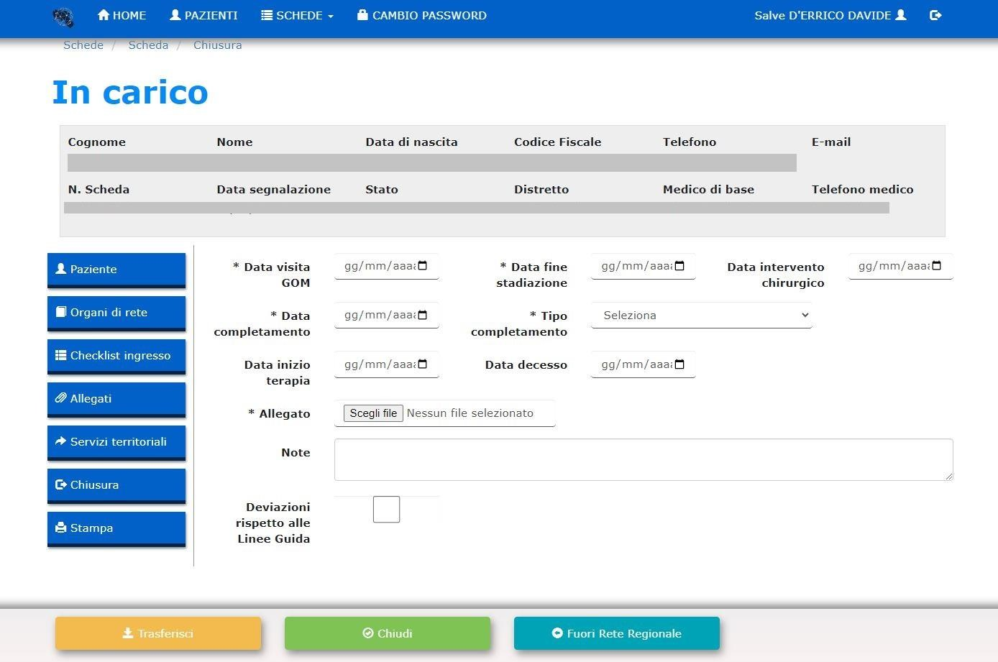

Per chiudere la scheda dopo la compilazione degli indicatori di chiusura, è obbligatorio caricare nella Diagnosi di dimissione il referto della discussione GOM in formato pdf e solo dopo procedere alla chiusura della scheda.

Continuità territoriale, Attivazione ADI attraverso la piattaforma ROC
Il case manager su indicazione medica può richiedere l’attivazione della continuità territoriale e dell’Assistenza Domiciliare tramite la piattaforma ROC utilizzando la scheda servizi. Tale richiesta può avvenire sia per pazienti ancora in trattamento oncologico che per paziento non più in cura
In accordo con le sette ASL è stata inserita un’unica scheda dei servizi, che include le informazioni cliniche del paziente e le prestazioni richieste, così da facilitare e migliorare la presa in carico del Territorio.
In piattaforma c’è anche la possibilità di richiedere la fornitura di ausili (letto articolato, materasso antidecubito, cought assist, ventilazione meccanica a lungo termine deambulatore e comunicatore). Ai fini della richiesta è obbligatorio allegare la relazione clinica del GOM e compilare in modo completo la scheda di seguito riportata in modalità informatizzata.
Tramite la piattaforma il GOM richiedente ha la possibilità di verificare la effettiva avvenuta

presa in carico dal Territorio. Il MMG inviante al GOM riceverà informativa attraverso la stessa piattaforma.
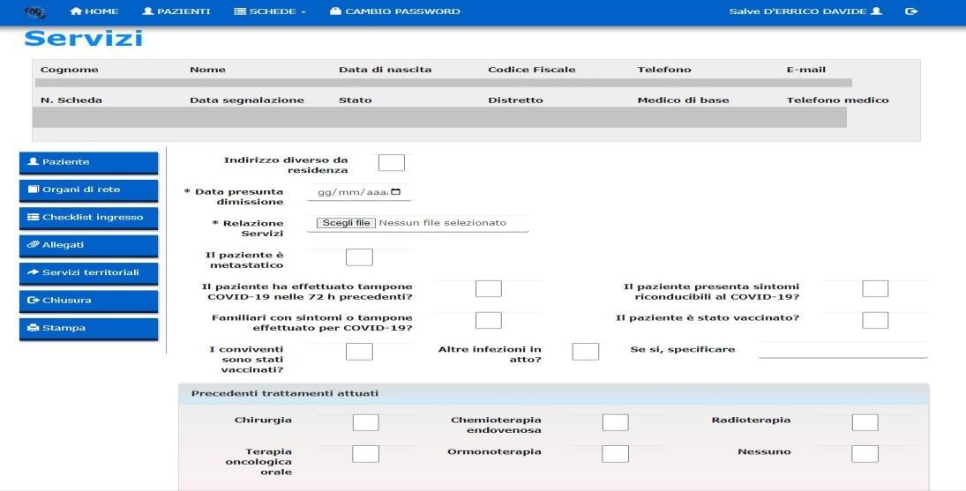
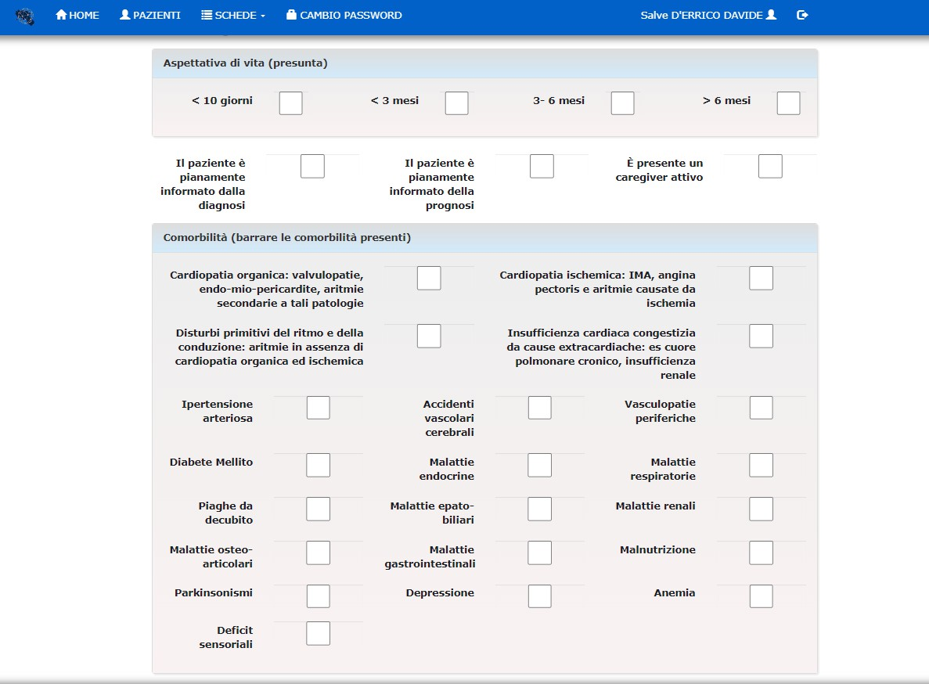

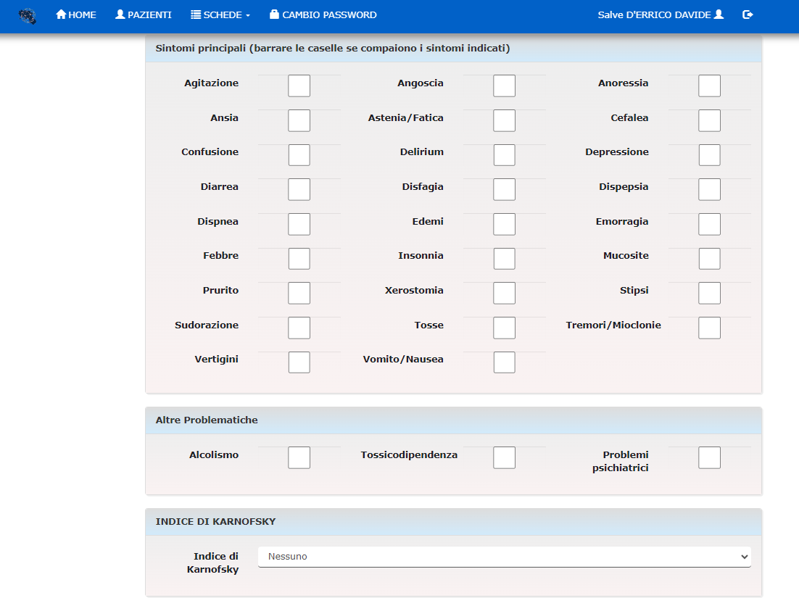

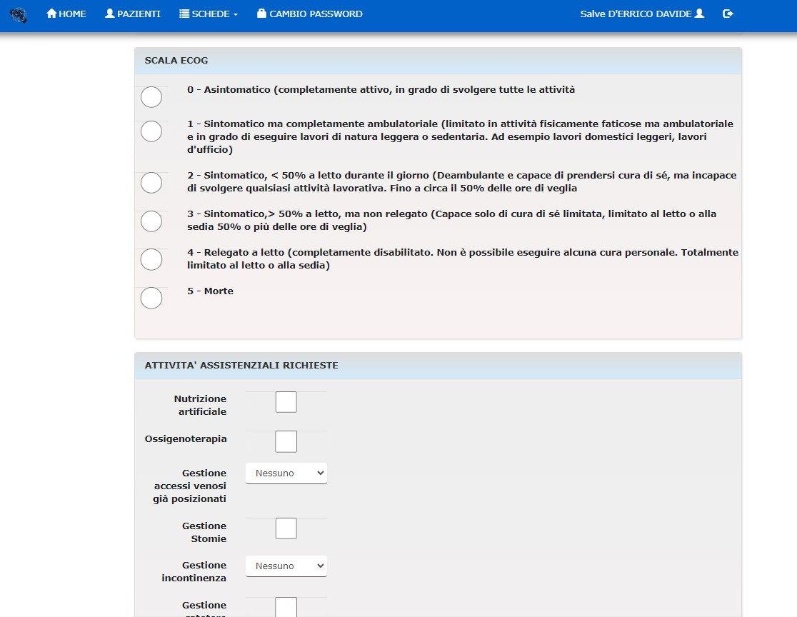

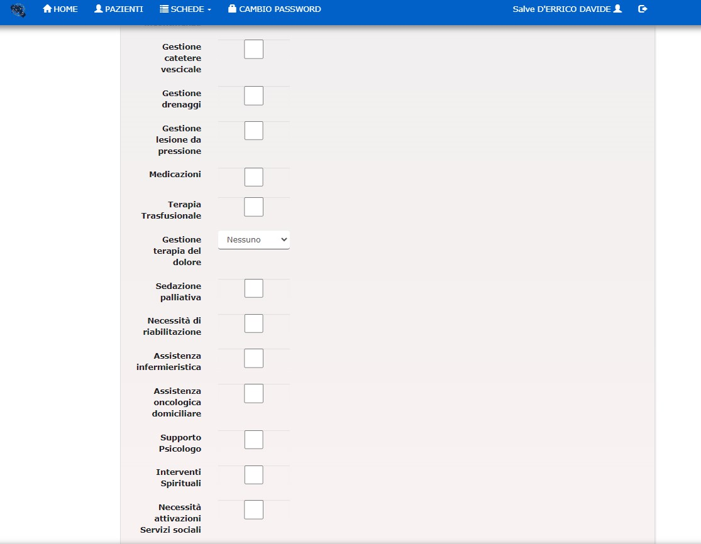


Rete Cardioncologca (CardioROC)
Nella piattaforma ROC è stato attivato il servizio di valutazione cardiologica per i pazienti oncologici a grave rischio cardiologico.
La rete di cardiologi ha ricevuto le credenziali ROC per accedere al nuovo servizio di valutazione. La richiesta di consulenza cardiologica può essere inoltrata dal medico oncologo o case manager del GOM di interesse tramite la compilazione di una scheda (Figura 2). Possono essere segnalati solo i pazienti con importanti fattori di rischio cardiovascolare o precedenti eventi cardiovascolari che possono condizionare la scelta del trattamento oncologico.
Il cardiologo prenderà in carico la scheda del paziente GOM entro sette giorni dalla segnalazione e procederà al consulto cardiologico, compilando la specifica scheda di presa in carico e allegando la propria relazione (Figura 3).

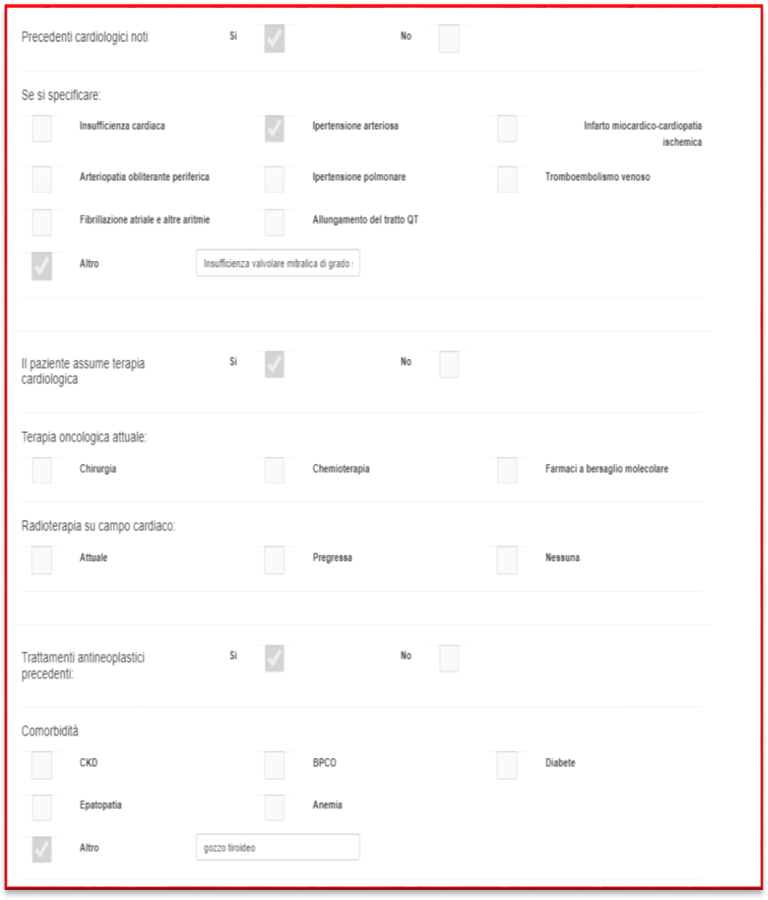
Figura 2
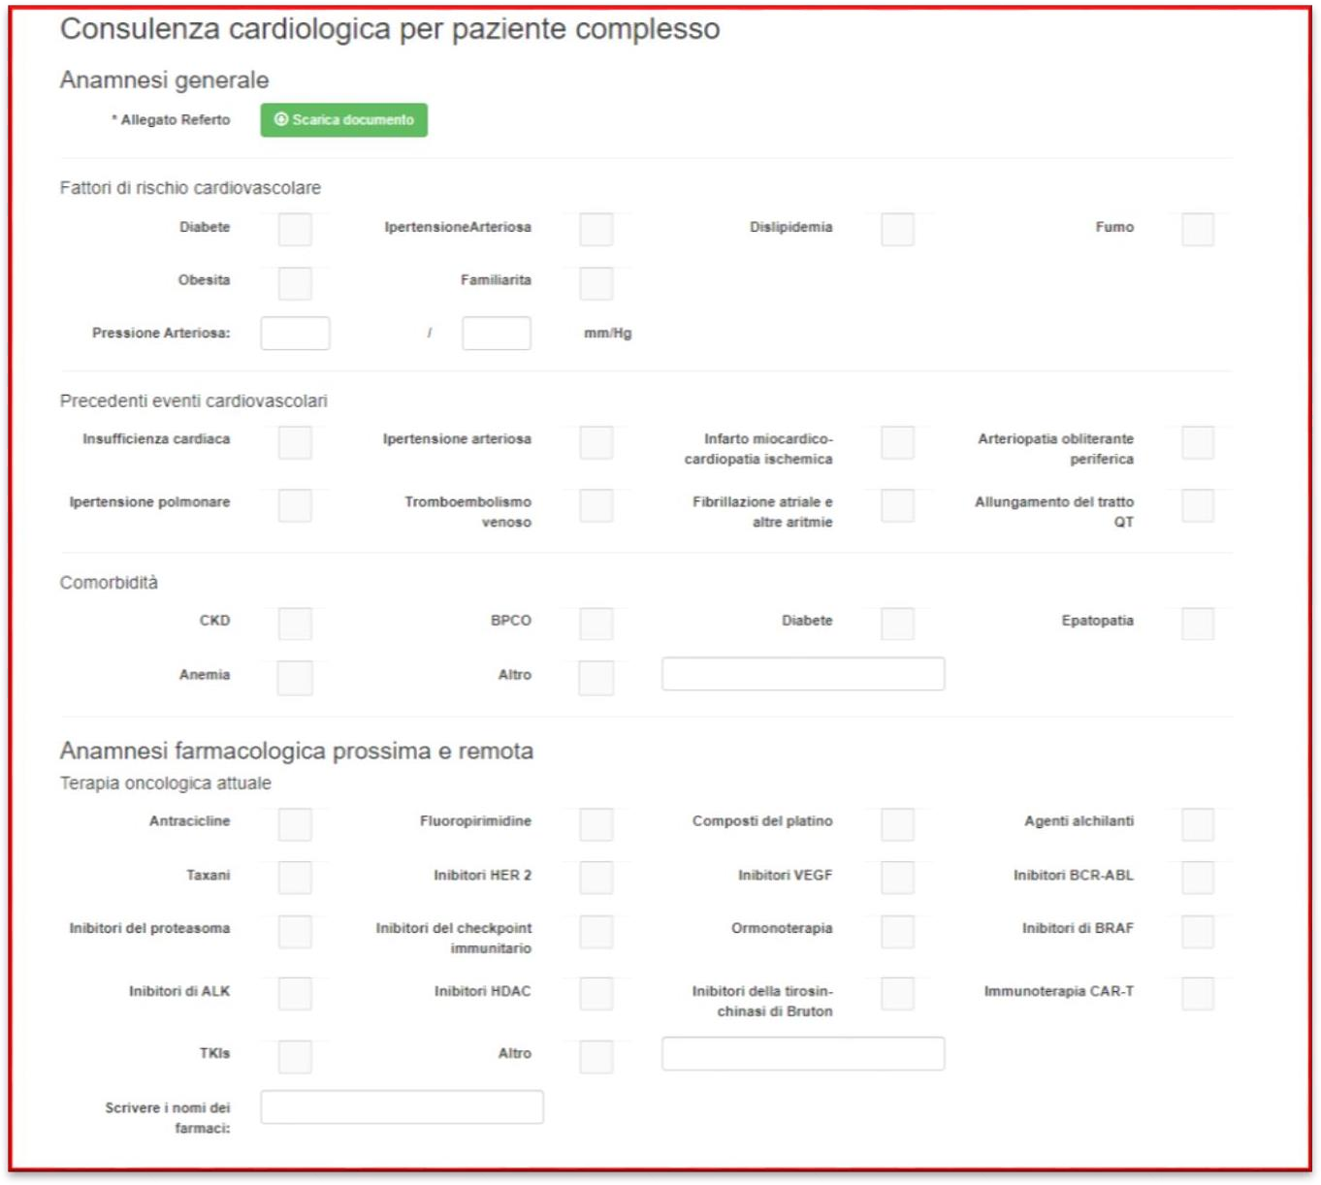
Figura 3

Valutazione per Trial Clinico

Tra gli obiettivi della Rete Oncologica Campana c’è quello di favorire l’inserimento dei pazienti in studi clinici e promuovere in modo sinergico la ricerca e innovazione in campo oncologico e per questo motivo che la piattaforma è stato inserito altro servizio: Trial Clinico.
I pazienti che devono essere valutati per una terapia sperimentale, avendo dato consenso a questa valutazione, vengono inviati da qualsiasi Gruppo Oncologico Multidisciplinare (GOM) ai GOM degli altri centri per la stessa patologia per essere valutati per una terapia sperimentale (incluso studi clinici di fase I). La richiesta giunge contemporaneamente a tutti gli altri GOM della patologia e ai centri di fase 1 aggiunti nel sistema. I GOM e i centri di fase 1 potranno prendere in carico la richiesta per valutare i criteri per l’arruolamento. Questa fase non dovrà superare i 5 giorni. Se il paziente non è arruolabile per i criteri di inclusione la richiesta viene rimessa in rete per eventuali altri protocolli di altri GOM utilizzando il tasto rimetti in rete.
La richiesta del GOM avviene con la compilazione di una scheda di segnalazione ed allegando il verbale del GOM.
Nella scheda i campi richiesti sono:
- Il n° linee di trattamento precedenti

- Le condizioni cliniche del paziente (performance status ECOG)

- Eventuali comorbidità

- Candidabile ad una terapia standard. (il case manager che lo prende in carico per l'eventuale trial, nel caso di impossibilità ad arruolarlo, rinvia il paziente al centro di provenienza.
- Metastasi cerebrali

- Disponibile NGS (se è già noto lo stato di MSI e/o altri "target")

Il case manager riceverà la segnalazione in piattaforma e con il medico responsabile del protocollo sperimentale prende in carico il paziente ed organizza una prima visita entro 5 giorni per iniziare eventuale screening per il protocollo, o in caso contrario rimetterà in rete la richiesta. I Centri di Fase I sono: A.O.U. Federico II, I.N.T. Fondazione G. Pascale e A.O.U. Vanvitelli

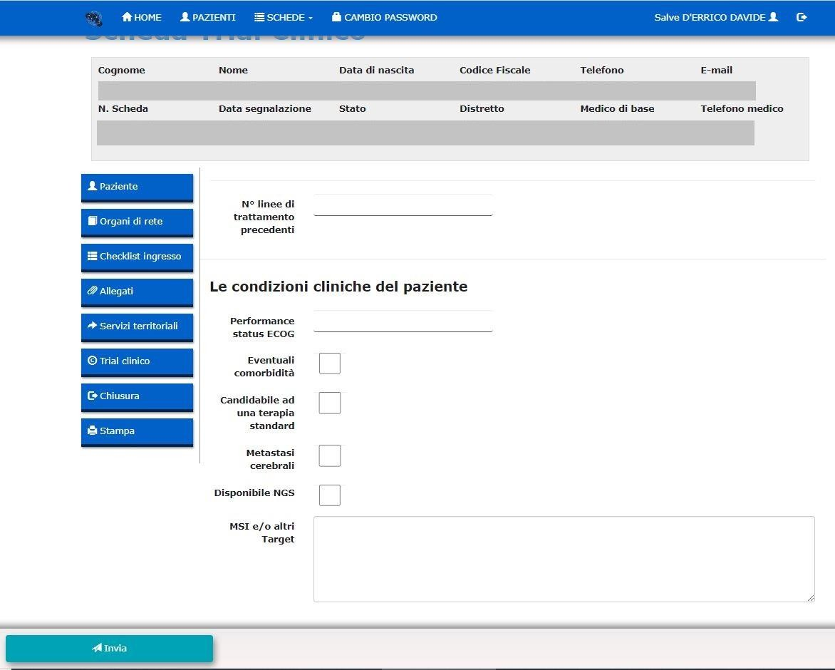

Valutazione nutrizionale e psico-oncologica
La presa in carico dei GOM deve avvenire in maniera olistica includendo anche l’aspetto psico- sociale e nutrizionale. La piattaforma ROC dà la possibilità di inserire nella sezione “allegati” la relazione nutrizionale e psicologica a testimonianza del percorso di screening previsto dai due PDTA specifici.
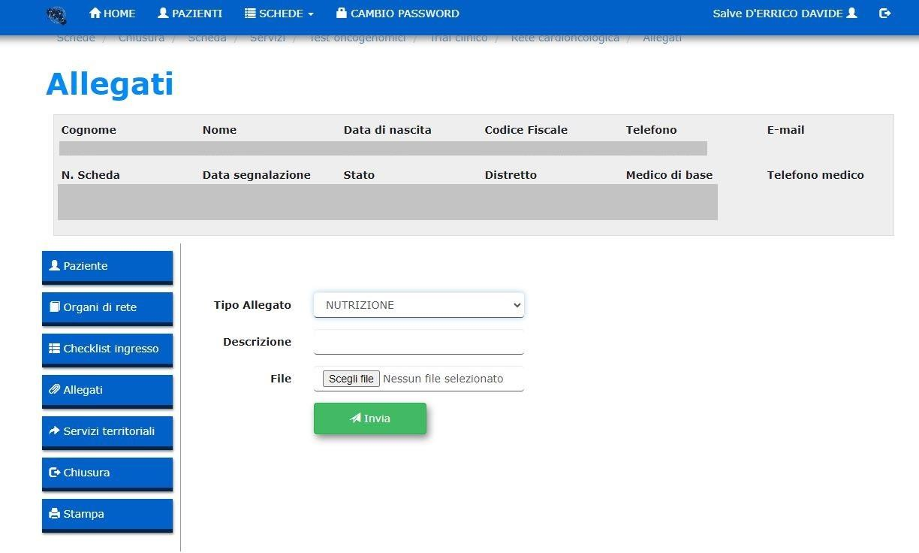

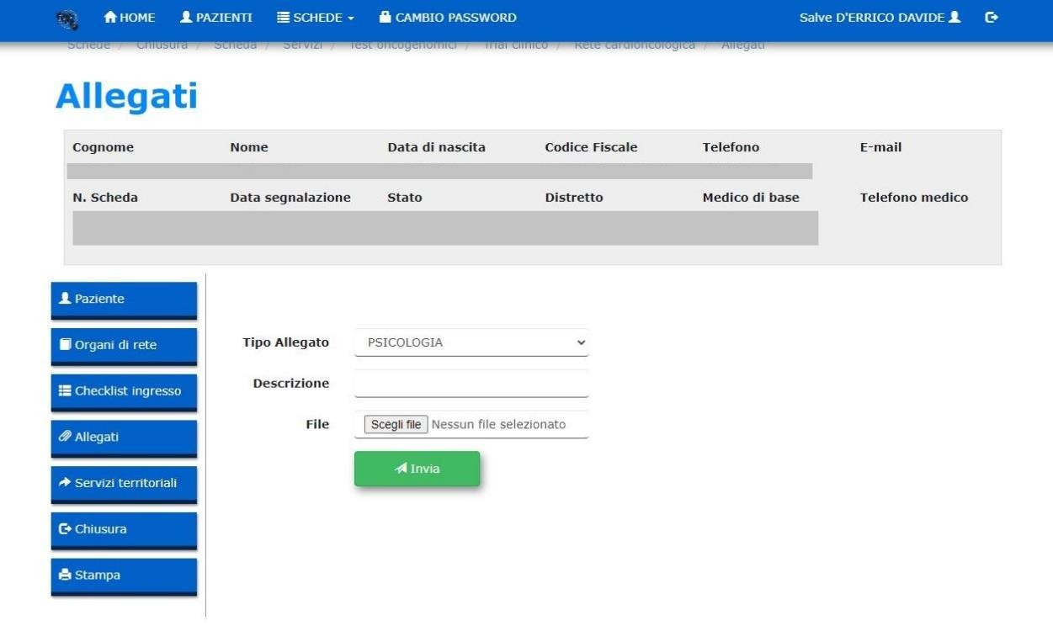

Eredo Familiare
La Rete Oncologica Campana ha istituito il GOM per i tumori Eredo Familiari per le seguenti patologie: colon, mammella, ovaio, pancreas, prostata, endometrio, melanoma.
In piattaforma è possibile inserire e discutere al GOM Eredo Familiare anche i pazienti ancora in fase di valutazione da parte del GOM patologia specifico. I MMG possono inviare ai GOM TEF i casi sospetti e le famiglie sospette

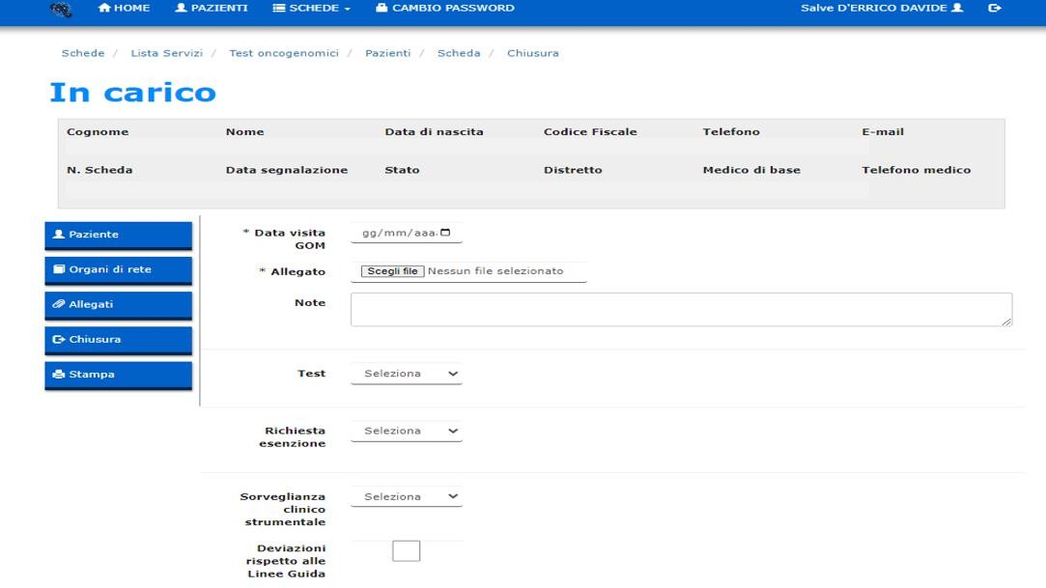

Ruolo dei Medici di Medina Generale (MMG) nei GOM
Un ruolo cardine nella Rete Oncologica Campana è rivestito dai dei Medici di Medina Generale MMG, indispensabili in tutto il percorso del paziente, sia in fase di prevenzione primaria ed adesione a programmi di screening sia nella fase di follow-up, riabilitazione e reinserimento sociale del paziente, al fine di ottenere una reale continuità assistenziale.
Tutti i MMG possono entrare a far parte della Rete Oncologica Campana (ROC) e ottenere le credenziali di accesso alla piattaforma ROC.
Una volta ottenute le credenziali, essi potranno segnalare nuovi casi ai Gruppi Oncologici Multidisciplinari (GOM) della Rete.
I MMG possono segnalare tutti i cittadini con condizione fortemente suggestiva di patologia oncologica, i cittadini positivi a indagini di screening o i cittadini con diagnosi già accertata di tumore per indagini prescritte sul territorio. In questo modo, si crea un percorso facilitato che contribuisce a limitare decisamente il ritardo diagnostico e a indirizzare i pazienti verso i centri di riferimento.
La presa in carico del paziente viene eseguita dal case manager entro sette giorni dalla segnalazione, ma il MMG può comunque sempre verificare l’avvenuta presa in carico di un proprio assistito attraverso la piattaforma ROC.
I MMG, se lo richiedono, possono prendere parte a una riunione GOM ove viene discusso il loro paziente. La partecipazione del MMG potrebbe talora rilevarsi fondamentale nel fornire ulteriori informazioni e dati anamnestici e nel determinare un confronto con tutte le figure professionali coinvolte nel GOM.
Qualora, però, il MMG non partecipi alla riunione multidisciplinare, può accedere tramite la piattaforma ROC, al verbale del GOM di un paziente segnalato da loro, venendo, pertanto, a conoscenza del percorso diagnostico-terapeutico che un proprio assistito dovrà intraprendere. La piattaforma ROC consente al case manager di attivare su indicazione medica l’assistenza domiciliare integrata (ADI). I servizi richiesti vengono presi in carico dall’ ASL e dal Distretto di afferenza del paziente. I MMG possono verificare a questo punto l’avvenuto presa in carico di un loro assistito da parte del territorio.

Il case manager nella Rete Oncologica Campana

Nell’ambito della Rete Oncologica Campana, il ruolo del case manager è cruciale per garantire un'assistenza continua e coordinata ai pazienti oncologici. Il case manager agisce come figura centrale nella gestione dei percorsi diagnostico-terapeutici assistenziali, assicurando che ogni paziente riceva cure personalizzate e tempestive, riducendo le frammentazioni e migliorando l'efficienza del sistema sanitario. Il case manager è un professionista che coordina uno o più casi clinici a lui affidati. Esistono diversi profili professionali che ricoprono questo ruolo, ma dal 2023 tutti i nuovi case manager devono essere infermieri con specifica formazione e competenza.
I case manager nella Rete Oncologica Campana svolgono una serie di attività fondamentali per il supporto ai pazienti oncologici, facilitando la comunicazione fra i vari specialisti coinvolti nel percorso di cura del paziente e assicurando che tutte le informazioni cliniche siano condivise tempestivamente tra i membri del gruppo oncologico multidisciplinare (GOM).
Sono il portale di accesso per le richieste di presa in carico che vengono inviate, tramite la piattaforma ROC, dal territorio, dai Medici di Medicina Generale (MMG) e da altri specialisti in possesso delle credenziali ROC. Insieme ai medici, i case manager attivano la continuità territoriale o altri servizi offerti dalla piattaforma, garantendo così un percorso di cura integrato e personalizzato per ogni paziente.
Il case manager si occupa della programmazione di esami richiesti dal Gruppo Oncologico Multidisciplinare (GOM), della gestione riunioni multidisciplinare e della verifica della completezza delle schede relative ai pazienti da discutere.
Il case manager rappresenta un punto di riferimento essenziale per i pazienti oncologici e le loro famiglie, garantendo un percorso di cura integrato e personalizzato.
L’implementazione efficace dei case manager nella Rete Oncologica Campana, con un carico di lavoro stimato di un case manager ogni 150 pazienti discussi annualmente, non solo migliora la qualità dell’assistenza, ma contribuisce anche a ottimizzare l’uso delle risorse sanitarie, riducendo i tempi di attesa e migliorando gli esiti clinici.
Corsi annuali di aggiornamento per i case manager sono tenuti annualmente dalla Rete Oncologica

Linee guida e raccomandazioni nazionali, linee guida internazionali, siti internet:

- https://www.reteoncologicacampana.it/wp-content/uploads/2020/06/decreto-100-PDTA- eredo-familiari-ca.-mammella-ovaio-colonretto.pdf
  - Circolare n. 0506930/2021 del 13/10/2021 - Modifica/Integrazione elenco prestazioni in esenzione DCA 100/2019
  - Decreto del Presidente del Consiglio dei Ministri 12 gennaio 2017 sulla “Definizione e aggiornamento dei livelli essenziali di assistenza” e Allegato 7 “Elenco Malattie Rare Esentate dal costo - Malattie rare: guida alle nuove esenzioni. L’aggiornamento dei LEA e l’entrata in vigore del DPCM 12/01/2017 (//www.salute.gov.it/portale/esenzioni/dettaglioContenutiEsenzioni.jsp?lingua=italiano&id
=477 3&area=esenzioni&menu=vuoto)
  - https://www.aiom.it/2023-raccomandazioni-aiom-implementazione-analisi-varianti- patogenetiche-brca-pazienti-con-carcinoma-prostata-metastatico/
  - https://www.aiom.it/i-tumori-ereditari-dello-stomaco-e-del-colon-retto-2022/
  - https://www.aiom.it/raccomandazioni-2020-per-limplementazione-dellanalisi- mutazionale-brca-nei-pazienti-con-adenocarcinoma-del-pancreas-metastatico/
  - https://www.aiom.it/wp-content/uploads/2021/07/2021_Racc_testBRCA_predittivo- preventivo.pdf
  - https://www.aiom.it/wp-content/uploads/2022/01/2021.12
_Doc_AIOM_SIGU_Consulenza.pdf
  - https://www.aiom.it/wp-content/uploads/2022/01/2022.01_Racc_Test_Lynch.pdf
  - https://www.aiom.it/wp-content/uploads/2023/12/2023_AIOM_NDC-web.pdf - I numeri del cancro in Italia AIOM
  - https://www.insight- group.org/syndromes/adenomatous-polyposis/ - sito dell’InSiGHT Group -The International Society for Gastrointestinal Hereditary Tumours
    - https://www.registri-tumori.it/cms/
  - Linee guida – AIOM addendum 2022 – Carcinoma del pancreas esocrino https://www.iss.it/documents/20126/8403839/AddendumLG_270_AIOM_CaPancreas_ed2 022
  - Linee guida AIOM edizione 2021 – Carcinoma del pancreas esocrino https://www.iss.it/documents/20126/8403839/LG_270_ca_pancreas_agg2021
    - Linee guida ENIGMA - Evidence-based Network for the Interpretation of Germline Mutant Alleles (ENIGMA) - http://enigmaconsortium.org

    - Linee guida per le attività di Genetica Medica (Gazzetta Ufficiale 23 settembre 2004; allegato 1- art. 1)
    - NCCN Clinical Practice Guidelines in Oncology (NCCN Guidelines®) Genetic/Familial High-Risk Assessment: Breast, Ovarian, and Pancreatic Version 3.2024; February 12, 2024
    - NCCN Clinical Practice Guidelines in Oncology (NCCN Guidelines®) Genetic/Familial High-Risk Assessment: Colorectal Version 2.2023 — October 30, 2023
    - Raccomandazioni per l’implementazione del test BRCA nei percorsi assistenziali e terapeutici delle pazienti con carcinoma ovarico. A cura del Gruppo di Lavoro AIOM - SIGU - SIBIOC - SIAPEC-IAP – Luglio 2015.
    - Raccomandazioni per l’implementazione del test genetico BRCA predittivo e preventivo nei tumori della mammella, dell’ovaio, del pancreas e della prostata. https://www.aiom.it/wpcontent/uploads/2021/07/2021_Racc_testBRCA_predittivo- preventivo.pdf
- Wisam Assaf , Amalfi Qarawani Yousef Abboud, et al. Pathology results of risk-reducing salpingo-oophorectomy in BRCA1/2 carriers and long-term clinical outcomes. J Gynaecol Obstet. 2025 Apr 15. doi: 10.1002/ijgo.70110
- https://www.nccn.org/professionals/physician_gls/pdf/genetics_ceg.pdf. Genetic/Familial High-Risk Assessment: Colorectal, Endometrial, and Gastric. Version 1.2025 — June 13, 2025
- https://www.nccn.org/professionals/physician_gls/pdf/genetics_bopp.pdf. Genetic/Familial High-Risk Assessment: Breast, Ovarian, Pancreatic, and Prostate. Version 3.2025 — March 6, 2025
- https://www.nccn.org/professionals/physician_gls/pdf/pancreatic.pdf. Pancreatic Adenocarcinoma. Version 2.2025 — February 3, 2025
- tps://www.nccn.org/professionals/physician_gls/pdf/aya.pdf. Adolescent and Young Adult (AYA) Oncology. Version 2.2025 — September 24, 2024
- Linee guida AIOM 2024. Tumori del colon

Referenze

- Aelvoet Arthur S., Buttitta Francesco, Ricciardiello Luigi, Dekker Evelien. Management of familial adenomatous polyposis and MUTYH-associated polyposis; new insights. Best Pract Res Clin Gastroenterol. 2022. PMID: 35988966 Review.
- Alsop K, Fereday S, Meldrum C et al. BRCA mutation frequency and patterns of treatment response in BRCA mutation-positive women with ovarian cancer: a report from the Australian Ovarian Cancer Study Group. J. Clin. Oncol. 2012; 30(21), 2654–2663.
- American Society of Clinical Oncology policy statement update: genetic testing for cancer susceptibility. J Clin Oncol 2003; 21: 2397-406.
- Azim HA Jr, Kroman N, Paesmans M, et al: Prognostic impact of pregnancy after breast cancer according to estrogen receptor status: A multicenter retrospective study. J Clin Oncol 2013; 31:73-79.
- Azim HA Jr, Santoro L, Pavlidis N, et al: Safety of pregnancy following breast cancer diagnosis: A meta-analysis of 14 studies. Eur J Cancer 2011; 47:74-83.
- Beran TM, Stanton MA, Kwan L, et al. The Trajectory of Psychological Impact in BRCA1/2 Genetic Testing: Does Time Heal? Ann. behav. med. 2008; 36:107–116.
- Bolton KL, Chenevix-Trench G, Goh C et al. Association between BRCA1 and BRCA2 mutations and survival in women with invasive epithelial ovarian cancer. JAMA 2012; 307(4), 382–390.
- Bedrosian I, Somerfield MR, Achatz MI, Boughey JC, Curigliano G, Friedman S, Kohlmann WK, Kurian AW, Laronga C, Lynce F, Norquist BS, Plichta JK, Rodriguez P, Shah PD, Tischkowitz M, Wood M, Yadav S, Yao K, Robson ME. Germline Testing in Patients With Breast Cancer: ASCO-Society of Surgical Oncology Guideline. J Clin Oncol. 2024 Feb 10;42(5):584-604. doi: 10.1200/JCO.23.02225. Epub 2024 Jan 4.
PMID: 38175972.
- Bruno W, Dalmasso B, Barile M, et al. ; Italian Melanoma Intergroup (IMI); Pastorino L, Ghiorzo P. Predictors of germline status for hereditary melanoma: 5 years of multi-gene panel testing within the Italian Melanoma Intergroup. ESMO Open
- Bruno W, Ghiorzo P, Battistuzzi L, et al. Clinical genetic testing for familial melanoma in Italy: a cooperative study. J Am Acad Dermatol. 2009; 61:775-82.
- Bruno W, Pastorino L, Ghiorzo P, et al. Multiple primary melanomas (MPMs) and criteria for genetic assessment: MultiMEL, a multicenter study of the Italian Melanoma Intergroup. J Am Acad Dermatol. 2016; 74:325-32.

- Colombo N, Huang G, Scambia G, et al. Chalas E, Pignata S, Fiorica J, Van Le L, Ghamande S, González-Santiago S, Bover I, Graña Suárez B, Green A, Huot-Marchand P, Bourhis Y, Karve S, Blakeley C. Evaluation of a Streamlined Oncologist-Led BRCA Mutation Testing and Counseling Model for Patients With Ovarian Cancer. J Clin Oncol. 2018 May 1;36(13):1300-1307. doi: 10.1200/JCO.2017.76.2781. Epub 2018 Mar 20.
- Commissione SIGU-NGS - Sequenziamento del DNA di nuova generazione: indicazioni per l’impiego clinico. Gennaio 2016.
- Condorelli M, Bruzzone M, Ceppi M, et al. Safety of assisted reproductive techniques in young women harboring germline pathogenic variants in BRCA1/2 with a pregnancy after prior history of breast cancer. ESMO Open. 2021 Dec;6(6):100300.
- Conroy T, Pfeiffer P, Vilgrain V et al. on behalf of the ESMO Guidelines Committee. Pancreatic cancer: ESMO Clinical Practice Guideline for diagnosis, treatment, and follow-up. European Society for Medical Oncology Elsevier Volume 34; Issue 11 – 2023
- Dawn Provenzale, Reid M. Ness, Xavier Llor, et al. Colorectal Cancer Screening, Version 2.2020. Featured Updates to the NCCN Guidelines. J Natl Compr Canc Netw; 18(10): 1312–1320. doi:10.6004/jnccn.2020.0048.
- D'Elia G, Caliendo G, Casamassimi A, Cioffi M, Molinari AM, Vietri MT. APC and MUTYH Analysis in FAP Patients: A Novel Mutation in APC Gene and Genotype- Phenotype Correlation. Genes (Basel). 2018 Jun 27;9(7):322.
- D'Elia G, Caliendo G, Passariello L, et al. Hereditary Cancer Syndrome in a Family with Double Mutation in BRIP1 and MUTYH Genes. Genes (Basel). 2023 Feb 8;14(2):428.
- Derk C.F. Klatte, Michael B. Wallace, Matthias L¨ohr, Marco J. Bruno, Monique E. van Leerdam. Hereditary pancreatic cancer. Best Practice & Research Clinical Gastroenterology 58-59 (2022) 101783
- Dickens B.M., Cook R.J. (2005), “Adolescents and consent to treatment”, cit.; Alderson
P. (2007), “Competent children? Minors’ consent to health care treatment and research”, Social science & medicine, 65/11, pp. 2272–83.
- Duraturo F, Liccardo R, Cavallo A, et al. Association of low-risk MSH3 and MSH2 variant alleles with Lynch syndrome: probability of synergistic effects. Int J Cancer 2011; 129: 1643-50.
- Duraturo F, Liccardo R, Izzo P. Coexistence of MLH3 germline variants in colon cancer patients belonging to families with Lynch syndrome-associated brain tumors. J Neurooncol 2016;129: 577-8.
- Fernhead NS. et al. The ABC of APC. Hum Mol Genet. 2001Apr;10 (7):721-33.

- George J, Alsop K, Etemadmoghadam D et al. Nonequivalent gene expression and copy number alterations in high-grade serous ovarian cancers with BRCA1 and BRCA2 mutations. Clin. Cancer Res. 2013; 19(13), 3474–3484.
- Geyer CE Jr, Garber JE, Gelber RD, et al. OlympiA Clinical Trial Steering Committee and Investigators. Overall survival in the OlympiA phase III trial of adjuvant olaparib in patients with germline pathogenic variants in BRCA1/2 and high-risk, early breast cancer. Ann Oncol. 2022 Dec;33(12):1250-1268. doi: 10.1016/j.annonc.2022.09.159. Epub 2022 Oct 10. PMID: 36228963
- Giardiello FM, Allen JI, Axilbund JE, et al. Guidelines on genetic evaluation and management of Lynch syndrome: a consensus statement by the US Multi-society Task Force on colorectal cancer. Am J Gastroenterol. 2014;109(8):1159-79.
- Goggins M. et al for the International Cancer of the Pancreas Screening (CAPS) Consortium. Management of patients with increased risk for familial pancreatic cancer: updated recommendations. Gut. 2020 January; 69(1): 7–17. doi:10.1136/gutjnl-2019-
319352
- Goldstein AM, Chan M, Harland M, et al. Features associated with germline CDKN2A mutations: a GenoMEL study of melanoma-prone families from three continents. J Med Genet. 2007; 44:99-106.
- Harry R. Aslanian, Jeffrey H. Lee,and Marcia Irene Canto. AGA Clinical Practice Update on Pancreas Cancer Screening in High-Risk Individuals: Expert Review. Gastroenterology 2020; 159:358–362
- Hartmann JE, McCarthy Veach P, MacFarlane IM, LeRoy BS. Genetic Counselor Perceptions of Genetic Counseling Session Goals: A Validation Study of the Reciprocal- Engagement Model. J Genet Counsel 2015; 24:225–237.
- Hartmann LC, Lindor NM. The role of risk-reducing surgery in hereditary breast and ovarian cancer. N Engl J Med. 2016 Feb 4;374(5):454-68.
- Heidegger I, Tsaur I, Borgmann H, Surcel C, Kretschmer A, Mathieu R, Visschere P, Valerio M, van den Bergh RCN, Ost P, Tilki D, Gandaglia G, Ploussard G; EAU-YAU Prostate Cancer Working Party. Hereditary prostate cancer - Primetime for genetic testing? Cancer Treat Rev. 2019 Dec;81:101927. doi: 10.1016/j.ctrv.2019.101927. Epub 2019 Nov 11. PMID: 31783313.
- Integrated genomic analyses of ovarian carcinoma (TCGA). Nature 2011; 474(7353), 609–615.

- International Cancer of the Pancreas Screening (CAPS) Consortium Management of patients with increased risk for familial pancreatic cancer: updated recommendations. Gut. 2020 January; 69(1): 7–17. doi:10.1136/gutjnl-2019-319352
- Kefford R, Bishop JN, Tucker M, et al. Genetic testing for melanoma. Lancet Oncol.
2002; 3:653-54.
- Kerr SE, Thomas CB, Thibodeau SN, Ferber MJ, Halling KC. APC germline mutations in individuals being evaluated for familial adenomatous polyposis: a review of the Mayo Clinic experience with 1591 consecutive tests. J Mol Diagn. 2013 Jan;15 (1):31-43.
- Khan; Boris W. Kuvshinoff; Christopher Lieu; Kimberly Miller; Venu G. Pillarisetty; Diane Reidy; Sarimar Agosto Salgado; Shagufta Shaheen; Heloisa P. Soares; Michael C. Soulen; Jonathan R. Strosberg; Craig R. Sussman; Nikolaos A. Trikalinos; Nataliya A. Uboha; Namrata Vijayvergia; Terence Wong, MD; Beth Lynn; and Cindy Hochstetler. J Natl Compr Canc Netw 2021;19(7):839–868 doi: 10.6004/jnccn.2021
- Kim HE, Kim IT. Screening and surveillance for hereditary colorectal cancer. Intest Res. 2024 Feb 6.
- Kindler HL, Hammel P, Reni M, et al. Overall survival results from the POLO Trial: A Phase III Study of Active Maintenance Olaparib Versus Placebo for Germline BRCA- Mutated Metastatic Pancreatic Cancer. J Clin Oncol. 2022 Dec 1;40(34):3929-3939. doi: 10.1200/JCO.21.01604. Epub 2022 Jul 14. Erratum in: J Clin Oncol. 2024 Apr 30; JCO2400821. PMID: 35834777; PMCID: PMC10476841.
- Klatte DCF, Wallace MB, Löhr M, Bruno MJ, van Leerdam ME Hereditary pancreatic cancer. Best Pract Res Clin Gastroenterol. 2022 Jun-Aug;58- 59:101783. doi: 10.1016/j.bpg.2021.101783. Epub 2022 Jan 3.
- Kotsopoulos J, Lubinski J, Gronwald J, et al.; Hereditary Breast Cancer Clinical Study Group. Factors influencing ovulation and the risk of ovarian cancer in BRCA1 and BRCA2 mutation carriers. Int J Cancer. 2015 Sep 1;137(5):1136-46. doi: 10.1002/ijc.29386. Epub 2014 Dec 18. PMID: 25482078; PMCID: PMC4458227.
- Kotsopoulos J, Lubinski J, Moller P, et al. Hereditary Breast Cancer Clinical Study Group. Timing of oral contraceptive use and the risk of breast cancer in BRCA1 mutation carriers. Breast Cancer Res Treat. 2014 Feb;143(3):579-86. doi: 10.1007/s10549-013- 2823-4. Epub 2014 Jan 24. PMID: 24458845.
- Kuchenbaecker KB, Hopper JL, et al and the BRCA1 and BRCA2 Cohort Consortium. Risks of Breast, Ovarian, and Contralateral Breast Cancer for BRCA1 and BRCA2 Mutation Carriers. JAMA 2017;317(23):2402-2416. doi:10.

- Kuzbari Z. et al. Germline-focused analysis of tumour-detected variants in 49,264 cancer patients: ESMO Precision Medicine Working Group recommendations. Ann Oncol.2023 Mar;34(3):215-227
- Lambertini M, Blondeaux E, Agostinetto E, et al. BRCA BCY Collaboration. Pregnancy After Breast Cancer in Young BRCA Carriers: An International Hospital-Based Cohort Study. JAMA. 2024 Jan 2;331(1):49-59. doi: 10.1001/jama.2023.25463. PMID: 38059899; PMCID: PMC10704340.
- Lambertini M, Ameye L, Hamy A.-S, et al. Pregnancy after breast cancer in patients with germline BRCA mutations. J Clin Oncol. 2020; 38: 3012-3023.
- Lambertini M, Blondeaux E, Bruzzone M, et al. Pregnancy after breast cancer: a systematic review and meta-analysis. J Clin Oncol. 2021; 39: 3293-3305.
- Lambertini M, Goldrat O, Ferreira AR, et al: Reproductive potential and performance of fertility preservation strategies in BRCA-mutated breast cancer patients. Ann Oncol 2018; 29:237-243.
- Lambertini M, Kroman N, Ameye L, et al: Long-term safety of pregnancy following breast cancer according to estrogen receptor status. J Natl Cancer Inst 2018;110:426-429.
- Leachman SA, Lucero OM, Sampson JE, et al. Identification, genetic testing, and management of hereditary melanoma. Cancer Metastasis Rev. 2017;36(1):77-90
- Ledermann J, Harter P, Gourley C et al. Olaparib maintenance therapy in patients with platinum-sensitive relapsed serous ovarian cancer: a preplanned retrospective analysis of outcomes by BRCA status in a randomised Phase 2 trial. Lancet Oncol. 2014.15(8), 852– 861
- Liccardo R, De Rosa M, Izzo P, et al. Novel Implications in Molecular Diagnosis of Lynch Syndrome. Gastroenterol Res Pract. 2017; 2017:2595098.
- Loizzi V, Dellino M, Cerbone M, et al. The Role of Hormonal Replacement Therapy in BRCA Mutated Patients: Lights and Shadows. Int J Mol Sci. 2023 Jan 1;24(1):764. doi: 10.3390/ijms24010764. PMID: 36614207; PMCID: PMC9821191.
- Lucci-Cordisco E. The growing complexity of the intestinal polyposis syndromes. Am J Med Genet A. 2013;161A (11):2777-87.
- Maksimenko J, Irmejs A, Gardovskis J. Pregnancy after breast cancer in BRCA1/2 mutation carriers. Hered Cancer Clin Pract. 2022 Jan 21;20(1):3.
- Manisha H. Shah, Whitney S., Goldner et a. NCCN CLINICAL PRACTICE GUIDELINES IN ONCOLOGY: Neuroendocrine and Adrenal Tumors, Version 2.2021
- Manzini A., Vears D.F. (2018), “Predictive Psychiatric Genetic Testing in Minors: An Exploration of the Non-Medical Benefits”, Journal of Bioethical Inquiry, 15/1, 111-120.

- Manzini Arianna, Vitiello Liberio. Questioni di vita: Introduzione alla bioetica (Capitolo 15) in: La medicina predittiva e il dibattito etico sui test genetici. FrancoAngeli; 2019. ISBN-13: 978-8-8917-9706-3. Bookshelf ID: NBK552478PMID: 31927821
- Marchetti C, De Felice F, Boccia S, et al. Hormone replacement therapy after prophylactic risk-reducing salpingo-oophorectomy and breast cancer risk in BRCA1 and BRCA2 mutation carriers: A meta-analysis. Crit Rev Oncol Hematol. 2018 Dec;132:111-
115. doi: 10.1016/j.critrevonc.2018.09.018. Epub 2018 Oct 3. PMID: 30447915.
- McCarthy Veach P, Bartels DM, LeRoy BS. Coming Full Circle: A Reciprocal- Engagement Model of Genetic Counseling Practice. Journal of Genetic Counseling, 2007;16:713-728.
- Meiser B. Psychological impact of genetic testing for cancer susceptibility: An update of the literature. Psychooncology, 2005; 14, 1060–1074.
- Menahem B., Alves A., Regimbeau J.M., Sabbagh C. Lynch Syndrome: Current management Int Journal of Visceral Surgery (2019) 156, 507-514)
- Monahan KJ, Bradshaw N, Dolwani S et al. Hereditary CRC guidelines eDelphi consensus group. Guidelines for the management of hereditary colorectal cancer from the British Society of Gastroenterology (BSG)/Association of Coloproctology of Great Britain and Ireland (ACPGBI)/United Kingdom Cancer Genetics Group (UKCGG). Gut. 2020 Mar;69(3):411-444.
- Nahshon C, Lavie O, Oron G. Attitude of BRCA1/2 mutation carriers towards fertility preservation, family planning and preimplantation genetic testing for primary prevention of breast and ovarian cancer in the next generation. J Assist Reprod Genet. 2023 Dec;40(12):2835-2842. doi: 10.1007/s10815-023-02954-1. Epub 2023 Sep 26. PMID: 37751121; PMCID: PMC10656383.
- National Institute for Health and Care Excellence (NICE) - Familial breast cancer: classification, care and managing breast cancer and related risks in people with a family history of breast cancer. Clinical guideline: 25 June 2013.
- Neves R, De Dios Perez B et al. Development of cancer surveillance guidelines in ataxia telangiectasia: A Delphi-based consensus survey of international experts. Cancer Med. 2023 Jul;12(13):14663-14673. doi: 10.1002/cam4.6075. Epub 2023 Jun 2. PMID:
37264737; PMCID: PMC10358231
- Osservatorio Nazionale sulla Salute della Donna – Onda - Test BRCA: Call to Action per la Prevenzione e Cura del Carcinoma Ovarico e della Mammella. Settembre 2017.
- Paluch-Shimon S, Cardoso F, Sessa C, et al: Prevention and screening in BRCA mutation carriers and other breast/ovarian hereditary cancer syndromes: ESMO clinical practice

guidelines for cancer prevention and screening. Ann Oncol 2016; 27: v103-v110.
- Paul A, Paul S. The breast cancer susceptibility genes (BRCA) in breast and ovarian cancers. Front Biosci (Landmark Ed). 2014 Jan 1; 19:605-18.
- Pensabene M, Condello C, Carlomagno C, De Placido S, Liccardo R, Duraturo F. Two novel sequence variants in MSH2 gene in a patient who underwent cancer genetic counseling for a very early-onset epithelial ovarian cancer. Hered Cancer Clin Pract. 2016 Sep 6;14(1):18.
- Pensabene M, Von Arx C, De Laurentiis M. Male Breast Cancer: From Molecular Genetics to Clinical Management. Cancers (Basel). 2022 Apr 15;14(8):2006. doi: 10.3390/cancers14082006. PMID: 35454911; PMCID: PMC9030724.
- Pensabene M, Calabrese A, von Arx C, Caputo R, De Laurentiis M. Cancer genetic counselling for hereditary breast cancer in the era of precision oncology. Cancer Treat Rev. 2024 Apr;125:102702. doi: 10.1016/j.ctrv.2024.102702. Epub 2024 Feb 28. PMID: 38452709.
- Pilarski R. Cowden syndrome and the PTEN hamartoma tumor syndrome: systematic review and revised diagnostic criteria. J Natl Cancer Inst 2013: 1607-16.
- Pritzlaff M, Tian Y, Reineke P, Stuenkel AJ, Allen K, Gutierrez S, Jackson M, Dolinsky JS, LaDuca H, Xu J, Black MH, Helfand BT. Diagnosing hereditary cancer predisposition in men with prostate cancer. Genet Med. 2020 Sep;22(9):1517-1523. doi: 10.1038/s41436-020-0830-5. Epub 2020 May 22. PMID: 32439974; PMCID: PMC7462744.
- Poveda A, Floquet A, Ledermann JA et al. on behalf of SOLO2/ENGOT-Ov21 investigators. Olaparib tablets as maintenance therapy in patients with platinum-sensitive relapsed ovarian cancer and a BRCA1/2 mutation (SOLO2/ENGOT-Ov21): a final analysis of a double blind, randomised, placebo-controlled, phase 3 trial. Lancet Oncol. 2021 May;22(5):620-631.
- Pritchard CC, Mateo J, Walsh MF, et al. Inherited DNA-Repair Gene Mutations in Men with Metastatic Prostate Cancer. N Engl J Med. 2016 Aug 4;375(5):443-53. doi: 10.1056/NEJMoa1603144. Epub 2016 Jul 6. PMID: 27433846; PMCID: PMC4986616.
- Rebuzzi F, Ulivi P, Tedaldi G. Genetic Predisposition to Colorectal Cancer: How Many and Which Genes to Test? Int J Mol Sci. 2023 Jan 21;24(3):2137.
- Rednam SP. Updates on progress in cancer screening for children with hereditary cancer predisposition syndromes. Curr Opin Pediatr. 2019 Feb;31(1):41-47. doi: 10.1097/MOP.0000000000000709. PMID: 30531401.
- Rednam SP. Updates on progress in cancer screening for children with hereditary cancer

predisposition syndromes. Curr Opin Pediatr. 2019 Feb;31(1):41-47. doi: 10.1097/MOP.0000000000000709. PMID: 30531401)
- Reichelt JG, Heimdal K, Moller P, Dahl AA. BRCA1 testing with definitive results: A prospective study of psychological distress in a large clinic-based sample. Fam Cancer 2004; 3: 21–28.
- Richards S et al., Linee guida dell’American College of Medical Genetics and Genomics (ACMG); Genet Med 2015
- Riley BD, Culver JO, Skrzynia C et al. Essential Elements of Genetic Cancer Risk Assessment, Counseling, and Testing: Updated Recommendations of the National Society of Genetic Counselors. J Genet Counsel 2012; 21:151–161.
- Rubenstein, J.H.; Enns, R.; Heidelbaugh, J.; Barkun, A.; Clinical Guidelines Committee. American gastroenterological association institute guideline on the diagnosis and management of Lynch Syndrome. Gastroenterology 2015; 149, 777–782.
- Russo A, Incorvaia L, Capoluongo E, et al. Italian Scientific Societies. Implementation of preventive and predictive BRCA testing in patients with breast, ovarian, pancreatic, and prostate cancer: a position paper of Italian Scientific Societies. ESMO Open. 2022 Jun;7(3):100459. doi: 10.1016/j.esmoop.2022.100459. Epub 2022 May 19. PMID: 35597177; PMCID: PMC9126927.
- Schrijver LH, Mooij TM, Pijpe A, et al. Oral Contraceptive Use in BRCA1 and BRCA2 Mutation Carriers: Absolute Cancer Risks and Benefits. J Natl Cancer Inst. 2022 Apr 11;114(4):540-552. doi: 10.1093/jnci/djac004. PMID: 35048954; PMCID: PMC9002279.
- Schwartz M, Peshkin B, Hughs C, Main D, Isaacs C, Lerman C. Impact of BRCA1/BRCA2 mutation testing on psychological distress in a clinic-based sample. J Clin Oncol 2002; 20: 514–520.
- Sessa C, Balmaña J, Bober SL, Cardoso MJ, Colombo N, Curigliano G, Domchek SM, Evans DG, Fischerova D, Harbeck N, Kuhl C, Lemley B, Levy-Lahad E, Lambertini M, Ledermann JA, Loibl S, Phillips KA, Paluch-Shimon S; ESMO Guidelines Committee. Electronic address: clinicalguidelines@esmo.org. Risk reduction and screening of cancer in hereditary breast-ovarian cancer syndromes: ESMO Clinical Practice Guideline. Ann Oncol. 2023 Jan;34(1):33-47. doi: 10.1016/j.annonc.2022.10.004. Epub 2022 Oct 25.
PMID: 36307055.
- Shuai Li, MD, PhD Valentina Silvestri, Goska Leslie, et al. Cancer Risks Associated with BRCA1 and BRCA2 Pathogenic Variants. ascopubs.org/journal/jco on January 25,2022: DOI https://doi.org/10.1200/JCO.21.02112;
- Singh S, Resnick KE. Lynch Syndrome and Endometrial Cancer.South Med J. 2017

Apr;110(4):265-269
- Tew WP, Lacchetti C, Ellis A, Maxian K, Banerjee S, Bookman M, Jones MB, Lee JM, Lheureux S, Liu JF, Moore KN, Muller C, Rodriguez P, Walsh C, Westin SN, Kohn EC. PARP Inhibitors in the Management of Ovarian Cancer: ASCO Guideline. J Clin Oncol. 2020 Oct 20;38(30):3468-3493. doi: 10.1200/JCO.20.01924. Epub 2020 Aug 13. PMID:
32790492; PMCID: PMC8942301.
- Tung NM, Zakalik D, Somerfield MR; Hereditary Breast Cancer Guideline Expert Panel. Adjuvant PARP Inhibitors in Patients With High-Risk Early-Stage HER2-Negative Breast Cancer and Germline BRCA Mutations: ASCO Hereditary Breast Cancer Guideline Rapid Recommendation Update. J Clin Oncol. 2021 Sep 10;39(26):2959-2961. doi: 10.1200/JCO.21.01532. Epub 2021 Aug 3. PMID: 34343058.
- Turan V, Bedoschi G, Emirdar V, et al: Ovarian stimulation in patients with cancer: Impact of letrozole and BRCA mutations on fertility preservation cycle outcomes. Reprod Sci 2018; 25:26-32.
- Tutt ANJ, Garber JE, Kaufman B, et al. OlympiA Clinical Trial Steering Committee and Investigators. Adjuvant Olaparib for Patients with BRCA1- or BRCA2-Mutated Breast Cancer. N Engl J Med. 2021 Jun 24;384(25):2394-2405. doi: 10.1056/NEJMoa2105215. Epub 2021 Jun 3. PMID: 34081848; PMCID: PMC9126186.
- Valle L. Recent Discoveries in the Genetics of Familial Colorectal Cancer and Polyposis.
Clinical Gastroenterology and Hepatology 2017; 15:809–819.
- Van Oostrom I, Meijers-Heijboer H, Lodder LN et al. Long-term psychological impact of carrying a BRCA1/2 mutation and prophylactic surgery: A 5-year follow-up study. J Clin Oncol 2003; 21: 3867–3874.
- Vietri MT, D’Elia G, Caliendo G, Albanese L, Signoriello G, Napoli C, Molinari AM. Pancreatic Cancer with Mutation in BRCA1/2, MLH1, and APC Genes: Phenotype Correlation and Detection of a Novel Germline BRCA2 Mutation. Genes 2022; 13, 321
- Vietri MT, D'Elia G, Caliendo G, Resse M, Casamassimi A, Passariello L, Albanese L, Cioffi M, Molinari AM. Hereditary Prostate Cancer: Genes Related, Target Therapy and Prevention. Int J Mol Sci. 2021 Apr 4;22(7):3753. doi: 10.3390/ijms22073753. PMID: 33916521; PMCID: PMC8038462.
- Vietri MT, D'Elia G, Caliendo G, Casamassimi A, Federico A, Passariello L, Cioffi M, Molinari AM. Prevalence of mutations in BRCA and MMR genes in patients affected with hereditary endometrial cancer. Med Oncol. 2021 Jan 23;38(2):13.
- Vietri MT, D'Elia G, Caliendo G, Resse M, Casamassimi A, Passariello L, Albanese L, Cioffi M, Molinari AM. Hereditary Prostate Cancer: Genes Related, Target Therapy and

Prevention. Int J Mol Sci. 2021 Apr 4;22(7):3753.
- Yadav S, Boddicker NJ, Na J, et al. Contralateral Breast Cancer Risk Among Carriers of Germline Pathogenic Variants in ATM, BRCA1, BRCA2, CHEK2, and PALB2. J Clin Oncol. 2023 Mar 20;41(9):1703-1713. doi: 10.1200/JCO.22.01239. Epub 2023 Jan 9. PMID: 36623243; PMCID: PMC10022863.
- Willis AM, Smith SK, Meiser B et al. Sociodemographic, psychosocial and clinical factors associated with uptake of genetic counselling for hereditary cancer: a systematic review. Clin Genet 2017; 92: 121–133.
- Woodward ER, Meyer S. Fanconi Anaemia, Childhood Cancer and the BRCA Genes. Genes (Basel). 2021 Sep 27;12(10):1520. doi: 10.3390/genes12101520. PMID: 34680915; PMCID: PMC8535386.
- Zhou XP et al., Germline PTEN promoter mutations and deletions in Cowden/Bannayan- Riley-Ruvalcaba syndrome result in aberrant PTEN protein and dysregulation of the phosphoinositol-3-kinase/Akt pathway. Am J Hum Genet 2003; 73: 404–411.
- Bounous VE, Robba E, Perotto S, Pasini B, Tomasi Cont N, Ricci MT, Ditto A, Vitellaro M, Raspagliesi F, Biglia N. Gynecological Cancers in Lynch Syndrome: A Comparison of the Histological Features with Sporadic Cases of the General Population. J Clin Med. 2022 Jun 27;11(13):3689. doi: 10.3390/jcm11133689. PMID: 35806973; PMCID: PMC9267402.
- Eikenboom L et al. on behalf of the collaborative investigators from the Dutch Foundation for Detection of HereditaryTumors. Metacronous colorectal cancer risk according to Lynch syndrome pathogenic variant after extensive versus partial colectomy in the Netherlands: a retrospective cohort study. Lancet Gastroenterol Hepatol 2023; 8: 1106–17
- Karoline Horisberger Carolina Mann Hauke Lang. Current Surgical Concepts in Lynch Syndrome and Familial Adenomatous Polyposis. Visc Med 2023;39:1–8DOI: 10.1159/000530030
- Pasqualotto et al. Segmental versus estended colectomy for colorectal cancer in patients with Lynch syndrome: A systematic review and meta‐analysis. World J Surg. 2025;49:24–33.
- Kuzbari Z. et al. Germline-focused analysis of tumour-detected. Variants in 49,264 cancer patients: ESMO Precision Medicine Working Group recommendations. Ann Oncol.2023 Mar;34(3):215-227
- https://www.wcrf.org/research-policy/evidence-for-our-recommendations
- Grill S, Yahiaoui-Doktor M, Dukatz R, Lammert J, Ullrich M, Engel C, Pfeifer K, Basrai M, Siniatchkin M, Schmidt T, Weisser B, Rhiem K, Ditsch N, Schmutzler R, Bischoff SC, Halle M, Kiechle M Smoking and physical inactivity increase cancer prevalence in BRCA-1 and BRCA-2 mutation carriers: results from a retrospective observational analysis Arch Gynecol Obstet2017 Dec;296(6):1135-1144.
- Sahu R, et al. E-Cigarettes and Associated Health Risks: An Update on Cancer Potential. Adv Respir Med. 2023 Nov 14;91(6):516-531. doi: 10.3390/arm91060038.
- Vermeulen RFM et al. Hormone replacement therapy after risk-reducing salpingo-oophorectomy minimises endocrine and sexual problems: a prospective study. Eur J Cancer. 2017; 84: 159–67. [PubMed: 28818705]
- Kotsopoulos J, Gronwald J, Karlan BY, Huzarski T, Tung N, Moller P, et al. Hormone replacement therapy after oophorectomy and breast cancer risk among BRCA1 mutation carriers. JAMA Oncol. 2018; 4: 1059–65. DOI: 10.1001/jamaoncol.2018.0211 [PubMed: 29710224]
- Vermeulen RFM, Korse CM, Kenter GG, Brood-van Zanten MMA, Beurden MV. Safety of hormone replacement therapy following risk-reducing salpingo-oophorectomy: systematic review of literature and guidelines. Climacteric: the journal of the international menopause Society. 2019; 22 (4) 352–60. [PubMed: 30905183]
- Michaelson-Cohen R, Gabizon-Peretz S, Armon S, Srebnik-Moshe N, Mor P, Tomer A, et al. Breast cancer risk and hormone replacement therapy among BRCA carriers after risk-reducing salpingo-oophorectomy. Eur J Cancer. 2021; 148: 95–102. [PubMed: 33743487]
- Parker WH, Feskanich D, Broder MS, Chang E, Shoupe D, Farquhar CM, et al. Long-term mortality associated with oophorectomy compared with ovarian conservation in the nurses’ health study. Obstet Gynecol. 2013; 121 (4) 709–16. DOI: 10.1097/AOG.0b013e3182864350 [PubMed: 23635669]
- Asi N, Mohammed K, Haydour Q, Gionfriddo MR, Vargas OL, Prokop LJ, et al. Progesterone vs. synthetic progestins and the risk of breast cancer: a systematic review and meta-analysis. Syst Rev. 2016; 5 (1) 121. doi: 10.1186/s13643-016-0294-5 [PubMed: 27456847]
- Morch LS, Skovlund CW, Hannaford PC, Iversen L, Fielding S, Lidegaard O. Contemporary hormonal contraception and the risk of breast cancer. N Engl J Med. 2017; 377 (23) 2228–39. [PubMed: 29211679]
- Nebgen D et al. Care after premenopausal risk-reducing salpingo-oophorectomy in high-risk women: Scoping review and international consensus recommendations BJOG. 2023 November 01; 130(12): 1437–1450. doi:10.1111/1471-0528.17511.

A cura di:
INT Fondazione “G. Pascale”, Napoli
Abate Valentina Ascierto Paolo Antonio Barberio Daniela Calabrese Alessandra Cecere Sabrina Chiara D’Angelo Valentina De Luca Antonella
Esposito Emanuela
De Laurentiis Michelino Di Giacomo Raimondo Mori Stefano
Ottaviano Margaret Pensabene Matilde Pignata Sandro Rachiglio Anna Maria Roma Cristin
Saponara Ruggero Scala Felice
Siani Claudio Tatangelo Fabiana Ventriglia Jole

Università degli Studi di Napoli - Federico II/CEINGE, Napoli
Alviggi Carlo Bianco Roberto Castaldo Giuseppe Condello Caterina D’Argenio Valeria De Luca Caterina
De Placido Sabino
Duraturo Francesca Giuliano Mario
Izzo Paola
De Rosa Marina Pastore Lucio
Salvatore Franco
Troncone Giancarlo Vigliar Elena

Università degli Studi della Campania - “L. Vanvitelli”, Napoli e Caserta
Ciardiello Fortunato Vietri Maria Teresa

A.O.R.N. “A. Cardarelli”, Napoli
Faiella Antonio Riccardi Ferdinando

AORN “San Giuseppe Moscati”, Avellino
Bello Antonella
De Stefano Cristofaro
Fasolino Carmen Gridelli Cesare Rosania Cecilia Rossi Emanuela Stanco Annalisa Ventruto Maria Luisa

Università degli Studi di Salerno
Amabile Sonia di Muro Stefania
Manfredi Nicoletta Nassa Giovanni Pepe Stefano
Rispoli Anna Iolanda Rizzo Francesca Savastano Clementina Stanzione Candida Tarallo Roberta Weisz Alessandro

Ospedale del Mare, Napoli
Daniele Bruno

A.O. R.N. Ospedale dei Colli, Napoli
Montesarchio Vincenzo

A.O. Sant’Anna e San Sebastiano, Caserta
Orditura Michele

Allegato 1. TEST MOLECOLARI PER IDENTIFICARE I PAZIENTI CON TUMORI EREDITARI DEL COLON-RETTO, DELLA MAMMELLA, DELL’OVAIO, DELLA PROSTATA E DEL PANCREAS E PER I FAMILIARI SANI
PAZIENTI | Impegnative del medico curante con la richiesta della seguente prestazione per analisi su tessuto:  - Codice G0210P125 Analisi Mutazionale per carcinoma ovarico e mammario ereditario
PAZIENTI | Impegnative del medico curante con la richiesta delle seguenti prestazioni per analisi su sangue:  - Codice G0210P125 Analisi Mutazionale per carcinoma ovarico e mammario ereditario
Pazienti e soggetti sani con forte sospetto di tumore ereditario per cui si vuol chiedere pannello ampio (HBOC) | Impegnativa del medico curante con la richiesta delle seguenti prestazioni per analisi su sangue:  - Codice G319P2030 Analisi mutazionale tumori ereditari
FAMILIARI  (L’analisi per mutazione nota) | Codice G19100001 Analisi di mutazione nota. Ricerca di mutazione identificata in caso di familiarità. Sequenziamento qualunque metodo.

NB: Ogni rigo rappresenta 1 impegnativa. Per ciascuna sindrome, l’indagine molecolare completa dei geni prevede l’analisi di sequenza e l’esecuzione dell’MLPA, senza impegnative aggiuntive, essendo parte integrante del test genetico. Queste prestazioni vanno prescritte con i codici di esenzione D99 o R99

Allegato 2. Elenco delle prestazioni correlate al codice di esenzione D97 (decreto n. 100 del 5 dicembre 2019 e successiva integrazione mediante la circolare numero 0506930 del 13/10/2021) o R…. (vedi testo per i codici R…) secondo il tariffario delle prestazioni ambulatoriali vigente

Esame | Codice Nomenclato re Reg | Descrizione Nomenclatore Reg | Codice Catalogo reg | Descrizione CATALOGO Reg
Esame clinico senologico | 89.7 | VISITA GENERALE Visita | 897A4.003 | VISITA SENOLOGICA
Esame clinico senologico | 89.7 | specialistica, prima visita | 897A4.003 | VISITA SENOLOGICA
Mammografia | 88.73.1 | mammografia DELLA | 87.371.001 | MAMMOGRAFIA DELLA MAMMELLA
Mammografia | 88.73.1 | MAMMELLA Bilaterale | 87.371.001 | BILATERALE
Mammografia | 88.73.2 | mammografia DELLA | 87.372.001 | MAMMOGRAFIA DELLA
Mammografia | 88.73.2 | MAMMELLA Monolaterale | 87.372.002 | MAMMELLA MONOLATERALE (DX E SX)
Ecografia mammaria | 88.73.1 | ECOGRAFIA DELLA | 88.731.001 | ECOGRAFIA DELLA MAMMELLA
Ecografia mammaria | 88.73.1 | MAMMELLA Bilaterale | 88.731.001 | BILATERALE
Ecografia mammaria | 88.73.2 | ECOGRAFIA DELLA | 88732.001 (UNICO CODICE SIA PER DX CHE SX) | ECOGRAFIA DELLA
Ecografia mammaria | 88.73.2 | MAMMELLA Monolaterale | 88732.001 (UNICO CODICE SIA PER DX CHE SX) | MAMMELLA DX
Ecografia mammaria |  |  |  | ECOGRAFIA DELLA MAMMELLA SX
RMN mammelle + mdc | 88.92.9 | RISONANZA MAGNETICA NUCLEARE (RM) DELLA MAMMELLA, SENZA E CON | 88.929.001 | RM MAMMELLA BILATERALE (SENZA E CON MDC)
RMN mammelle + mdc | 88.92.9 | CONTRASTO Bilaterale | 88.929.001 | RM MAMMELLA BILATERALE (SENZA E CON MDC)
Visita ginecologica | 89.26 | VISITA GINECOLOGICA | 89261.001 - | VISITA GINECOLOGICA
Visita ginecologica | 89.26 | Visita ostetrico- ginecologica/andrologica, | 89261.001 - | VISITA GINECOLOGICA
Visita ginecologica | 89.26 | Esame pelvico | 89261.001 - | VISITA GINECOLOGICA
Visita ginecologica |  |  | 89.263.001 | VISITA OSTETRICA
Visita ginecologica |  |  | 89.261.002 | VISITA OSTETRICA
 |  |  |  | PER GRAVIDANZA A RISCHIO
Visita ginecologica |  |  | 89.261.003 | VISITA
 |  |  |  | PRECONCEZIONALE
Visita ginecologica |  |  | 89.261.004 | VISITA URO- GINECOLOGICA
Eco pelvica transvaginale | 88.75.1 | ECOGRAFIA ADDOME | 88.751.001 | ECOGRAFIA ADDOME INF
Eco pelvica transvaginale | 88.75.1 | INFERIORE Incluso: Ureteri, vescica e pelvi maschile o
Eco pelvica transvaginale | 88.75.1 | femminile | 88782.001 - | ECOGRAFIA GINECOLOGICA CON SONDA TRANS-VAGINALE
Eco pelvica transvaginale |  |  | 88751.002 | ECOGRAFIA ADDOME INF CON VALUTAZIONE
Eco pelvica transvaginale |  |  |  | RESIDUO POST MINZIONALE (RPM)
Ca125 | 90.55.1 | ANTIGENE CARBOIDRATICO 125 (CA | 90.551.001 | CA 125
Ca125 | 90.55.1 | 125) | 90.551.001 | CA 125
SOF | 90.21.4 | FECI SANGUE OCCULTO | 90.214.001 | FECI SANGUE
 |  |  |  | OCCULTO
Colonscopia | 45.23 | COLONSCOPIA CON ENDOSCOPIO FLESSIBILE | 45230.001 | COLONSCOPIA CON ENDOSCOPIO FLESSIBILE DX O PANCOLONSCOPIA
Visita oculistica con esame del fondo oculare (prevenzione melanoma coroide) | 95.02 | ESAME COMPLESSIVO DELL'OCCHIO | 95.020.001 | ESAME COMPLESSIVO DELL'OCCHIO Visita
 |  |  |  | oculistica, esame dell'occhio comprendente tutti gli
 |  |  |  | aspetti del sistema visivo
PSA sierico | 90.56.5 | ANTIGENE PROSTATICO | 90.569.001 | PSA TOTALE
PSA sierico | 90.56.5 | SPECIFICO (PSA) | 90.569.001 | PSA TOTALE
 |  |  | 90.569.001 | PSA FREE
Visita urologica | 89.7 | VISITA GENERALE Visita | 897C2.001 | VISITA UROLOGICA
Visita urologica | 89.7 | specialistica, prima visita | 897C2.001 | VISITA UROLOGICA
Visita dermatologica (prevenzione melanoma) | 89.7 | VISITA GENERALE Visita | 897A7.004 | VISITA DERMATOLOGICA
Visita dermatologica (prevenzione melanoma) | 89.7 | specialistica, prima visita | 897A7.004 | VISITA DERMATOLOGICA
Visita dermatologica (prevenzione melanoma) |  |  | 897B6.002 | VISITA DERMATOLOGICA
 |  |  |  | ONCOLOGICA
Visita genetica | 89.7 | Visita genetica medica | 897B1.001 | VISITA GENETICA MEDICA
Visita oncologica | 89.01 | VISITA GENERALE, visita | 897B6.001 | VISITA ONCOLOGICA
Visita oncologica | 89.01 | specialistica, prima visita
Visita oncologica | 89.01 |  | 8901F.001 | VISITA ONCOLOGICA DI CONTROLLO
Prelievo di sangue venoso | 91.49.2 | PRELIEVO DI SANGUE VENOSO | 91.492.001 | PRELIEVO DI SANGUE VENOSO
Biopsia | 45.25 | BIOPSIA ENDOSCOPICA DELL’INTESTINO CRASSO | 45.250.001 | BIOPSIA ENDOSCOPICA DELL’INTESTINO CRASSO
Osservazione dermatologica in epiluminescenza | 89.39.01 | OSSERVAZIONE | 89.396.001 | OSSERVAZIONE DERMATOLOGICA IN EPILUMINESCENZA
Osservazione dermatologica in epiluminescenza |  | DERMATOLOGICA IN | 89.396.001 | OSSERVAZIONE DERMATOLOGICA IN EPILUMINESCENZA
Osservazione dermatologica in epiluminescenza |  | EPILUMINESCENZA | 89.396.001 | OSSERVAZIONE DERMATOLOGICA IN EPILUMINESCENZA
RM addome superiore | 89.95.2 | RISONANZA MAGNETICA | 88952.001 | RISONANZA MAGNETICA DELL’ADDOME SUPERIORE (SENZA
RM addome superiore |  | DELL’ADDOME SUPERIORE | 88952.001 | E CON MDC)

Piano di revisione del PDTA

Coordinamento piano PDTA ROC | Sandro Pignata,
Primi estensori | Gruppo di lavoro tumori ereditari
Seconda valutazione | Tutti i referenti per la ROC dei CORP-CORPUS e ASL Sandro Pignata, IRCCS Pascale  Ferdinando Riccardi, A.O.R.N Cardarelli Vincenzo Montesarchio A.O.R.N Dei Colli Cesare Gridelli, A.O.R.N Moscati  Antonio M. Grimaldi, A.O.R.N San Pio  Michele Orditura, A.O.R.N. S. Anna S. Sebastiano Fortunato Ciardiello, A.O.U. Luigi Vanvitelli Stefano Pepe, A.O.U. Ruggi  Bruno Daniele, Ospedale del Mare Roberto Bianco, A.O.U. Federico II  Gaetano Facchini. Ospedale Santa Maria delle Grazie Pozzuoli Bruno Marra e Rodolfo Cangiano, ASL Caserta  Filomena Sibilio, ASL Napoli 2 Nord Gino Leo, ASL Napoli 3 Sud Giuseppe Di Lorenzo, ASL Salerno Tiziana Spinosa, ASL Napoli 1 Centro  Elena Fossi, ASL Benevento
Terza valutazione | Componenti dei team multidisciplinari nei CORP-CORPUS e  ASL identificati dai referenti della ROC
Note Epidemiologiche | M. Fusco: ASL NA 3 SUD, Membro Direttivo AIRTUM
Associazioni pazienti | FAVO
Società Scientifiche | Rappresentanze regionali AIOM (R.Bianco), CIPOMO (C.  Savastano), SIMG (G.Piccinocchi)
Farmacisti revisori | Stefania Cascone, ASL Napoli 3 Sud

Percorsi suggeriti dalle Associazioni Pazienti aderenti a FAVO Campania da sviluppare nella ROC prima della prossima revisione annuale del PDTA

PDTA Tumori Eredo-Familiari | - Si auspica la piena l’attuazione del percorso della R.O.C. con la costituzione della commissione del “Molecular Tumor Board” regionale, con ampia rappresentanza dei diversi stakeholders, al fine di regolamentare l’impiego dei test genomici per la medicina di precisione.  - Si auspica il pieno coinvolgimento del MMG nelle attività del GOM  - Si auspica che tutti i GOM (provvedano in tempi brevi e standardizzati a garantire ai pazienti in carico, tutte le prestazioni diagnostiche ambulatoriali (con impegnativa)) e realizzino dei percorsi dedicati per i pazienti in valutazione GOM. Questo risolverebbe in gran parte i disagi creati dal Decreto 599 del 28/12/2021, con la definizione dei tetti di spesa per i centri diagnostici accreditati.  - Si auspica che tutti i Corp, Corpus e GOM della R.O.C, rendano pubblici i dati di performance sulla tempistica di erogazione dei servizi diagnostico- terapeutici-assistenziali, previsti nei PDTA.  - Si auspica una sensibile accelerazione dei setting di formazione sul corretto uso della piattaforma ROC a favore dei MMG  - Si auspica di ridurre e definire in maniera precisa le tempistiche per la diagnostica

